TỔNG LIÊN ĐOÀN LAO ĐỘNG VIỆT NAM

**TRƯỜNG ĐẠI HỌC TÔN ĐỨC THẮNG**

**KHOA CÔNG NGHỆ THÔNG TIN**



**ĐỒ ÁN CUỐI KỲ MÔN CÔNG NGHỆ PHẦN MỀM**

**ỨNG DỤNG SẮP XẾP LỊCH THI BÓNG ĐÁ HÌNH THỨC LƯỢT ĐI LƯỢT VỀ**

*Người hướng dẫn*: **GV.TRẦN THANH PHƯỚC**

*Người thực hiện*: **TRẦN THỊ VẸN - 52100674**

**VÕ PHÚ VINH - 52100947**

Lớp **: 21050301**

Khoá  **: 25**

**THÀNH PHỐ HỒ CHÍ MINH, NĂM 2023**

TỔNG LIÊN ĐOÀN LAO ĐỘNG VIỆT NAM

**TRƯỜNG ĐẠI HỌC TÔN ĐỨC THẮNG**

**KHOA CÔNG NGHỆ THÔNG TIN**



**ĐỒ ÁN CUỐI KỲ MÔN CÔNG NGHỆ PHẦN MỀM**

**ỨNG DỤNG SẮP XẾP LỊCH THI BÓNG ĐÁ HÌNH THỨC LƯỢT ĐI LƯỢT VỀ**

*Người hướng dẫn*: **GV.TRẦN THANH PHƯỚC**

*Người thực hiện*: **TRẦN THỊ VẸN - 52100674**

**VÕ PHÚ VINH - 52100947**

Lớp **: 21050301**

Khoá  **: 25**

**THÀNH PHỐ HỒ CHÍ MINH, NĂM 2023**

LỜI CẢM ƠN

Trong suốt quá trình học tập và rèn luyện, chúng em đã nhận được rất nhiều sự giúp đỡ tận tình, sự quan tâm, chăm sóc của GV. Ngoài ra, chúng em còn được GV truyền đạt những kiến thức, phương pháp mới về toán hay ho và thú vị, thầy cô còn giúp sinh viên có được nhiều niềm vui trong việc học và cảm thấy thoải mái, … Chúng em xin chân thành cảm ơn các thầy cô rất nhiều trong suốt quá trình học tập này!

Bởi lượng kiến thức của chúng em còn hạn hẹp và gặp nhiều vấn đề trong quá trình học nên báo cáo này sẽ còn nhiều thiếu sót và cần được học hỏi thêm. Chúng em rất mong em sẽ nhận được sự góp ý của quý thầy cô về bài báo cáo này để chúng em rút kinh nghiệm trong những môn học sắp tới. Cuối cùng, chúng em xin chân thành cảm ơn quý thầy cô.

TP Hồ Chí Minh, ngày 02 tháng 02 năm 2023

Sinh viên:

Trần Thị Vẹn – 52100674

Võ Phú Vinh – 52100947

**ĐỒ ÁN ĐƯỢC HOÀN THÀNH**

**TẠI TRƯỜNG ĐẠI HỌC TÔN ĐỨC THẮNG**

Tôi xin cam đoan đây là sản phẩm đồ án của chúng tôi và được sự hướng dẫn của GV Doãn Xuân Thanh;. Các nội dung nghiên cứu, kết quả trong đề tài này là trung thực và chưa công bố dưới bất kỳ hình thức nào trước đây. Những số liệu trong các bảng biểu phục vụ cho việc phân tích, nhận xét, đánh giá được chính tác giả thu thập từ các nguồn khác nhau có ghi rõ trong phần tài liệu tham khảo.

Ngoài ra, trong đồ án còn sử dụng một số nhận xét, đánh giá cũng như số liệu của các tác giả khác, cơ quan tổ chức khác đều có trích dẫn và chú thích nguồn gốc.

**Nếu phát hiện có bất kỳ sự gian lận nào tôi xin hoàn toàn chịu trách nhiệm về nội dung đồ án của mình.** Trường đại học Tôn Đức Thắng không liên quan đến những vi phạm tác quyền, bản quyền do tôi gây ra trong quá trình thực hiện (nếu có).

*TP. Hồ Chí Minh, ngày tháng năm*

*Tác giả*

*(ký tên và ghi rõ họ tên)*

*Trần Thị Vẹn*

*Võ Phú Vinh*

PHẦN XÁC NHẬN VÀ ĐÁNH GIÁ CỦA GIẢNG VIÊN

**Phần xác nhận của GV hướng dẫn**

_______________________________________________________________________________________________________________________________________________________________________________________________________________________________________________________________________________________________________________________________________________________________________________________________________________

Tp. Hồ Chí Minh, ngày tháng năm

(kí và ghi họ tên)

**Phần đánh giá của GV chấm bài**

_______________________________________________________________________________________________________________________________________________________________________________________________________________________________________________________________________________________________________________________________________________________________________________________________________________

Tp. Hồ Chí Minh, ngày tháng năm

(kí và ghi họ tên)

TÓM TẮT

Như chúng ta được biết, các ứng dụng hay phần mềm hiện nay xuất hiện càng nhiều và phát triển mạnh mẽ. Vì vậy một trong những yếu tố quan trọng nhất để hoàn thiện một sản phẩm phải dựa trên việc khảo sát các nhu cầu, phân tích các vấn đề doanh nghiệp đang gặp phải để thiết kế theo đúng yêu cầu của khách hàng đã đưa ra, đảm bảo sự chính xác và bảo mật tuyệt đối.

Trong bài báo cáo này cũng như mục tiêu của môn học này là nắm bắt được quá trình lấy yêu cầu từ khách hàng và thiết kế ra được phần mềm theo yêu cầu của khách. Giúp sinh viên nắm bắt rõ hơn các khái niệm của lập trình hướng đối tượng như đối tượng, lớp, đóng gói, kế thừa... xem xét và phân tích được mối quan hệ giữa các đối tượng, các lớp, các khả năng sử dụng lại mã nguồn hiện tại.

Phân tích và thiết kế yêu cầu phân tích thêm về các chủ đề bao gồm: phân tích yêu cầu nghiệp vụ trong một quy trình hợp nhất, đặc biệt, quá trình khám phá, phân tích, tài liệu hóa và giao tiếp giữa các yêu cầu. Trình bày quá trình chuyển đổi từ phân tích yêu cầu nghiệp vụ sang thiết kế, UML và Use Case Model, ...đặc biệt là tìm hiểu kỹ hơn về sơ đồ tuần tự (Sequence Diagram), sơ đồ lớp (Class Diagram), ERD, ...

Bên cạnh đó cũng có thêm một vài vấn đề như: tư duy về phân tích, thiết kế các yêu cầu của bài toán trong thực tế. Kỹ năng tư duy, kỹ năng phân tích, thiết kế, kỹ năng sử dụng công cụ hỗ trợ để giải quyết vấn đề liên quan đến thu thập, phân tích, đặc tả yêu cầu và thiết kế theo đúng quy trình nhằm mục đích xây dựng phần mềm có chất lượng cao, đảm bảo. Tìm hiểu cũng như sử dụng thành thạo hơn các ứng dụng liên quan như: Star UML…

Công nghệ phần mềm là sự áp dụng một cách tiếp cận có hệ thống, có kỷ luật, và định lượng được cho việc phát triển, sử dụng và bảo trì phần mềm.

MỤC LỤC

TÓM TẮT 4

MỤC LỤC 5

DANH MỤC HÌNH VẼ 9

DANH MỤC BẢNG BIỂU 12

CHƯƠNG 1: GIỚI THIỆU TỔNG QUAN 13

1.1 Tổng quan về hệ thống quản lý thư viện 13

1.1.1 Giới thiệu đề tài 13

1.1.2 Khảo sát thực tế 14

1.2 Các quy trình nghiệp vụ 21

1.2.1 Các quy trình nghiệp vụ 21

1.2.2 Các nhiệm vụ cơ bản 21

CHƯƠNG 2: CƠ SỞ LÝ THUYẾT 25

2.1 Nguyên tắc thiết kế phần mềm 25

2.1.1 Khái niệm thiết kế chung 25

2.2.2 Bối cảnh của thiết kế phần mềm 25

2.2.3 Quy trình thiết kế phần mềm 25

2.1.4 Nguyên tắc thiết kế phần mềm 26

2.2 Những vấn đề chính trong thiết kế kiến trúc phần mềm 28

2.2.1 Đồng thời (concurrency) 28

2.2.2 Điều khiển và xử lý các sự kiện 28

2.2.3 Dữ liệu bền vững (data persistence) 28

2.2.4 Phân phối các thành phần 28

2.2.5 Lỗi và xử lý ngoại lệ và lỗi dung nạp 28

2.2.6 Tương tác và trình bày (Interaction and presentation) 28

2.2.7 Bảo mật (sercurity) 29

2.3 Kiến trúc và cấu trúc phần mềm 29

2.3.1 Cấu trúc và góc nhìn 29

2.3.2 Kiểu kiến trúc 29

2.3.3 Mẫu thiết kế (Design Patterns) 30

2.3.4 Những quyết định thiết kế kiến trúc 30

2.3.5 Tương tự giữa chương trình và framework 30

2.4 Thiết kế giao diện người dung 31

2.4.1 Nguyên tắc cơ bản trong thiết kế giao diện 31

2.4.2 Vấn đề trong thiết kế giao diện 31

2.4.3 Các kiểu tương tác 31

2.4.4 Biểu diễn thông tin 32

2.4.5 Quy trình thiết kế giao diện 32

2.5 Phân tích và đánh giá chất lượng thiết kế phần mềm 32

2.5.1 Các thuộc tính về tính sử dụng 32

2.5.2 Kĩ thuật đánh giá và phân tích 33

2.6.1. Mô hình tĩnh (Static view) 33

2.6.2. Mô hình động (Dynamic view) 35

2.7 Công cụ thiết kế phần mềm 36

CHƯƠNG 3: PHÂN TÍCH YÊU CẦU 37

3.1 Đặc tả yêu cầu 37

3.1.1 Đặc tả bằng ngôn ngữ tự nhiên: 37

3.1.2 Đặc tả 38

3.2 Các tác nhân trong hệ thống 39

3.3 Các usecase trong hệ thống 40

3.4 Các usecase cụ thể trong hệ thống 40

CHƯƠNG 4: PHÂN TÍCH HỆ THỐNG 43

4.1 Sơ đồ use case tổng quát của hệ thống 43

4.2 Sơ đồ use case cụ thể của hệ thống 44

4.2.1 Sơ đồ use case “Quản trị hệ thống” 44

4.2.2 Sơ đồ use case “Quản lý sân vận động” 45

4.2.3 Sơ đồ use case “Quản lý câu lạc bộ” 46

4.2.4 Sơ đồ use case “Quản lý cầu thủ” 47

4.2.5 Sơ đồ use case “Quản lý mùa giải” 48

4.2.6 Sơ đồ use case “Quản lý trận đấu / lịch thi đấu” 48

4.2.7 Sơ đồ use case “Quản lý kết quả thi đấu” 49

4.2.8 Sơ đồ use case “Tìm kiếm thông tin” 49

4.2.9 Sơ đồ use case “Báo cáo thống kê, in ấn” 50

4.3 Đặc tả use case 50

4.3.1 Use case Đăng ký tài khoản 50

4.3.2 Use case Đăng nhập tài khoản 52

4.3.3 Use case Đăng xuất tài khoản 53

4.3.4 Use case Đổi mật khẩu 55

4.3.5 Use case Thêm sân vận động 56

4.3.6 Use case “Sửa thông tin sân vận động” 58

4.3.7 Use case Xóa thông tin sân vận động 60

4.3.8 Use case Thêm câu lạc bộ 62

4.3.9 Use case Sửa thông tin câu lạc bộ 64

4.3.10 Use case Xóa thông tin câu lạc bộ 66

4.3.11 Use case Thêm cầu thủ 68

4.3.12 Use case Sửa thông tin cầu thủ 70

4.3.13 Use case Xóa thông tin cầu thủ 71

4.3.14 Use case Thêm mùa giải 73

4.3.15 Use case Sửa thông tin mùa giải 75

4.3.16 Use case Xóa thông tin mùa giải 77

4.3.17 Use case Thêm lịch thi đấu 79

4.3.18 Use case Sửa thông tin lịch thi đấu 81

4.3.19 Use case Xóa thông tin lịch thi đấu 83

4.3.20 Use case Thêm kết quả thi đấu giữa các đội 85

4.3.21 Use case Sửa thông tin kết quả thi đấu giữa các đội 87

4.3.22 Use case Xóa thông tin kết quả thi đấu giữa các đội 89

4.3.23 Usecase Xem và tìm kiếm thông tin 91

4.3.24 Use case Thống kê, báo cáo và in ấn 93

4.4 Sơ đồ lớp của hệ thống 95

4.5 Sơ đồ ERD của hệ thống 96

4.6 Sơ đồ tuần tự của mỗi usecase 97

4.6.1 Sơ đồ tuần tự usecase đăng ký 97

4.6.2 Sơ đồ tuần tự usecase đăng nhập 97

4.6.3 Sơ đồ tuần tự usecase đăng xuất 98

4.6.4 Sơ đồ tuần tự usecase đổi mật khẩu 98

4.6.5 Sơ đồ tuần tự usecase quản lý sân vận động 99

4.6.6 Sơ đồ tuần tự usecase quản lý câu lạc bộ, đội bóng 99

4.6.7 Sơ đồ tuần tự usecase quản lý cầu thủ 100

4.6.8 Sơ đồ tuần tự usecase quản lý mùa giải 101

4.6.9 Sơ đồ tuần tự usecase quản lý lịch thi đấu 101

4.6.10 Sơ đồ tuần tự usecase quản lý kết quả thi đấu 102

CHƯƠNG 5: GIAO DIỆN THIẾT KẾ VÀ GIAO DIỆN DEMO 102

5.1 Giao diện thiết kế trước khi thực hiện 102

5.2 Giao diện đã demo 110

TÀI LIỆU THAM KHẢO I

DANH MỤC HÌNH VẼ

Hình 1.2.1: Kết quả câu hỏi khảo sát số 1 15

Hình 1.2.2: Kết quả câu hỏi khảo sát số 2 15

Hình 1.2.3: Kết quả câu hỏi khảo sát số 3 16

Hình 1.2.4: Kết quả câu hỏi khảo sát số 4 16

Hình 1.2.5: Kết quả câu hỏi khảo sát số 5 17

Hình 1.2.6: Kết quả câu hỏi khảo sát số 6 17

Hình 1.2.7: Kết quả câu hỏi khảo sát số 7 18

Hình 1.2.8: Kết quả câu hỏi khảo sát số 8 18

Hình 1.2.9: Kết quả câu hỏi khảo sát số 9 19

Hình 1.2.10: Kết quả câu hỏi khảo sát số 10 19

Hình 1.2.11: Kết quả câu hỏi khảo sát số 11 19

Hình 1.2.12: Kết quả câu hỏi khảo sát số 12 20

Hình 1.2.13: Kết quả câu hỏi khảo sát số 13 20

Hình 4.1: Sơ đồ use case tổng quát của hệ thống 43

Hình 4.2.1: Sơ đồ use case “Quản trị hệ thống” 44

Hình 4.2.2: Sơ đồ use case “Quản lý sân vận động” 45

Hình 4.2.3: Sơ đồ use case “Quản lý câu lạc bộ” 46

Hình 4.2.4: Sơ đồ use case “Quản lý cầu thủ” 47

Hình 4.2.5: Sơ đồ use case “Quản lý mùa giải 48

Hình 4.2.6: Sơ đồ use case “Lịch thi đấu” 48

Hình 4.2.7: Sơ đồ use case “Quản lý kết quả thi đấu” 49

Hình 4.2.8: Sơ đồ use case “Tìm kiếm thông tin” 49

Hình 4.2.9: Sơ đồ use case “Báo cáo thống kê, in ấn” 50

Hình 4.4: Sơ đồ lớp của hệ thống 95

Hình 4.5.1: Mô hình ERD của hệ thống 96

Hình 4.5.2: ERD phân quyền 96

Hình 4.5.3: Mô hình ERD của các mối quan hệ ngoài phân quyền 97

Hình 4.6.1: Sơ đồ tuần tự usecase đăng ký 97

Hình 4.6.2: Sơ đồ tuần tự usecase đăng nhập 98

Hình 4.6.3: Sơ đồ tuần tự usecase đăng xuất 98

Hình 4.6.4: Sơ đồ tuần tự usecase đổi mật khẩu 99

Hình 4.6.6: Sơ đồ tuần tự usecase của quản lý câu lạc bộ/ đội bóng 100

Hình 4.6.6: Sơ đồ tuần tự usecase của quản lý cầu thủ 100

Hình 4.6.8: Sơ đồ tuần tự usecase của quản lý mùa giải 101

Hình 4.6.9: Sơ đồ tuần tự usecase của quản lý lịch thi đấu 101

Hình 4.6.10: Sơ đồ tuần tự usecase của quản lý kết quả thi đấu 102

Hình 5.1.1: Giao diện Admin 102

Hình 5.1.2: Giao diện User 103

Hình 5.1.3: Giao diện đăng nhập và đăng ký 103

Hình 5.1.4: Giao diện Sân vận động 104

Hình 5.1.5: Giao diện Câu lạc bộ 104

Hình 5.1.6: Giao diện Cầu thủ 105

Hình 5.1.7: Giao diện Mùa giải 105

Hình 5.1.8: Giao diện Lịch thi đấu 106

Hình 5.1.9: Giao diện Thông tin trận đấu 106

Hình 5.1.10: Giao diện Kết quả thi đấu 107

Hình 5.1.11: Giao diện Đổi mật khẩu 107

Hình 5.1.12: Giao diện Bảng xếp hạng của user 108

Hình 5.1.13: Giao diện Xuất lịch thi đấu của user 108

Hình 5.1.14: Giao diện Danh sách cầu thủ của user 109

Hình 5.1.15: Giao diện Danh sách cầu thủ của user 109

Hình 5.2.1: Giao diện đăng nhập 110

Hình 5.2.2: Giao diện đăng ký 110

Hình 5.2.3: Giao diện chính cũng là giao diện sân vận động 111

Hình 5.2.4: Giao diện Câu lạc bộ 111

Hình 5.2.5: Giao diện Cầu thủ 112

Hình 5.2.6: Giao diện Mùa giải 112

Hình 5.2.7: Giao diện thông tin lịch thi đấu 113

Hình 5.2.8: Giao diện thông tin lịch thi đấu 113

Hình 5.2.9: Giao diện thông tin kết quả thi đấu 114

Hình 5.2.10: Giao diện đổi mật khẩu 114

Hình 5.2.11: Giao diện của user xem bảng xếp hạng 115

Hình 5.2.12: Giao diện của user xem lịch thi đấu 115

Hình 5.2.13: Giao diện của user xem cầu thủ 116

Hình 5.2.14: Giao diện của user xem câu lạc 116

DANH MỤC BẢNG BIỂU

Bảng 1: Các thuộc tính sử dụng trong phân tích và đánh giá chất lượng 33

Bảng 3.2 Danh sách các actor của ứng dụng 39

Bảng 3.3 Danh sách các use case tổng quát của hệ thống 40

Bảng 3.4 Danh sách các use case cụ thể của hệ thống 42

Bảng 4.3.1: Use case Đăng ký tài khoản 52

Bảng 4.3.2: Use case Đăng nhập tài khoản 53

Bảng 3.3.3: Use case Đăng xuất tài khoản 55

Bảng 3.3.4: Use case Đổi mật khẩu 56

Bảng 3.3.5: Use case Thêm sân vận động 58

Bảng 3.3.6: Use case Sửa thông tin sân vận động 60

Bảng 3.3.7: Use case Xóa sân vận động 62

Bảng 4.3.8: Use case Thêm câu lạc bộ 64

Bảng 4.3.9: Use case Sửa thông tin câu lạc bộ 66

Bảng 4.3.10: Use case Xóa câu lạc bộ 68

Bảng 4.3.11: Use case Thêm cầu thủ 70

Bảng 4.3.12: Use case Sửa thông tin cầu thủ 71

Bảng 4.3.13: Use case Xóa cầu thủ 73

Bảng 4.3.14: Use case Thêm mùa giải 75

Bảng 4.3.15: Use case Sửa thông tin mùa giải 77

Bảng 4.3.16: Use case Xóa mùa giải 79

Bảng 4.3.17: Use case Thêm lịch thi đấu 81

Bảng 4.3.18: Use case Sửa thông tin lịch thi đấu 83

Bảng 4.3.19: Use case Xóa lịch thi đấu 85

Bảng 4.3.20: Use case Thêm kết quả thi đấu giữa các đội 87

Bảng 4.3.21: Use case Sửa thông tin kết quả thi đấu giữa các đội 89

Bảng 4.3.22: Use case Xóa kết quả thi đấu giữa các đội 91

Bảng 4.3.23 Usecase xem và tìm kiếm thông tin 93

Bảng 4.3.24: Use case thống kê, báo cáo, in ấn 95

CHƯƠNG 1: GIỚI THIỆU TỔNG QUAN

1.1 Tổng quan về hệ thống quản lý thư viện

1.1.1 Giới thiệu đề tài

Hiện nay, CNTT đang phát triển mạnh mẽ ở nước ta. Các thiết điện tử không còn là phương tiện quý hiếm mà đang ngày một gần gũi với con người. Qua đó công tác quản lý ngày càng được nhiều cơ quan và các đơn vị quan tâm nhưng quản lý thế nào và quản lý làm sao cho đạt hiệu quả cao như: nhanh, bảo mật, thân thiện, dễ sử dụng đó là vấn được quan tâm nhiều nhất.

Đứng trước sự bùng nổ thông tin, các tổ chức và các doanh nghiệp đều tìm mọi biện pháp để xây dựng hoàn thiện hệ thống thông tin của mình nhằm tin học hoá các hoạt động nghiệp vụ của đơn vị mình. Mức độ hoàn thiện tuỳ thuộc vào quá trình phân tích và thiết kế hệ thống. Tin học hoá trong công tác quản lý làm giảm bớt sức lao động của con người tiết kiệm được thời gian,độ chính xác cao, gọn nhẹ và tiện lợi hơn rất nhiều so với công việc làm thủ công quản lý giấy tờ như trước đây, tránh được thất lạc dữ liệu, tự động hoá hệ thống và cụ thể hoá các thông tin theo nhu cầu của con người. Đó là những phần mềm quản lý thay cho tệp hồ sơ dày cộp thay cho những ngăn tủ chứa đựng hồ sơ chiếm nhiều diện tích và có thể ta phải mất nhiều thời gian để tìm kiếm các thông tin cần thiết hay những dữ liệu quan trọng. Tất cả những điều bất tiện trên có thể được tích hợp trong phần mềm quản lý một sản phẩm nào đó. Quá trình triển khai này cũng được tin học hoá trong lĩnh vực nhằm mục tiêu thúc đẩy và nâng cao hiệu quả trong công tác nghiệp vụ quản lý cơ sở vật chất về bóng đá cũng như quản lý hệ thống các giải. Xây dựng một ứng dụng sắp xếp lịch thi bóng đá để phù hợp với công tác nhanh, gọn, nhẹ, có tính bảo mật có ý nghĩa to lớn trong chiến lược xây dựng các hệ thống sắp xếp lịch thi bóng đá hiện nay.

Xuất phát từ nhu cầu thực tế đó và mong muốn làm được một chươngtrình có thêm ứng dụng thực tiễn. Chúng em đã chọn đề tài “Ứng dụng sắp xếp lịch thi bóng đá lượt đi lượt về”với hy vọng cho công tác quản lý tốt hơn cho các công việc và các vấn đề liên quan đến bóng đá và giải đấu. Mục tiêu của đối tượng nghiên cứu: Tìm hiểu, phân tích, chỉ ra sự thiếu đồng bộ và chưa hiệu quả của qui trình của ứng dụng, nêu ra những yêu cầu mới đang đặt ra đối với công tác sắp xếp lịch thi bóng đá lượt đi lượt về, qua đó đề xuất những phương án để khắc phục những khó khăn đang gặp phải nhằm nâng cao tính hiệu quả trong công tác hoàn thành ứng dụng này.

**Đề tài của chúng tôi tập trung vào việc nghiên cứu và phát triển ứng dụng sắp xếp lịch thi đấu bóng đá lượt đi lượt về. Điều này là vô cùng cần thiết để đảm bảo tính công bằng và thú vị cho các giải đấu bóng đá trên toàn thế giới.**

Hiện nay, việc sắp xếp lịch thi đấu bóng đá vẫn còn gặp nhiều khó khăn và thách thức, đặc biệt là với các giải đấu lớn và đa dạng về quốc gia, như World Cup hay Champions League. Vì vậy, chúng tôi muốn nghiên cứu và phát triển một ứng dụng sắp xếp lịch thi đấu bóng đá lượt đi lượt về hiệu quả và chính xác hơn, từ đó giúp các giải đấu bóng đá trở nên hấp dẫn hơn đối với khán giả và người chơi. Ứng dụng sắp xếp lượt đi lượt về giúp người dùng dễ dàng theo dõi kết quả các trận đấu và xếp hạng các đội bóng tham gia giải đấu. Với sự hỗ trợ của công nghệ, các thông tin về kết quả các trận đấu, bảng xếp hạng sẽ được cập nhật liên tục và chính xác. Sử dụng ứng dụng sắp xếp lượt đi lượt về giúp người dùng tiết kiệm thời gian và năng lực so với việc phải tính toán và sắp xếp thủ công các kết quả.

Trong đề tài của chúng tôi, chúng tôi sẽ nghiên cứu các thuật toán và phương pháp sắp xếp lịch thi đấu bóng đá lượt đi lượt về, từ đó đưa ra các tính năng và yêu cầu cần thiết để phát triển một ứng dụng sắp xếp lịch thi đấu bóng đá hiệu quả và tiện ích. Chúng tôi cũng sẽ thực hiện khảo sát ý kiến của các chuyên gia, người chơi và người hâm mộ bóng đá để cải tiến và hoàn thiện ứng dụng của mình.

Với đề tài này, người thực hiện sẽ có cơ hội rèn luyện và nâng cao kỹ năng lập trình C#, thiết kế giao diện sử dụng WinForms, quản lý cơ sở dữ liệu, và phát triển ứng dụng desktop.

1.1.2 Khảo sát thực tế

Thông qua những yêu cầu thực tế cũng như nhu cầu sử dụng của người dùng về ứng dụng sắp xếp lịch thi bóng đá thì chúng em đã đưa ra mẫu khảo sát và được 21 người tham gia.

* Họ và tên của người thực hiện khảo sát:

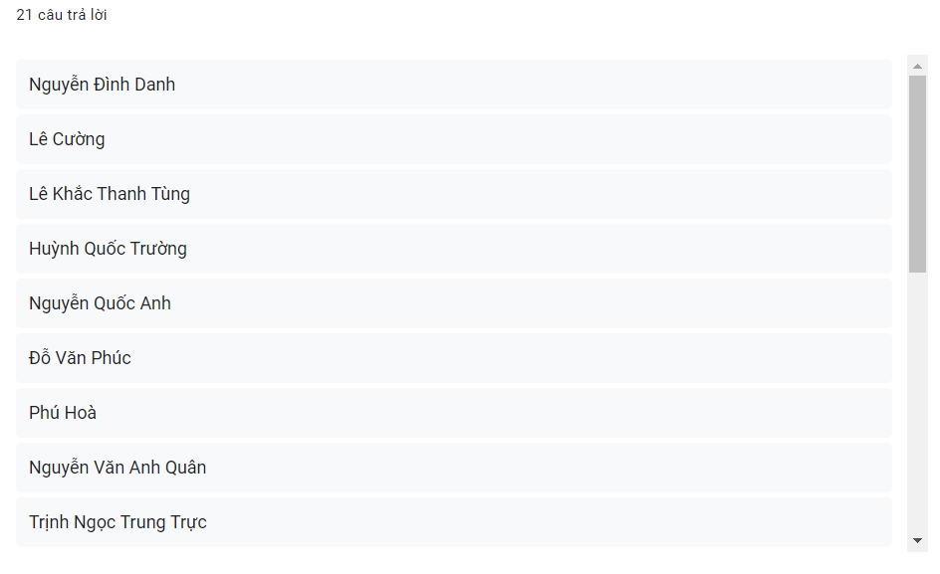

Hình 1.2.1: Kết quả câu hỏi khảo sát số 1

* Giới tính của bạn là:

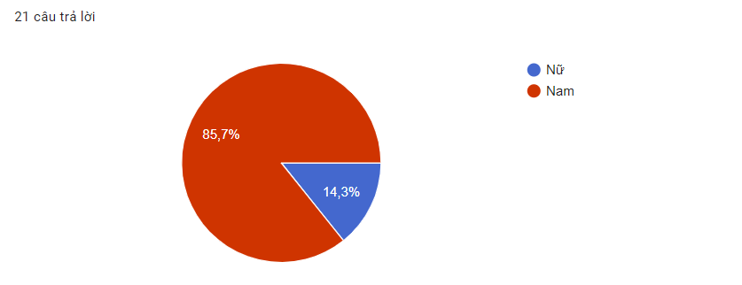

Hình 1.2.2: Kết quả câu hỏi khảo sát số 2

* Độ tuổi của bạn:

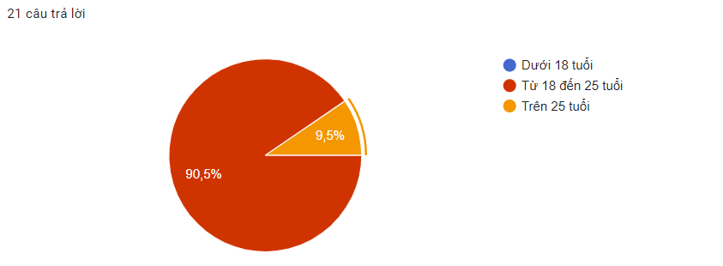

Hình 1.2.3: Kết quả câu hỏi khảo sát số 3

* Bạn có thường xuyên đá bóng ở sân bóng không?

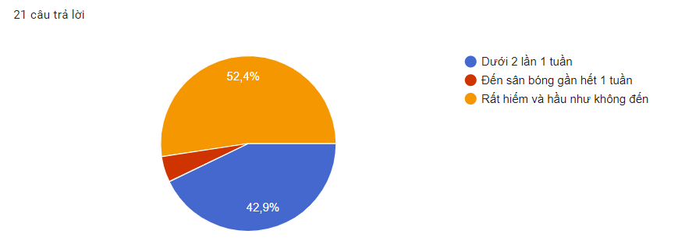

Hình 1.2.4: Kết quả câu hỏi khảo sát số 4

* Nếu có một ứng dụng sắp xếp lịch thi bóng đá lượt đi lượt về bạn muốn ứng dụng ấy như thế nào?

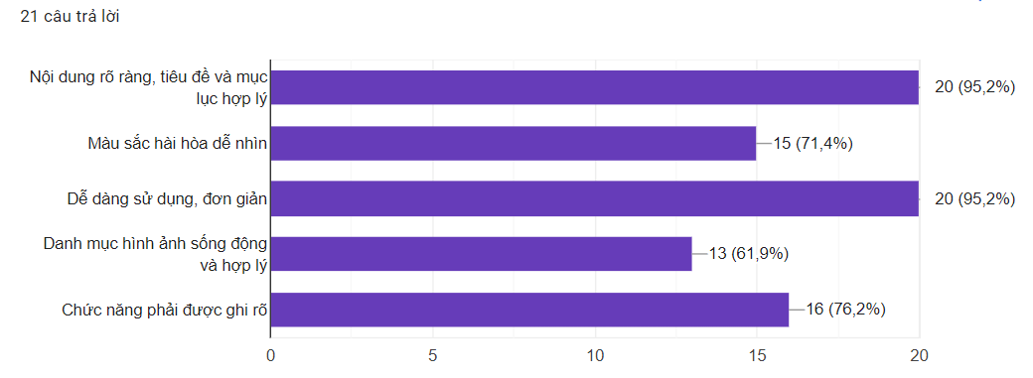

Hình 1.2.5: Kết quả câu hỏi khảo sát số 5

* Bạn đã sử dụng bao nhiêu ứng dụng để sắp xếp lịch thi bóng đá trước đây chưa?

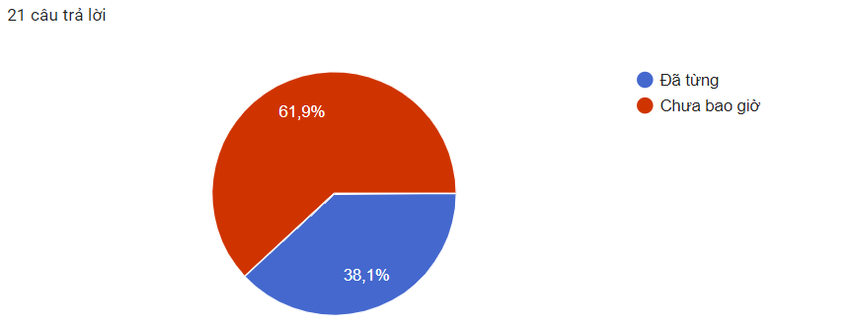

Hình 1.2.6: Kết quả câu hỏi khảo sát số 6

* Bạn thường sử dụng ứng dụng sắp xếp lịch thi bóng đá lượt đi lượt về trên thiết bị nào?

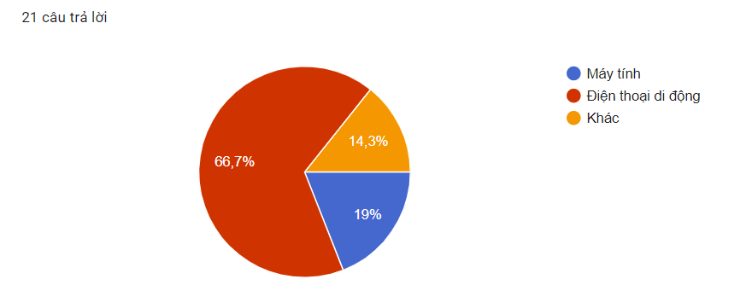

Hình 1.2.7: Kết quả câu hỏi khảo sát số 7

* Bạn đã gặp phải những vấn đề gì khi sử dụng ứng dụng trước đó (có thể là khi dùng ứng dụng khác không phải ứng dụng về bóng đá)?

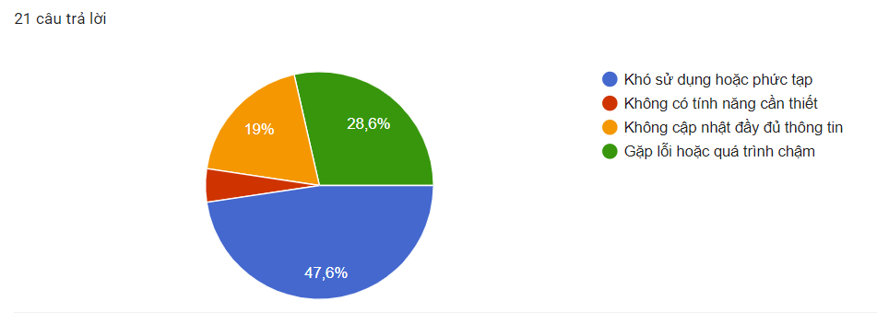

Hình 1.2.8: Kết quả câu hỏi khảo sát số 8

* Tính năng nào trong các ứng dụng sắp xếp lịch thi bóng đá lượt đi lượt về bạn cho là thiếu sót nhất?

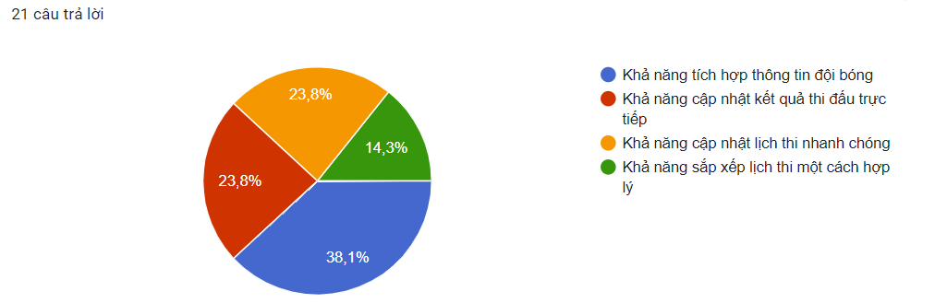

Hình 1.2.9: Kết quả câu hỏi khảo sát số 9

* Bạn thấy tính năng nào quan trọng nhất trong một ứng dụng sắp xếp lịch thi bóng đá lượt đi lượt về?

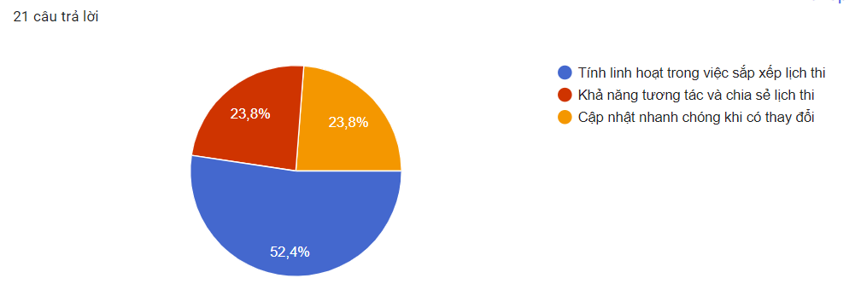

Hình 1.2.10: Kết quả câu hỏi khảo sát số 10

* Bạn mong muốn ứng dụng sắp xếp lịch thi bóng đá lượt đi lượt về có những tính năng nào để cải tiến trải nghiệm sử dụng của bạn?

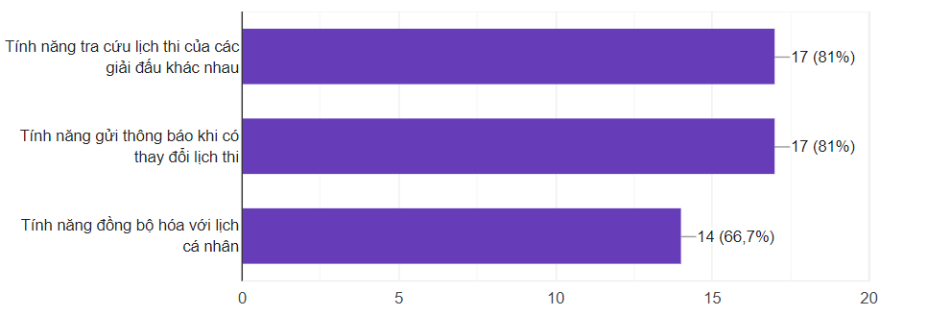

Hình 1.2.11: Kết quả câu hỏi khảo sát số 11

* Bạn muốn ứng dụng sắp xếp lịch thi bóng đá lượt đi lượt về cải tiến như thế nào để phù hợp với nhu cầu của mình?

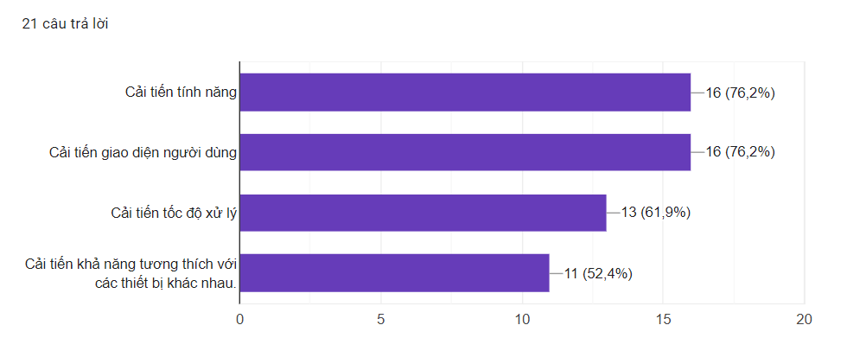

Hình 1.2.12: Kết quả câu hỏi khảo sát số 12

* Bạn có sẵn sàng trả phí để sử dụng các tính năng cao cấp như sắp xếp lịch thi theo yêu cầu, tùy chỉnh độ ưu tiên cho các trận đấu, v.v.?

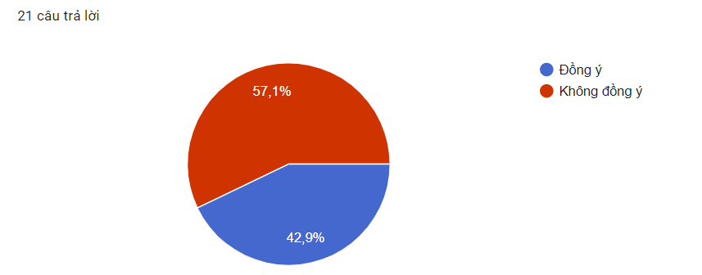

Hình 1.2.13: Kết quả câu hỏi khảo sát số 13

* **Tổng quát sau khi thực hiện khảo sát:**

Thông qua những câu hỏi đóng mở, để hiểu rõ hơn nhu cầu của người dùng về ứng dụng sắp xếp lịch thi bóng đá. Một vài điểm chung được rút ra từ khảo sát:

+ Người dùng ứng dụng sắp xếp lịch thi bóng đá chủ yếu có độ tuổi từ 18 đến 25.

+ Người dùng đa phần mong muốn ứng dụng sắp xếp lịch thi bóng đá dành cho người dùng đơn giản, dễ sử dụng, tiện và dễ dàng thao tác nhanh, đầy đủ chức năng.

+ Gần 60% người dùng không đồng ý phải trả phí để thực hiện một số chức năng đặc biệt như: thuê phòng chức năng, dùng máy tính, ... của thư viện.

+ Nếu có một ứng dụng cho việc sắp xếp lịch thi bóng đá thì đa số người dùng muốn ứng dụng đó: nội dung rõ ràng, dễ dàng sử dụng, đơn giản, chức năng phải được ghi rõ.

+ Về mặt giao diện họ thích những thứ như: hình nền đẹp, màu sắc hài hòa dễ nhìn, tiêu đề và mục lục hợp lý, danh mục chi tiết.

1.2 Các quy trình nghiệp vụ

1.2.1 Các quy trình nghiệp vụ

* Đăng ký, đăng nhập, đăng xuất ứng dụng
* Thêm, sửa, xóa thông tin sân vận động
* Thêm, sửa, xóa thông tin câu lạc bộ
* Thêm, sửa, xóa thông tin cầu thủ
* Thêm, sửa, xóa thông tin mùa giải
* Thêm, sửa, xóa thông tin kết quả thi đấu
* Xem và tìm kiếm các thông tin như: sân vận động, câu lạc bộ…
* Thống kê: hiển thị các thống kê về kết quả các trận đấu, số lượng khán giả, thành tích của các đội bóng, v.v.
* In được ra file excel để dễ dàng quan sát cũng như công tác quản lý

1.2.2 Các nhiệm vụ cơ bản

* **Quản trị hệ thống:**

+ **Đăng ký (Sign up)**: là quá trình mà người dùng cung cấp thông tin cá nhân như tên, địa chỉ email và mật khẩu để tạo tài khoản trong ứng dụng di động. Sau khi người dùng cung cấp đầy đủ thông tin, họ sẽ được cung cấp tài khoản và có thể đăng nhập vào hệ thống.

**+ Đăng nhập (Log in)**: là quá trình mà người dùng cung cấp thông tin đăng nhập, bao gồm tên đăng nhập hoặc địa chỉ email và mật khẩu, để truy cập vào tài khoản của họ trong ứng dụng. Sau khi họ cung cấp thông tin chính xác, họ sẽ được đưa đến trang chủ.

+ **Đăng xuất (Log out)** là quá trình mà người dùng thoát khỏi tài khoản của họ trong ứng dụng. Khi người dùng đăng xuất, họ sẽ không thể truy cập vào tài khoản của mình nữa trừ khi đăng nhập lại bằng tên đăng nhập và mật khẩu của mình. Quá trình đăng xuất cũng có thể được sử dụng để bảo vệ thông tin cá nhân của người dùng và đảm bảo an toàn cho tài khoản của họ.

* **Quản lý sân vận động**

Đây là các use case liên quan đến việc quản lý thông tin về sân vận động.

**+ Thêm thông tin**: Cho phép thêm mới sân vận động bóng đá vào hệ thống.Yêu cầu người dùng cung cấp các thông tin cơ bản về câu lạc bộ như tên sân, sức chứa và thành phố (trụ sở).

**+ Sửa thông tin:** Cho phép cập nhật các thông tin của sân vận động đã được lưu trữ trong hệ thống. Yêu cầu cung cấp các thông tin cần sửa đổi và chỉnh sửa. Lưu trữ thông tin được cập nhật vào cơ sở dữ liệu.

+ **Xóa thông tin:** Cho phép xóa một câu lạc bộ đã được lưu trữ trong hệ thống. Yêu cầu xác nhận hành động xóa thông tin. Cập nhật cơ sở dữ liệu bằng cách xóa thông tin câu lạc bộ.

* **Quản lý câu lạc bộ**

Đây là các use case liên quan đến việc quản lý thông tin về các câu lạc bộ.

**+ Thêm thông tin**: Cho phép thêm mới một câu lạc bộ bóng đá vào hệ thống.Yêu cầu người dùng cung cấp các thông tin cơ bản về câu lạc bộ như tên câu lạc bộ, huấn luyện viên cũng như sân tập của câu lạc bộ. Lưu trữ thông tin mới được cập nhật vào cơ sở dữ liệu.

**+ Sửa thông tin:** Cho phép cập nhật các thông tin của câu lạc bộ đã được lưu trữ trong hệ thống. Yêu cầu cung cấp các thông tin cần sửa đổi và chỉnh sửa. Lưu trữ thông tin được cập nhật vào cơ sở dữ liệu.

+ **Xóa thông tin:** Cho phép xóa một câu lạc bộ đã được lưu trữ trong hệ thống. Yêu cầu người dùng xác nhận hành động xóa thông tin. Cập nhật cơ sở dữ liệu bằng cách xóa thông tin câu lạc bộ.

* **Quản lý cầu thủ**

**+ Thêm thông tin cầu thủ:** Nhập thông tin cầu thủ mới như họ tên, năm sinh, quê quán, câu lạc bộ, số áo. Lưu thông tin cầu thủ mới vào cơ sở dữ liệu

**+** **Sửa thông tin cầu thủ:** Cho phép sửa lại thông tin của cầu thủ. Hiển thị thông tin cầu thủ và cho phép sửa. Lưu thông tin cầu thủ đã sửa vào cơ sở dữ liệu

+ **Xóa thông tin cầu thủ**: Cho phép xóa thông tin của một cầu thủ nào đó trong hệ thống. Hiển thị thông tin cầu thủ và cho phép xóa. Xóa thông tin cầu thủ khỏi cơ sở dữ liệu.

* **Quản lý mùa giải**

**+ Thêm thông tin mùa giải:** Nhập thông tin mùa giải mới cần được quản lý. Lưu thông tin mùa giải mới vào cơ sở dữ liệu.

**+** **Sửa thông tin mùa giải:** Cho phép sửa lại thông tin của mùa giải. Hiển thị thông tin mùa giải và cho phép sửa nhiều lần. Lưu thông tin cầu thủ đã sửa vào cơ sở dữ liệu

+ **Xóa thông tin mùa giải**: Cho phép xóa thông tin của một mùa giải nào đó trong hệ thống. Hiển thị thông tin cầu thủ và cho phép xóa.

* **Quản lý lịch thi đấu**

**+ Thêm thông tin lịch thi đấu:** Cho phép thêm mới lịch thi đấu của câu lạc bộ bóng đá vào hệ thống. Yêu cầu người dùng cung cấp các thông tin cơ bản về lịch thi đấu như đối thủ (2 câu lạc bộ), thời gian, địa điểm kể cả tên mùa giải đó. Lưu trữ thông tin mới được cập nhật vào cơ sở dữ liệu.

**+ Sửa thông tin lịch thi đấu:** Cho phép cập nhật các thông tin của lịch thi đấu đã được lưu trữ trong hệ thống.Yêu cầu cung cấp các thông tin cần sửa đổi và chỉnh sửa.Lưu trữ thông tin được cập nhật vào cơ sở dữ liệu.

**+ Xóa thông tin lịch thi đấu:** Cho phép xóa một lịch thi đấu đã được lưu trữ trong hệ thống.Yêu cầu xác nhận hành động xóa thông tin.Cập nhật cơ sở dữ liệu.

* **Quản lý kết quả thi đấu**

**+ Thêm thông tin kết quả thi đấu:** Cho phép thêm kết quả thi đấu của câu lạc bộ bóng đá vào hệ thống. Yêu cầu cung cấp các thông tin cơ bản về kết quả thi đấu như kết quả của trận đấu. Lưu trữ thông tin mới được cập nhật vào cơ sở dữ liệu.

**+ Sửa thông tin kết quả thi đấu:** Cho phép cập nhật các thông tin của kết quả thi đấu đã được lưu trữ trong hệ thống. Yêu cầu cung cấp các thông tin cần sửa đổi và chỉnh sửa.Lưu trữ thông tin được cập nhật vào cơ sở dữ liệu.

**+ Xóa thông tin kết quả thi đấu:** Cho phép xóa một kết quả thi đấu đã được lưu trữ trong hệ thống.Yêu cầu xác nhận hành động xóa thông tin.Cập nhật cơ sở dữ liệu.

* **Xem thông tin và tìm kiếm thông tin**

**+ Xem thông tin:** có thể xem tất cả thông tin thông tin như sân vận động, mùa giải, kết quả, câu lạc bộ, cầu thủ… cho phép xem toàn bộ thông tin trong ứng dụng.

+ **Tìm kiếm thông tin:** cho phép tìm kiếm toàn bộ thông tin các trận đấu, kết quả, xếp hạng…

* **Thống kê: hiển thị các thống kê về kết quả các trận đấu, số lượng khán giả, thành tích của các đội bóng, v.v.**

**+ Hiển thị các thống kê về kết quả các trận đấu:** Người dùng có thể chọn xem thống kê kết quả của các trận đấu trong một thời gian cụ thể, ví dụ như kết quả của các trận đấu trong một mùa giải hoặc trong một tháng cụ thể. Các thống kê có thể bao gồm số trận đấu, số lần thắng/thua/hòa…

**+ Hiển thị thống kê về thành tích của các đội bóng:** Người dùng có thể chọn xem thống kê về thành tích của các đội bóng trong một mùa giải hoặc một khoảng thời gian cụ thể….Sau khi người dùng chọn loại thống kê mình muốn xem, hệ thống sẽ truy vấn và lấy dữ liệu từ cơ sở dữ liệu để hiển thị các thống kê tương ứng lên giao diện.

* **In ấn:** xuất các file báo cáo ra thành file .csv (excel) để in các file báo cáo ở mỗi chức năng.

CHƯƠNG 2: CƠ SỞ LÝ THUYẾT

Thiết kế phần mềm là một bước quan trọng trong quá trình phát triển phần mềm, trong đó các kỹ sư phần mềm sẽ đề xuất các mô hình để tạo ra một giải pháp chi tiết để thực hiện. Các mô hình này sẽ được phân tích và đánh giá để xem chúng có phù hợp với các yêu cầu khác nhau hay không. Kiểm tra và thẩm định được sử dụng để thay thế giải pháp và đánh đổi nếu cần thiết. Kết quả của thiết kế phần mềm sẽ được sử dụng để lên kế hoạch các hoạt động phát triển tiếp theo, bao gồm thẩm định và kiểm thử hệ thống, sử dụng chúng như đầu vào hoặc điểm bắt đầu cho quá trình xây dựng và kiểm thử phần mềm. Việc đánh giá một thiết kế có tính khả thi hay không rất quan trọng, vì nếu thiết kế sai, các quá trình phát triển phần mềm tiếp theo sẽ bị sai và cần phải chỉnh sửa lại.

2.1 Nguyên tắc thiết kế phần mềm

2.1.1 Khái niệm thiết kế chung

Theo nghĩa chung, thiết kế có thể được xem như là một hình thức giải quyết vấn đề. Thiết kế là một quá trình áp dụng nhiều kỹ thuật và các nguyên lý để tạo ra mô hình của một thiết bị, một tiến trình hay một hệ thống đủ chi tiết mà theo đó có thể chế tạo ra sản phẩm vật lý tương ứng với nó. Mục tiêu thiết kế là để tạo ra một mô hình biểu diễn của một thực thể mà sau này sẽ được xây dựng

2.2.2 Bối cảnh của thiết kế phần mềm

Thiết kế phần mềm là một phần quan trọng của quy trình phát triển phần mềm. Để hiểu vai trò của thiết kế phần mềm, chúng ta có thể nhìn và vòng đời phát triển phần mềm để thấy nó là một thành phần gắn với vòng đời này.

2.2.3 Quy trình thiết kế phần mềm

Trong danh sách chuẩn của vòng đời phát triển phần mềm như ISO/IEC/IEEE Software Life Cycle Process, thiết kế phần mềm bao gồm 2 hoạt động tương ứng với phân tích yêu cầu phần mềm và xây dựng phần mềm:

* Thiết kế kiến trúc (cũng được xem như là thiết kế mức cao high- level design or top- level design) mô tả phầm mềm được tổ chức thành các thành phần như thế nào.
* Thiết kế chi tiết mô tả hành động mong muốn của những thành phần.

Đầu ra của 2 quy trình này là tập mô hình và tài liệu ghi lại những những quyết định quan trọng đã được thực hiện cùng lời giải thích cho mỗi lý do. Bằng cách ghi lại các lý do đó công việc bảo trì dài hạn của phần mềm được nâng cao.

2.1.4 Nguyên tắc thiết kế phần mềm

Nguyên tắc thiết kế phần mềm là quan niệm chính cung cấp kiến thức cơ bản cho khái niệm và hướng tiếp cận thiết kế phần mềm khác nhau. Nguyên tắc thiết kế phần mềm bao gồm: trừu tượng hóa (abstraction); ghép nối và liên kết (coupling and conhesion); phân rã và modul hóa (decomposition and modularization); đóng gói/ẩn thông tin (encapsulation/information hiding); tách giao diện và thực hiện (separation of interface and implementation); đầy đủ, toàn vẹn và nguyên thủy (sufficiency, completeness, and primitiveness); và tách mối quan tâm (separation of cencerns).

* Abstraction: là một cách nhìn của một đối tượng mà tập trung vào thông tin liên quan để cụ thể hóa mục đích và tránh bỏ xót thông tin”. Trong bối cảnh của thiết kế phần mềm, 2 cơ chế trừu tượng hóa chìa khóa là tham số hóa và cụ thể hóa. Trừu tượng bởi tham số hóa trừu tượng đến từ biểu diễn dữ liệu chi tiết bởi biểu diễn dữ liệu như tên những tham số. Trừu tượng hóa bởi cụ thể hóa dẫn đến 3 loại trừu tượng: trừu tượng thủ tục, trừu tượng dữ liệu và trừu tượng điều khiển (trừu tượng tương tác lẫn nhau)

+ Trừu tượng thủ tục (trừu tượng hàm) cung cấp cơ chế để trừu tượng những thủ tục dễ định nghĩa hoặc những thao tác thành những thực thể. Trưu tượng thủ tục đã được áp dụng rộng rãi và các ngôn ngữ lập trình hầu như tất cả đều cung cấp hỗ trợ khái niệm này (ví dụ pascal, java, ...)

+ Trừu tượng dữ liệu: đây là nguyên tắc chính trong hướng đối tượng. Trong kiểu trừu tượng này, thay vì chỉ tập trung vào thao tác, chúng ta tập trung và dữ liệu đầu tiên và sau đó những thao tác tác động lên dữ liệu. Một ví dụ đơn giản là queue data và những thao tác liên quan như add() and delete().

+ Trong trừu tượng hóa thủ tục, thao tác add và delete chỉ là riêng biệt không có quan hệ với dữ liệu. Điểm mạnh của trừu tượng hóa dữ liệu so với trừu tượng hóa thủ tục là dữ liệu và các thao tác liên quan được đưa ra vì vậy rất dễ để sửa code khi dữ liệu thay đổi.

* Coupling and Conhesion: Ghép nối là một độ đo của độ phụ thuộc lẫn nhau giữa các module trong chương trình máy tính, trong khi đó liên kết là độ đo độ mạnh của mối liên kết giữa các phần tử trong một module.
* Phân rã hóa và module hóa: Phân rã hóa và modul hóa nghĩa là phần mềm lớn được chia thành một số thành phần định danh (dễ định nghĩa interface) mà mô tả tương tác giữa các thành phần. Thông thường mục tiêu là thay thế những chức năng và trách nhiệm trong những thành phần khác nhau.
* Đóng gói và ẩn thông tin: nghĩa là nhóm và đóng gói chi tiết bên trong của một trừu tượng và làm cho những chi tiết không thể được truy cập từ bên ngoài
* Tách giao diện và thực hiện liên quan đến việc xác định mọt thành phần bằng cách xác định một giao diện public (được biết đến như là client) mà là tách từ chi tiết của thành phần được hiện thực hóa như thế nào.
* Tính đầy đủ, toàn vẹn và nguyên thủy: mục tiêu của tính đầy đủ, toàn vẹn và nguyên thủy nghĩa là chắc rằng một thành phần chỉ tương ứng với những đặc điểm quan trọng của một trừu tượng. Nguyên thủy nghĩa là thiết kế nên được dựa trên mô hình dễ thực hiện
* Tách mối quan tâm. Một mối quan tâm là một “khu vực quan tâm với sự liên quan đến thiết kế phần mềm”. Một mối quan tâm thiết kế là một lĩnh vực của thiết kế mà liên quan đến một hay nhiều các bên liên quan (stakeholders). Mỗi kiến trúc nhìn một hay nhiều khung nhìn quan tâm. Tách mối quan tâm bởi những khung nhìn cho phép quan tâm các bên liên quan (stakeholders) tập trung vào một việc tại một thời điểm và yêu cầu và cung cấp một phương tiện quản lý phức tạp.

2.2 Những vấn đề chính trong thiết kế kiến trúc phần mềm

Một số vấn đề quan trọng phải được xử lý trong khi thiết kế phần mềm. Đặc biệt là những lo ngại về chất lượng phần mềm mà có thể kể đến như: hiệu suất, bảo mật, độ tin cậy, khả năng sử dụng, vv... Một số vấn đề quan trọng khác là làm thế nào để phân rã, tổ chức và đóng gói những thành phần phần mềm.

2.2.1 Đồng thời (concurrency)

Đồng thời là nhiều việc xảy ra tại cùng một thời điểm. Thiết kế để có tính đồng thời có liên quan đến phân rã phần mềm thành quy trình, nhiệm vụ, quá trình và đối phó với các vấn đề liên quan đến tính hiệu quả, tính nguyên tố, đồng bộ hóa và lập kế hoạch. Thiết kế này đảm bảo dễ phân chia công việc cũng như có thể hoàn thành công việc trong thời gian ngắn nhất.

2.2.2 Điều khiển và xử lý các sự kiện

Vấn đề thiết kế này liên quán tới làm thế nào tổ chức dữ liệu và dòng dữ liệu cũng như làm thế nào để xử lý các sự kiện tạm thời và phản xạ qua các cơ chế lời gọi ngầm và gọi lại.

2.2.3 Dữ liệu bền vững (data persistence)

Vấn đề của thiết kế này liên quan tới làm thế nào để xử lý dữ liệu tồn tại lâu dài.

2.2.4 Phân phối các thành phần

Vấn đề của thiết kế này liên quan đến làm thế nào để phân phối các phần mềm trên phần cứng (bao gồm phần cứng máy tính và phần cứng mạng), làm thế nào các thành phần giao tiếp được với nhau, và làm thế nào tầng giữa có thể được sử dụng để đối phó với không tương thích phần mềm.

2.2.5 Lỗi và xử lý ngoại lệ và lỗi dung nạp

(Error and exception handling and fault tolerance)

Vấn đề của thiết kế này liên quan đến làm thế nào để phòng chống, chịu đựng và các xử lý lỗi và đối phó với các điều kiện ngoại lệ.

2.2.6 Tương tác và trình bày (Interaction and presentation)

Vấn đề thiết kế này liên quan tới làm thế nào để cấu trúc và tổ chức tương tác với những người dùng và biểu diễn thông tin (ví dụ, chia giao diện và khung nhìn logic sử dụng hướng tiếp cận MVC). Chú ý rằng chủ đề này không chỉ chi tiết giao diện người dùng, đó là nhiệm vụ của thiết kế giao diện người dùng

2.2.7 Bảo mật (sercurity)

Thiết kế cho bảo mật liên quan đến làm thế nào để ngăn chặn tiết lộ trái phép, sáng tạo, thay đổi, xóa, hoặc từ chối truy cập đến thông tin từ các nguồn khác. Nó cũng quan tâm làm thế nào để chịu được các cuộc tấn công bảo mật hoặc sự xâm phạm bởi hạn chế thiệt hại, tiếp tục dịch vụ, tốc độ sửa chữa và phục hồi, và thất bại và phục hồi an toàn. Kiểm soát truy cập là một khái niệm an ninh cơ bản và ta cũng nên đảm bảo sử dụng đúng mật mã

2.3 Kiến trúc và cấu trúc phần mềm

2.3.1 Cấu trúc và góc nhìn

Khía cạnh mức cao khác nhau của thiết kế phần mềm có thể được mô tả và tài liệu hóa. Những khía cạnh này thường được gọi là các góc nhìn “Một góc nhìn biểu diễn một phần khía cạch của kiến trúc phần mềm mà biểu diễn cụ thể chính xác của hệ thống phần mềm”.

Các góc nhìn thích hợp với những vấn đề khác nhau liên quan đến phần mềm – ví dụ, góc nhìn logic (đáp ứng các yêu cầu chức năng) với góc nhìn tiến trình (vấn đề đồng thời) với góc nhìn vật lý (vấn đề phân phối) với góc nhìn phát triển (làm thế nào để thiết kế được break down thành các thành phần đơn vị với đại diện rõ ràng của sự phụ thuộc giữa các đơn vị).

Nhiều tác giả sử dụng những thuật ngữ khác nhau- như hành vi, chức năng, cấu trúc, góc nhìn mô hình dữ liệu. Tóm lại, thiết kế phần mềm là một sản phẩm nhiều góc nhìn được tạo bởi quy trình thiết kế và quan điểm độc lập tương đối và trực giao.

2.3.2 Kiểu kiến trúc

Kiểu kiến trúc là một chuyên môn hóa của phần tử và các loại liên quan, cùng với một bộ những hạn chế về cách nó có thể được sử dụng. Môt vài tác giải chỉ ra một số kiểu kiến trúc chính như sau:

* ***Kiến trúc thường (ví dụ, phân tâng, pipes and filter, blackboard).***
* ***Các hệ thống phân tán (ví dụ client- server, three- tiers, broker).***
* ***Các hệ thống tương tác (ví dụ, MVC, Presentation- Abstraction- Control, WPF).***
* ***Các hệ thống mô phỏng (ví dụ, microkernel, reflection).***
* ***Các kiểu khác (ví dụ, batch, interperters, process control, rule- based).***

2.3.3 Mẫu thiết kế (Design Patterns)

Mẫu là một giải pháp phổ biến để giải quyết các vấn đề phồ biến trong ngữ cảnh đưa ra. Trong khi kiểu kiến trúc có thể được nhìn như mẫu mô tả tổ chức mức cao của phần mềm, mẫu thiết kế có thể sử dụng mô tả cụ thể ở mức thấp. Những mẫu thiết kế mức thấp bao gồm:

* Mẫu tạo (ví dụ, builder, factory, prototype, singleton).
* Mẫu cấu trúc (ví dụ, adapter, bridge, composite, decorator, façade, fly- weight, proxy).
* Mẫu hành vi (ví dụ, command, interperter, iterator, mediator, memento, observer, state, strategy, template, visitor).

2.3.4 Những quyết định thiết kế kiến trúc

Trong suốt quy trình thiết kế, nhà thiết kế phần mềm phải tạo một số quyết định cơ bản ảnh hưởng sâu sắc tới các phần mềm và quy trình phát triển phần mềm. Nên nghĩ rằng thiết kế kiến trúc tạo thành từ quan điểm quyết định hơn là quan điểm hoạt động. Thông thường, tác động vào chất lượng thuộc tính và hoán đổi giữa các thuộc tính cạnh trạnh là cơ sở cho quyết định thiết kế

2.3.5 Tương tự giữa chương trình và framework

Một cách tiếp cận cung cấp cho việc sử dụng lại thiết kế phần mềm và thành phần là sử dụng những chương trình tương tự. Điều này có thể thực hiện bằng xác định sự tương đồng giữa các phần mềm bằng cách thiết kế các thành phần tái sử dụng và tùy vào sự khác nhau giữa các phần mềm. Trong lập trình hướng đối tượng, một khái niệm chìa khóa có liên quan đến khung là một khung: một phần hệ thống phần mềm hoàn toàn có thể được mở rộng bằng cách cài đặt các công cụ thích hợp.

2.4 Thiết kế giao diện người dung

Thiết kế giao diện người dùng là một phần quan trọng quá trình thiết kế phần mềm. Thiết kế giao diện và xử lý tương tác với người sử dụng là một yếu tố quan trọng trong việc sử dụng phần mềm. Người thiết kế phải làm sao để phù hợp với kĩ năng, kinh nghiệm và mong đợi từ phía người sử dụng phần mềm.

2.4.1 Nguyên tắc cơ bản trong thiết kế giao diện

* Dễ học: Phần mềm cần phải dễ học cách sử dụng, do đó người dùng có thể nhanh chóng bắt đầu làm việc sử dụng phần mềm đó.
* Quen thuộc với người sử dụng: Giao diện nên dùng các thuật ngữ và khái niệm rút ra từ kinh nghiệm của những người sẽ dùng hệ thống nhiều nhất.
* Tính nhất quán: giao diện cần nhất quán sao cho các thao tác gần giống nhau có thể được kích hoạt theo cùng kiểu.
* Ngạc nhiên tối thiểu: Người dùng không bao giờ bị bất ngờ về hành vi của hệ thống.
* Khôi phục được: Giao diện nên có các cơ chế cho phép người dùng khôi phục lại tình trạng hoạt động bình thường sau khi gặp lỗi.
* Hướng dẫn người dùng: Giao diện nên có phản hồi có nghĩa khi xảy ra lỗi và cung cấp các tiện ích trợ giúp theo ngữ cảnh.
* Người dùng đa dạng: Giao diện nên cung cấp các tiện ích tương tác thích hợp cho các loại người dùng hệ thống khác nhau.

2.4.2 Vấn đề trong thiết kế giao diện

Hai vấn đề cần xem xét:

* Người dùng cung cấp thông tin cho hệ thống bằng cách nào?
* Hệ thống nên trình bày thông tin (output) cho người dùng như thế nào?

2.4.3 Các kiểu tương tác

Các kiểu tương tác phổ biến:

* Thao tác trực tiếp – Direct manipulation
* Chọn lựa bằng menu – Menu selection
* Điền form – Form fill-in
* Dòng lệnh – Command language
* Ngôn ngữ tự nhiên – Natural language

2.4.4 Biểu diễn thông tin

Thông tin có thể được trình bày trực tiếp (ví dụ text trong một trình soạn thảo) hoặc được biến đổi thành một dạng biểu diễn khác (ví dụ dạng đồ họa):

* Model-View-Controller là cách tiếp cận hỗ trợ nhiều kiểu biểu diễn dữ liệu

Có 2 loại thông tin cần được biểu diễn:

* Thông tin tĩnh: Tạo ở lúc bắt đầu và không thay đổi trong phiên làm việc.
* Thông tin động: Thay đổi trong phiên làm việc và phải thông báo cho người sử dụng.

Các kĩ thuật hiển thị lượng lớn thông tin:

* Hình ảnh: có thể cho thấy quan hệ giữa các thực thể và các xu hướng của dữ liệu.
* Màu sắc: thường dùng để highlight các thông tin đặc biệt.

2.4.5 Quy trình thiết kế giao diện

Thiết kế giao diện là một quy trình lặp đi lặp lại với sự liên lạc chặt chẽ giữa người dùng và người thiết kế. Ba hoạt động chính trong quy trình:

* **User analysis: tìm hiểu người dùng sẽ làm gì với hệ thống**
* **System prototyping: phát triển một loạt các bản mẫu để thử nghiệm**
* **Interface evaluation: thử nghiệm các bản mẫu cùng với người dung**

2.5 Phân tích và đánh giá chất lượng thiết kế phần mềm

Phần này gồm các phân tích và đánh giá chất lượng trong thiết kế phần mềm:

* Cần thực hiện một số đánh giá UI để đánh giá mức độ thích hợp
* Đánh giá đầy đủ và toàn bộ thì quá đắt và không thực tế cho hầu hết các hệ thống
* Một giao diện cần được đánh giá theo một đặc tả về tính sử dụng.

2.5.1 Các thuộc tính về tính sử dụng

|  |  |
| --- | --- |
| **Thuộc tính** | **Mô tả** |
| Khả năng học | Người dùng mới cần bao lâu để có thể hoạt động hiệu quả với hệ thống? |
| Tốc độ vận hành | Tốc độ phản ứng của hệ thống có đáp ứng tốt công việc của người dùng? |
| Chịu lỗi | Mức độ dung thứ lỗi của hệ thống đối với lỗi người dùng. |
| Khả năng khôi phục | Khả năng hệ thống khôi phục từ lỗi của người dùng. |
| Tương thích | Hệ thống gắn bó chặt chẽ với một kiểu làm việc đến đâu? |

Bảng 1: Các thuộc tính sử dụng trong phân tích và đánh giá chất lượng

2.5.2 Kĩ thuật đánh giá và phân tích

Câu hỏi điều tra để lấy phản hồi của người dùng.

* Quay video về việc sử dụng hệ thống rồi sau đó đánh giá nội dung.
* Cài các đoạn mã thu thập thông tin về các tiện ích được sử dụng và lỗi của người dùng.
* Phần mềm có chức năng thu thập phản hồi trực tuyến của người dùng.

**2.6 Quy ước thiết kế phần mềm**

Mô hình giúp chúng ta tổ chức, trình bày trực quan, thấu hiểu và tạo nên các hệ thống phức tạp. Tất cả mọi người cùng hiểu được phần mềm được xây dựng và hoạt động như thế nào. Các loại ký hiệu được sử dụng trong thiết kế phần mềm:

* Ký hiệu dùng trong thiết kế kiến trúc, tổ chức của phần mềm (static view).
* Ký hiệu dùng cho quá trình thiết kế chi tiết, hành vi của phần mềm (dynamic view).

2.6.1. Mô hình tĩnh (Static view)

Những ký hiệu, mô hình này được dùng trong phân rã mức cao của thiết kế phần mềm, tức là mô tả cấu trúc, các thành phần chính của phần mềm và sự kết nối giữa chúng. Dưới đây là một số mô hình thường dùng trong thiết kế phần mềm ở mức cao.

* **Ngôn ngữ đặc tả kiến trúc (Architecture description languages - ADLs):** được sử dụng để mô tả một kiến trúc phần mềm. Có nhiều ngôn ngữ ADL khác nhau được phát triển bởi các tổ chức như Wrigh (được phát triển bởi Carnegie Mellon), ACME (Carnegie Mellon), xADL (UCI), Darwin (Imperial College London), DAOP-ADL (Trường đại học Málaga - Tây Ban Nha). Các thành phần cơ bản của một ngôn ngữ ADL là thành phần, kết nối và cấu hình hệ thống.
* **Biểu đồ lớp (Class and object diagrams):** mô tả quan sát tĩnh của hệ thống thông qua các lớp và các mối quan hệ của chúng
* **Biểu đồ thành phần (Component diagrams):** biểu đồ mô tả các thành phần và sự phụ thuộc của chúng trong hệ thống. Các thành phần của hệ thống có thể là mã nguồn, thành phần mã nhị phân (tệp mã đích, thư viện,...) và thành phần thực thi.
* **Class responsibility collaborator cards (CRCs):** được dùng trong thiết kế hướng đối tượng, sử dụng để biểu thị tên của các thành phần (class) cùng với trách nhiệm và các thành phần hợp tác với nó. CRCs ban đầu được đề xuất bởi Ward Cunningham và Kent Beck như một công cụ giảng dạy, sau được phát triển và sử dụng trong thực tế thiết kế phần mềm.
* **Biểu đồ triển khai (Deployment diagrams):** chỉ ra cấu hình các phần tử xử lý lúc chương trình chạy, các nút trên mạng và các tiến trình phần mềm thực hiện trên những phần tử đó. Nó chỉ ra mối quan hệ giữa các phần cứng và phần mềm của hệ thống. Biểu đồ triển khai chỉ ra toàn bộ các nút trên mạng, kết nối giữa chúng và các tiến trình chạy trên chúng.
* **Sơ đồ thực thể quan hệ (Entity-relationship diagrams - ERD):** được sử dụng để đại diện cho mô hình khái niệm dữ liệu lưu trữ trong kho thông tin.
* **Ngôn ngữ mô tả giao diện (Interface description languages - IDLs):** ngôn ngữ lập trình được sử dụng để xác định các giao diện (tên và các loại xuất khẩu hoạt động) của các thành phần phần mềm.
* **Biểu đồ cấu trúc (Structure charts):** Chúng được sử dụng trong lập trình có cấu trúc để sắp xếp module của chương trình vào một cái cây. Mỗi mô-đun được đại diện bởi một cái hộp, trong đó có tên của module. Cấu trúc cây biểu thị mối quan hệ giữa các module.

2.6.2. Mô hình động (Dynamic view)

Có nhiều loại ký hiệu, mô hình dùng cho quá trình thiết kế chi tiết đang được áp dụng phổ biến hiện nay.

* **Sơ đồ hoạt động (Activity diagram):** Biểu đồ hoạt động tập trung vào công việc được thực hiện trong khi thực thi một thủ tục (hàm). Nó nắm bắt hành động (công việc và những hoạt động phải được thực hiện) cũng như kết quả của chúng theo sự biến đổi trạng thái.
* **Biểu đồ giao tiếp (Communication diagram):** được sử dụng để hiển thị sự tương tác xảy ra trong một nhóm của các đối tượng; trọng tâm là về đối tượng, các liên kết và những trao đổi giữa chúng.
* **Sơ đồ luồng dữ liệu (Data flow diagrams - DFDs):** một công cụ mô tả mối quan hệ thông tin giữa các đối tượng, cung cấp bức tranh tổng thế của hệ thống và một thiết kế sơ bộ về thực hiện các chức năng. Biều đồ luồng dữ liệu có thể được sử dụng để phân tích an ninh, vì nó cung cấp các hướng có thể tấn công và tiết lộ thông tin bí mật.
* **Bảng và biểu đồ quyết định (Decision tables and diagrams):** sử dụng để mô tả sự kết hợp phức tạp của các hành động trong phần mềm.
* **Biểu đồ tiến trình / lưu đồ (Flowcharts):** Frank Gilbreth thành viên của ASME ( the American Society of Mechanical Engineers) giới thiệu lần đầu năm 1921. Nó mô tả một quá trình bằng cách sử dụng những hình ảnh hoặc những ký hiệu kỹ thuật ... nhằm mô tả đầy đủ nhất đầu ra và dòng chảy của quá trình, tạo điều kiện cho việc điều tra các cơ hội cải tiến bằng việc hiểu biết chi tiết về quá trình làm việc của nó.
* **Biểu đồ tuần tự (Sequence diagrams):** minh họa các đối tượng tương tác với nhau ra sao. Chúng tập trung vào các chuỗi thông điệp được gửi và nhận giữa các đối tượng.
* **Biểu đồ trạng thái (State transition and state chart diagrams):** nắm bắt vòng đời của các đối tượng, các hệ thống con (Subsystem) và các hệ thống. Chúng cho ta biết các trạng thái mà một đối tượng có thể có và các sự kiện (các thông điệp nhận được, các khoảng thời gian đã qua đi, các lỗi xảy ra, các điều kiện được thỏa mãn) sẽ ảnh hưởng đến những trạng thái đó như thế nào dọc theo tiến trình thời gian.
* **Ngôn ngữ đặc tả chính thức (Formal specification languages):** ngôn ngữ văn bản mà sử dụng các khái niệm cơ bản từ toán học (ví dụ, logic, thiết lập, trình tự) để xác định một cách chặt chẽ và trừu tượng phần mềm giao diện thành phần và hành vi.
* **Mã giả và ngôn ngữ thiết kế chương trình (Pseudo code and program design languages - PDLs):** cấu trúc ngữ lập trình như ngôn được sử dụng để mô tả, thiết kế chi tiết, hành vi của một phần mềm hoặc phương pháp.

2.7 Công cụ thiết kế phần mềm

Công cụ thiết kế phần mềm có thể được sử dụng để hỗ trợ tạo ra các mô hình phần mềm trong quá trình phát triển phần mềm. Nó có thể giúp việc thiết kế phần mềm trở lên rõ ràng, linh hoạt và hiệu quả hơn. Chuyển các yêu cầu phần mềm thành một mô hình thiết kế trực quan. Cung cấp mô tả từ tổng quan đến chi tiết từng thành phần của phần mềm và giao diện của nó. Trợ giúp cho quá trình đánh giá chất lượng phần mềm.

Một số công cụ thiết kế phần mềm đang được sử dụng nhiều hiện nay ở Việt Nam: StarUML, Rational Rose, Visual Studio, Draw.io...

CHƯƠNG 3: PHÂN TÍCH YÊU CẦU

3.1 Đặc tả yêu cầu

3.1.1 Đặc tả bằng ngôn ngữ tự nhiên:

Ứng dụng sắp xếp lịch thi bóng đá lượt đi và lượt về được thiết kế để giúp người quản lý giải đấu bóng đá có thể sắp xếp lịch thi đấu một cách thuận tiện và nhanh chóng. Ở đây ứng dụng cho phép người dùng sẽ xem được kết quả xếp hạng của trận đấu, xem câu lạc bộ, lịch thi đấu và thông tin về cầu thủ. Về quản trị viên của hệ thống thì người quản trị này nắm mọi quyền trong hệ thống như: quản lý sân vận động, câu lạc bộ, cầu thủ, mùa giải, trận đấu, kết quả. Vì vậy đề xuất một hệ thống để quản lý như sau:

Mỗi câu lạc bộ bao gồm các thông tin như: mã câu lạc bộ (đây là mã duy nhất), tên sân vận động mà câu lạc bộ tập, câu lạc bộ, huấn luyện viên của câu lạc bộ. Một câu lạc bộ có thể tập ở nhiều sân khác nhau và một sân cũng sẽ có nhiều câu lạc bộ tập tại đây. Thông tin của một sân vận động bao gồm mã sân (mỗi sân cũng chỉ có một mã định danh), tên sân, sức chứa và thành phố (trụ sở) của sân vận động này. Ngoài ra thì, mỗi câu lạc bộ đều có các cầu thủ, một câu lạc bộ có nhiều cầu thủ và mỗi cầu thủ thì chỉ được tham gia một câu lạc bộ cho đến khi hết hợp đồng, thông tin của cầu thủ bao gồm mã định danh cầu thủ là duy nhất, họ và tên, năm sinh, câu lạc bộ và số áo mà cầu thủ khoác trên mình. Khi có một mùa giải mới xuất hiện khi này sẽ lưu lại thông tin mùa giải như tên và mã mùa giải là duy nhất, để mùa giải được diễn ra thì phải có lịch thi đấu lúc này sẽ có mã lịch cho từng trận đầu là duy nhất, một mùa giải có nhiều lịch thi đấu khác nhau tùy vào thời gian sắp xếp, lịch thi đấu sẽ có mã lịch thi đấu là duy nhất, có tên 2 câu lạc bộ thi đấu với nhau, lúc này sẽ có tên mùa giải, ngày tháng để sắp xếp lịch thi đấu, và có sân để cho mùa giải này diễn ra. Sau khi mùa giải kết thúc, lúc nào sẽ có kết quả câu lạc bộ nào thua câu lạc bộ nào thắng để nhập vào hệ thống và xuất ra kết quả thắng thua để người theo dõi trận đấu dễ quan sát cũng như nắm bắt tình hình trận đấu, của mùa giải.

3.1.2 Đặc tả

Để công tác quản lý trở nên nhanh chóng và thuận tiện hơn, đòi hỏi ứng dụng phải đáp ứng đủ được các yêu cầu sau:

* **Yêu cầu phi chức năng:**
* Hiệu suất cao: Ứng dụng cần phải có hiệu suất cao, đảm bảo đáp ứng được yêu cầu của người dùng và hoạt động trơn tru.
* Tương thích đa nền tảng: Ứng dụng cần hỗ trợ đa nền tảng, từ máy tính đến thiết bị di động, giúp người dùng sử dụng dễ dàng.
* Thiết kế giao diện thân thiện: Giao diện ứng dụng cần được thiết kế thân thiện, đơn giản, dễ sử dụng cho người dùng.
* Tính ổn định: Ứng dụng cần đảm bảo tính ổn định, tránh bị lỗi khi sử dụng, đặc biệt khi có nhiều người dùng truy cập cùng lúc.
* Khả năng tương tác: Ứng dụng cần hỗ trợ tính năng tương tác giữa người dùng, giúp người dùng có thể liên lạc với nhau, trao đổi thông tin dễ dàng.
* Khả năng đồng bộ dữ liệu: Ứng dụng cần có khả năng đồng bộ dữ liệu giữa các thiết bị và người dùng khác nhau, giúp đảm bảo tính nhất quán của dữ liệu.
* Bảo mật: đây là yêu cầu về bảo mật thông tin, hệ thống, dữ liệu, người dùng, khả năng kiểm soát truy cập, xác thực và phân quyền. Hệ thống có thể cung cấp với lượng người dùng đủ lớn, không bị quá tải.
* **Yêu cầu chức năng sau:**
* Đăng nhập và đăng xuất: cho phép người dùng đăng nhập và đăng xuất khỏi ứng dụng.
* Đăng ký hệ thống: cho phép người dùng đăng ký và sử dụng ứng dụng.
* Thêm mới giải đấu: cho phép thêm giải đấu mới và các thông tin liên quan.
* Thêm mới đội bóng, câu lạc bộ: cho phép thêm đội bóng, câu lạc bộ mới và các thông tin liên quan.
* Tạo lịch thi đấu: cho dùng tạo lịch thi đấu cho giải đấu, bao gồm cả lịch thi đấu lượt đi và lượt về.
* Sắp xếp lịch thi đấu: cho phép sắp xếp lịch thi đấu một cách tự động, đảm bảo tính công bằng và tránh trùng lặp lịch thi đấu.
* Thông báo kết quả: cho phép nhập và cập nhật kết quả của các trận đấu.
* Xem bảng xếp hạng: cho phép người dùng xem bảng xếp hạng của giải đấu, được cập nhật liên tục theo kết quả các trận đấu.
* Xem thông tin chi tiết: cho phép người dùng xem thông tin chi tiết về các đội bóng, cầu thủ, trọng tài và các thông tin liên quan đến giải đấu.
* Thống kê và báo cáo các trận đấu, giải đấu, cầu thủ, xếp hạng và những chức năng trong ứng dụng.
* In ấn các thông tin liên quan đến giải đấu, truy cập vào file excel để dễ dàng quan sát và quản lý ứng dụng.

3.2 Các tác nhân trong hệ thống

|  |  |  |
| --- | --- | --- |
| **STT** | **Actor** | **Ý nghĩa** |
| 1 | Admin | Tác nhân có quyền cao nhất trong hệ thống, có thể thực hiện các hoạt động quản trị hệ thống như tạo và xóa, sửa tài khoản người dùng, cài đặt các quyền truy cập …Vai trò của Admin là người có thẩm quyền cao nhất trong hệ thống, có thể thực hiện tất cả các chức năng của ứng dụng và có nhiệm vụ quản lý toàn bộ các tài khoản và dữ liệu của ứng dụng. |
| 2 | Người dùng | Người dùng là những người sử dụng ứng dụng để xem thông tin lịch thi đấu, kết quả, xếp hạng và các thông tin khác về giải đấu và cho phép nhập thông tin đội để sắp xếp lịch thi đấu tự động. Các nhiệm vụ của người dùng bao gồm đăng nhập, xem thông tin và tương tác với ứng dụng. |

Bảng 3.2 Danh sách các actor của ứng dụng

3.3 Các usecase trong hệ thống

|  |  |  |  |
| --- | --- | --- | --- |
| **ID** | **USECASE** | **Mô tả** | **Tác nhân ảnh hưởng** |
| UC01 | Quản trị hệ thống | Quản lý hệ thống gồm đăng nhập, đăng xuất, đăng kí. | Admin |
| UC02 | Quản lý sân vận động | Thêm, sửa, xóa sân vận động | Admin |
| UC03 | Quản lý câu lạc bộ | Thêm, sửa, xóa câu lạc bộ | Admin |
| UC04 | Quản lý cầu thủ | Thêm, sửa, xóa cầu thủ | Admin |
| UC05 | Quản lý mùa giải | Thêm, sửa, xóa mùa giải | Admin |
| UC06 | Quản lý lịch thi đấu | Thêm, sửa, xóa trận đấu | Admin |
| UC07 | Quản lý kết quả trận đấu | Thêm, sửa, xóa kết quả thi đấu | Admin |
| UC08 | Xem, tìm kiếm và truy xuất thông tin | Cho phép xem, tìm kiếm và truy xuất thông tin của hệ thống | Admin  Người dùng |
| UC09 | Thống kê, báo cáo, in ấn | Thống kê và báo cáo về các thông tin của ứng dụng. In các thông tin liên quan đến ứng dụng như cầu thủ | Admin |

Bảng 3.3 Danh sách các use case tổng quát của hệ thống

3.4 Các usecase cụ thể trong hệ thống

|  |  |  |  |
| --- | --- | --- | --- |
| **ID** | **USECASE** | **Mô tả** | **Tác nhân ảnh hưởng** |
| UC01 | Đăng ký tài khoản | Dùng để đăng ký tài khoản trong ứng dụng để người dùng có thể login vào ứng dụng. | Admin, người dùng |
| UC02 | Đăng nhập tài khoản | Giúp người dùng hoặc quản trị viên sử dụng các chức năng cần đến quyền truy cập để thực hiện được 1 số chức năng. | Admin, người dùng |
| UC03 | Đăng xuất tài khoản | Giúp tất cả các actor đăng xuất tài khoản hiện tại trở ra ngoài để đăng ký tài khoản mới hoặc thoát hệ thống. | Admin, người dùng |
| UC04 | Đổi mật khẩu | Đổi mật khẩu mới | Admin, người dùng |
| UC05 | Thêm thông tin sân vận động | Thêm thông tin sân vận động mới vào hệ thống. | Admin |
| UC06 | Sửa thông tin sân vận động | Sửa thông tin sân vận động trong hệ thống. | Admin |
| UC07 | Xóa thông tin sân vận động | Xóa thông tin sân vận động trong hệ thống. | Admin |
| UC8 | Thêm thông tin câu lạc bộ | Thêm thông tin câu lạc bộ mới vào hệ thống. | Admin |
| UC9 | Sửa thông tin câu lạc bộ | Sửa thông tin câu lạc bộ trong hệ thống. | Admin |
| UC10 | Xóa thông tin câu lạc bộ | Xóa câu lạc bộ trong hệ thống. | Admin |
| UC11 | Thêm thông tin cầu thủ | Thêm thông tin cầu thủ mới vào hệ thống. | Admin |
| UC12 | Sửa thông tin cầu thủ | Sửa thông tin cầu thủ trong hệ thống. | Admin |
| UC13 | Xóa thông tin cầu thủ | Xóa thông tin cầu thủ trong hệ thống. | Admin |
| UC14 | Thêm thông tin mùa giải | Thêm thông tin mùa giải mới vào hệ thống. | Admin |
| UC15 | Sửa thông tin mùa giải | Sửa thông tin mùa giải trong hệ thống. | Admin |
| UC16 | Xóa thông tin mùa giải | Xóa thông tin mùa giải trong hệ thống. | Admin |
| UC17 | Thêm thông tin trận đấu | Thêm thông tin trận đấu vào hệ thống. | Admin |
| UC18 | Sửa thông tin trận đấu | Xóa thông tin trận đấu ra khỏi hệ thống. | Admin |
| UC19 | Xóa thông tin trận đấu | Cập nhật lại thông tin trận đấu trên hệ thống. | Admin |
| UC20 | Thêm kết quả trận đấu | Thêm kết quả trận đấu vào hệ thống. | Admin |
| UC21 | Sửa kết quả trận đấu | Xóa kết quả trận đấu ra khỏi hệ thống. | Admin |
| UC22 | Xóa kết quả trận đấu | Cập nhật lại kết quả trận đấu trên hệ thống. | Admin |
| UC23 | Xem và tìm kiếm thông tin | Tìm kiếm thông tin của hệ thống như: thông tin kết quả, cầu thủ…  Xem và truy xuất được các kết quả một cách dễ dàng nhất có thể | Admin  Người dùng |
| UC24 | Thống kê, báo cáo, in báo cáo | Thống kê, báo cáo để dễ dàng quan sát và quản lý. In thông tin tài liệu về các trận đấu, giải đấu, xếp hạng, kết quả | Admin, người dùng |

Bảng 3.4 Danh sách các use case cụ thể của hệ thống

CHƯƠNG 4: PHÂN TÍCH HỆ THỐNG

4.1 Sơ đồ use case tổng quát của hệ thống

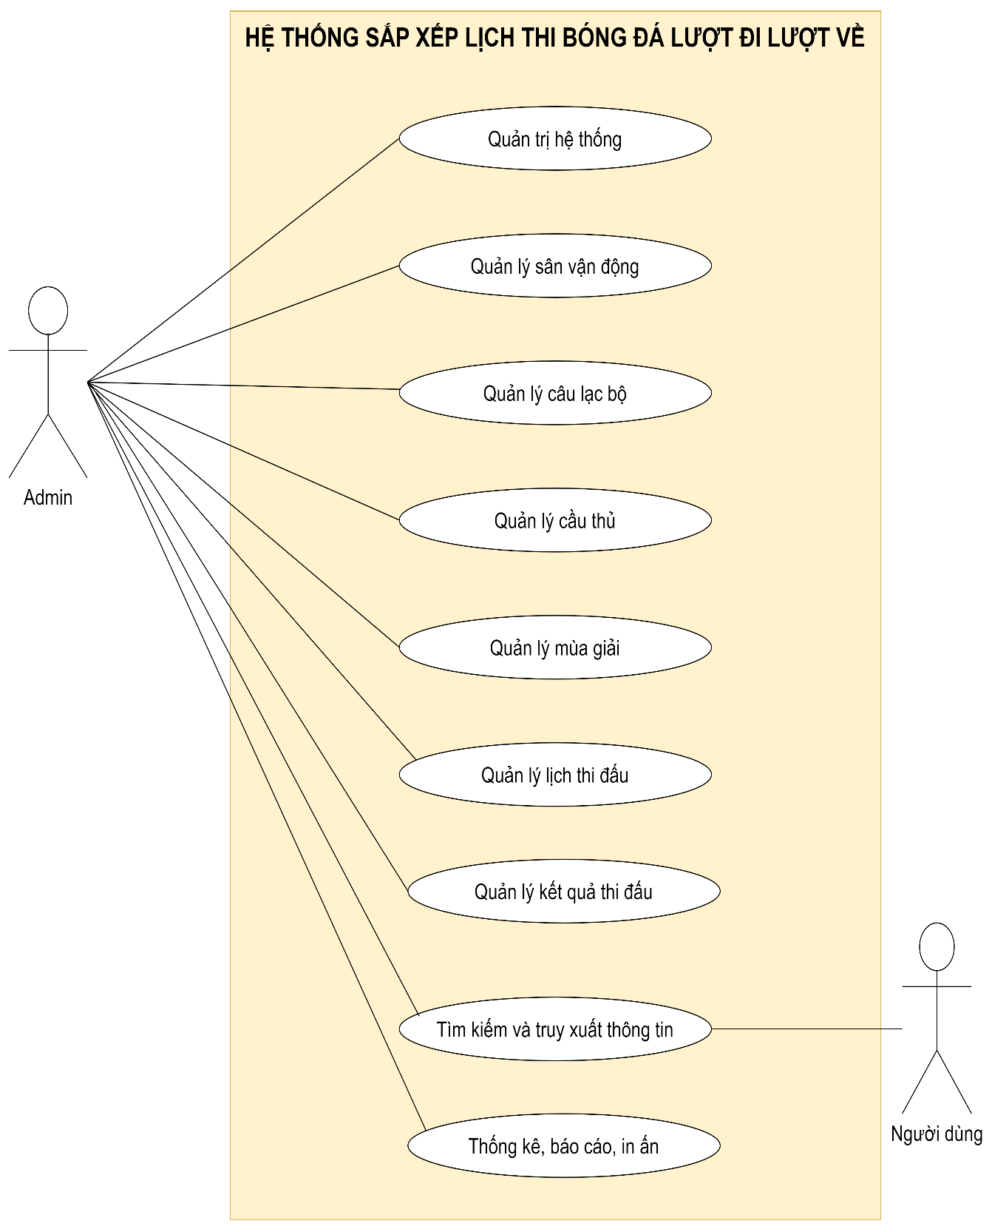

Hình 4.1: Sơ đồ use case tổng quát của hệ thống

4.2 Sơ đồ use case cụ thể của hệ thống

4.2.1 Sơ đồ use case “Quản trị hệ thống”

Users của hệ thống gồm: là người dùng của hệ thống.

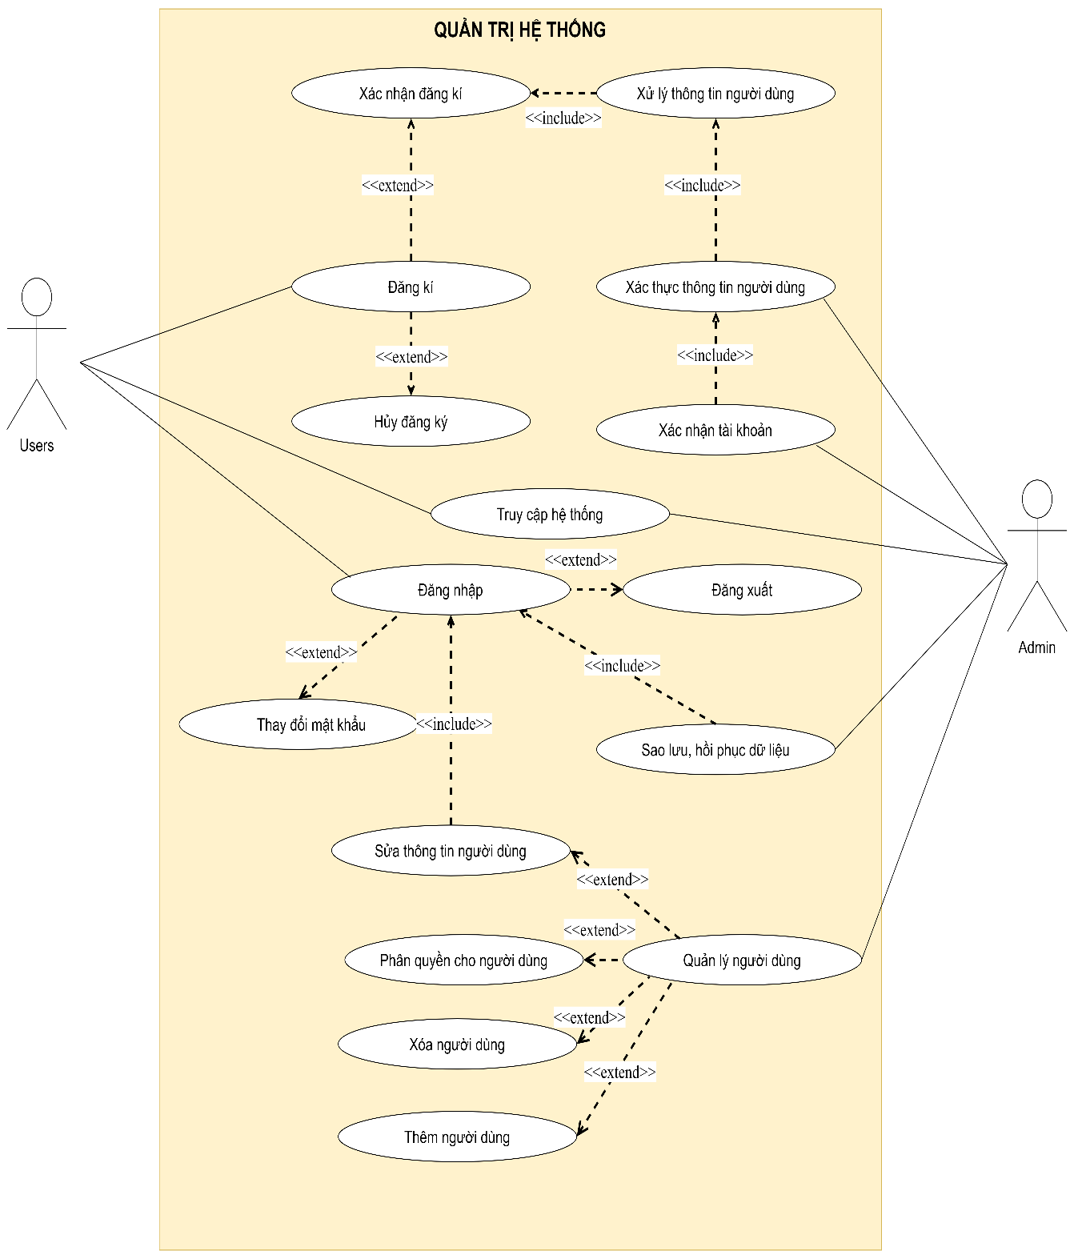

Hình 4.2.1: Sơ đồ use case “Quản trị hệ thống”

4.2.2 Sơ đồ use case “Quản lý sân vận động”

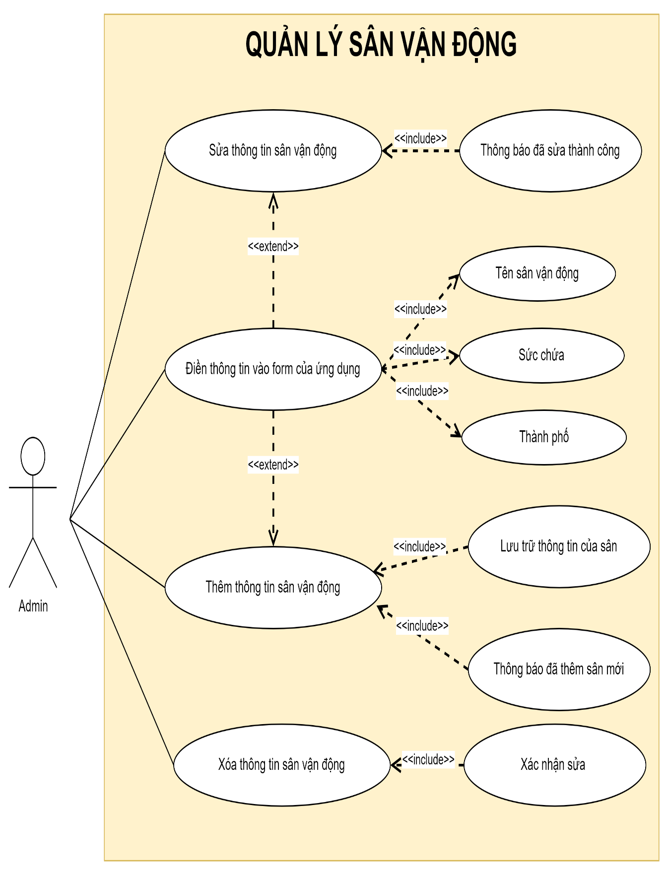

Hình 4.2.2: Sơ đồ use case “Quản lý sân vận động”

4.2.3 Sơ đồ use case “Quản lý câu lạc bộ”

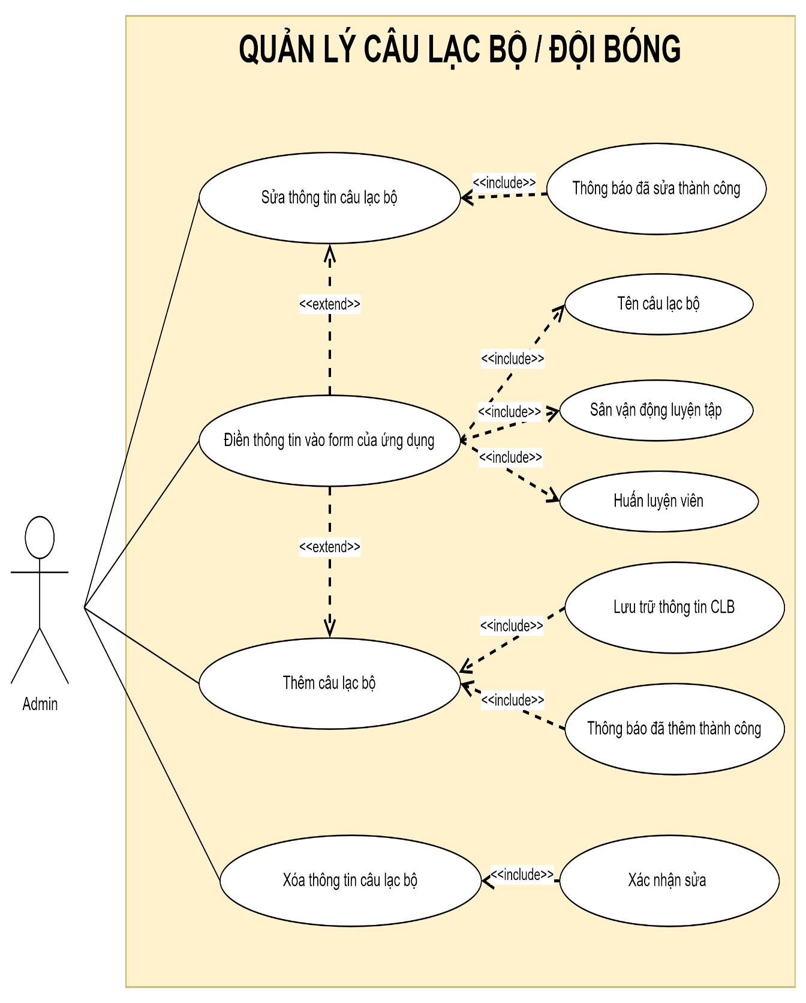

Hình 4.2.3: Sơ đồ use case “Quản lý câu lạc bộ”

4.2.4 Sơ đồ use case “Quản lý cầu thủ”

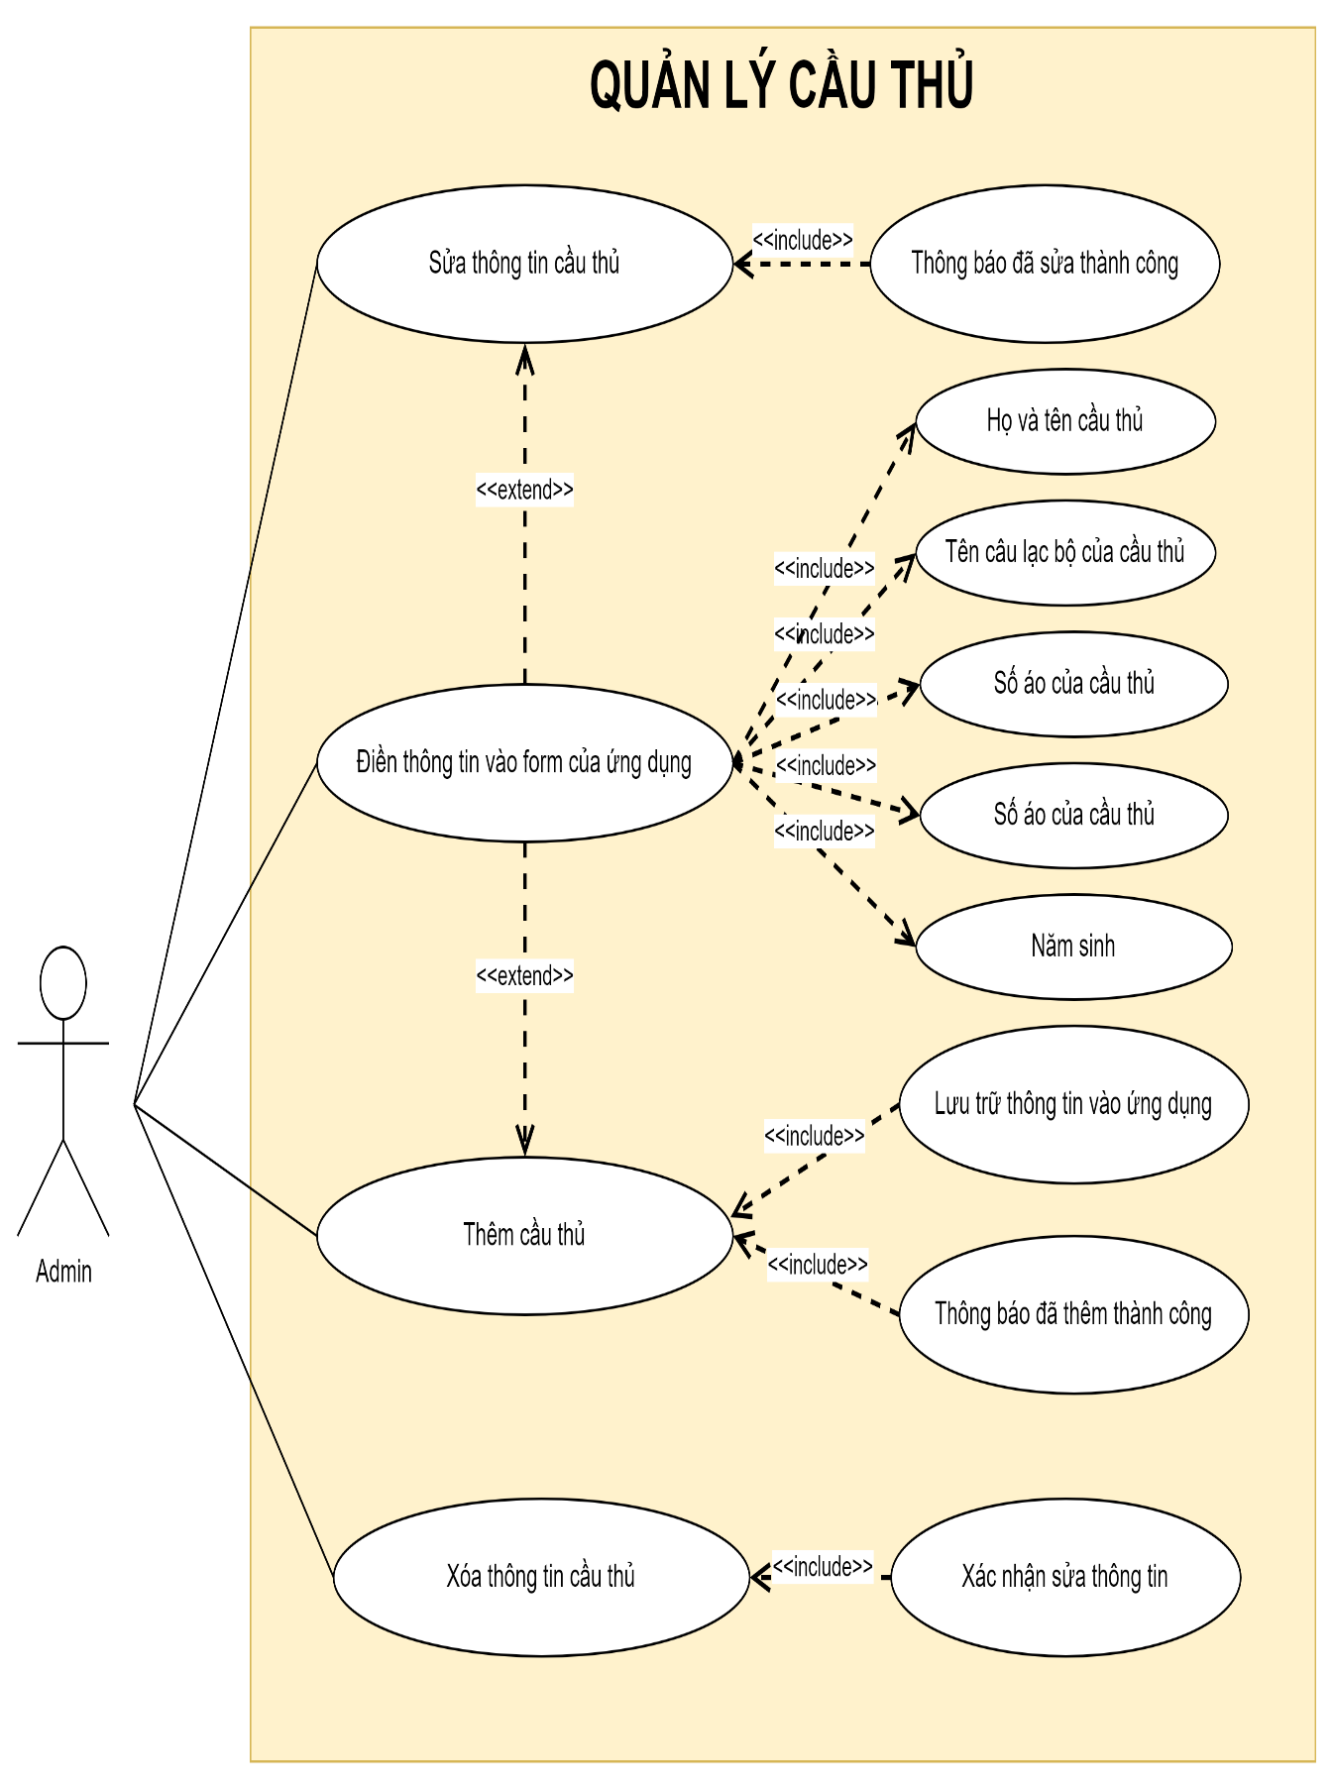

Hình 4.2.4: Sơ đồ use case “Quản lý cầu thủ”

4.2.5 Sơ đồ use case “Quản lý mùa giải”

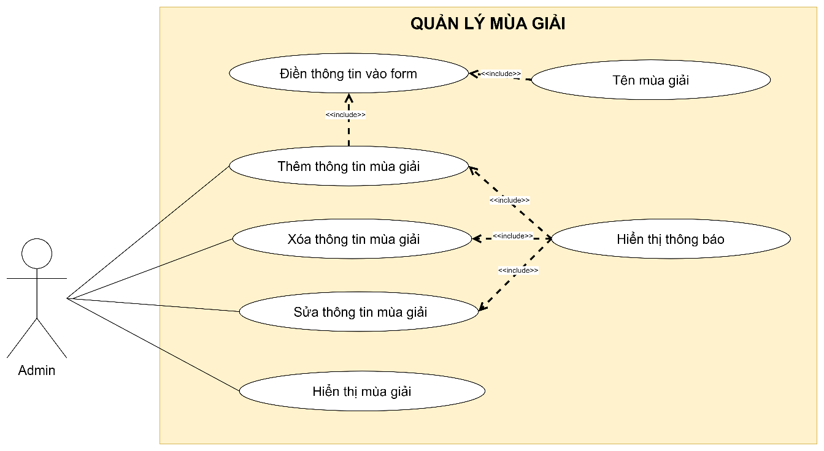

Hình 4.2.5: Sơ đồ use case “Quản lý mùa giải

4.2.6 Sơ đồ use case “Quản lý trận đấu / lịch thi đấu”

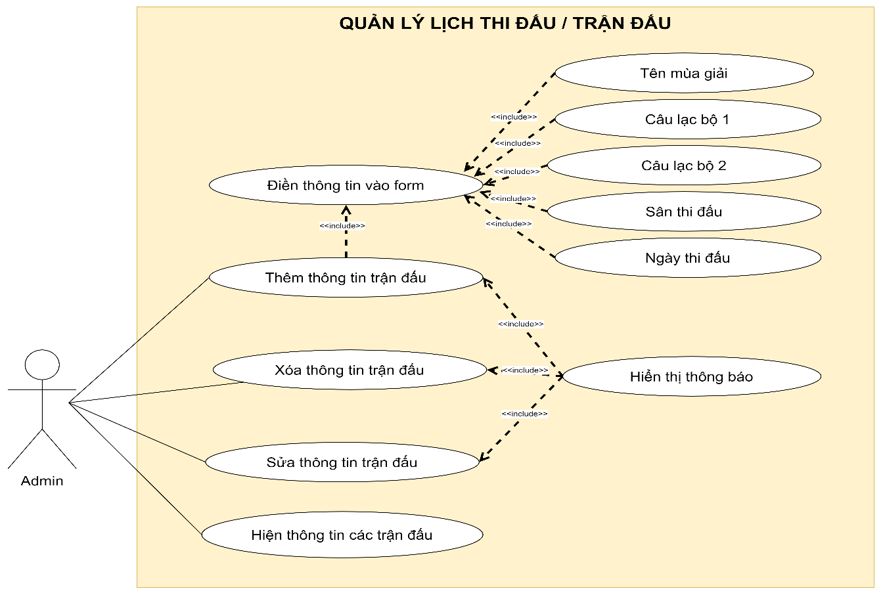

Hình 4.2.6: Sơ đồ use case “Lịch thi đấu”

4.2.7 Sơ đồ use case “Quản lý kết quả thi đấu”

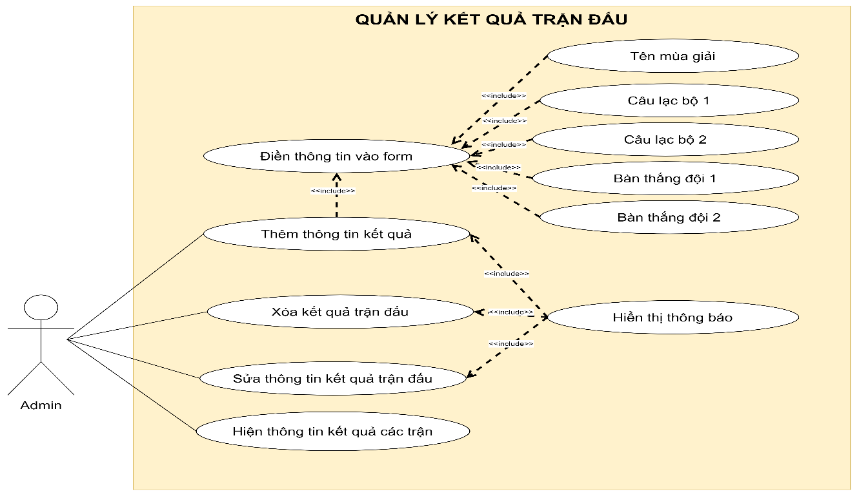

Hình 4.2.7: Sơ đồ use case “Quản lý kết quả thi đấu”

4.2.8 Sơ đồ use case “Tìm kiếm thông tin”

User bao gồm cả admin và người dùng

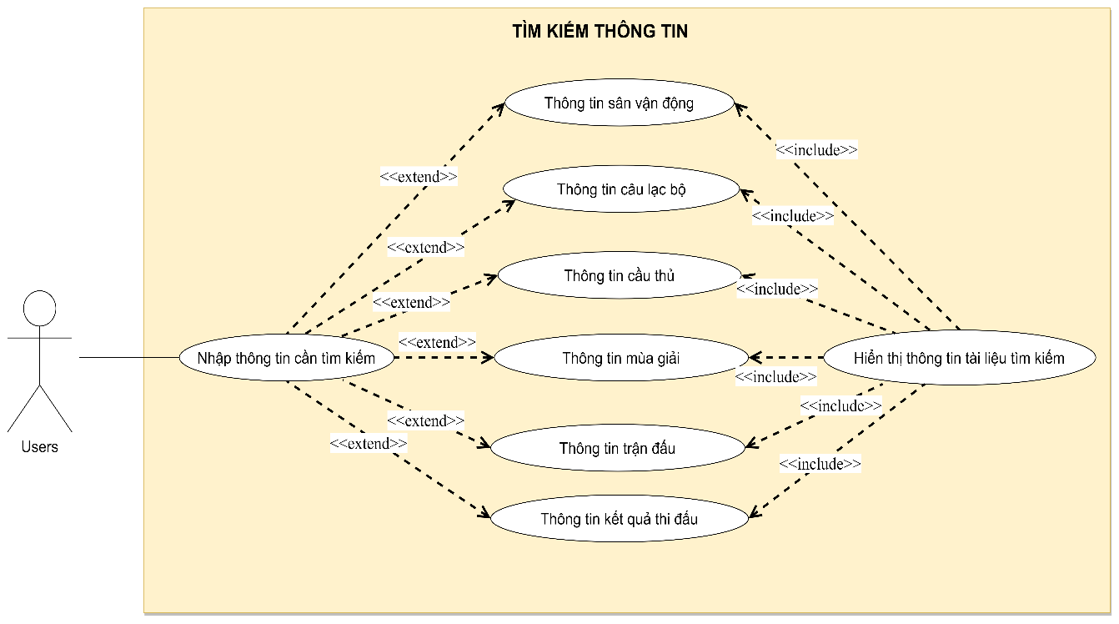

Hình 4.2.8: Sơ đồ use case “Tìm kiếm thông tin”

4.2.9 Sơ đồ use case “Báo cáo thống kê, in ấn”

Users của hệ thống gồm admin và người dùng.

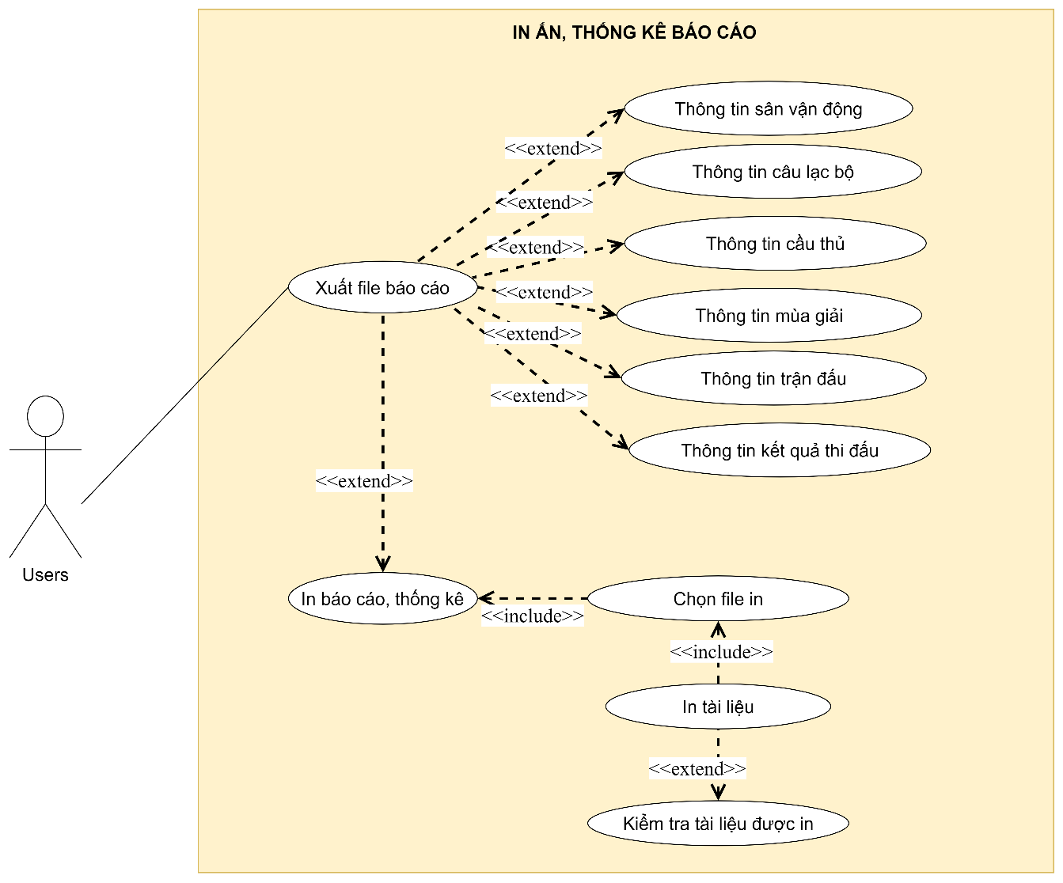

Hình 4.2.9: Sơ đồ use case “Báo cáo thống kê, in ấn”

4.3 Đặc tả use case

4.3.1 Use case Đăng ký tài khoản

**Đầu vào:**

Thông tin của người dùng như tên tài khoản, mật khẩu, số điện thoại, email…

**Quá trình thực hiện:**

* Người dùng truy cập vào giao diện đăng ký tài khoản.
* Hệ thống yêu cầu người dùng nhập các thông tin cần thiết: tên đăng nhập, mật khẩu…
* Người dùng nhập đầy đủ thông tin cần thiết.
* Hệ thống kiểm tra tính hợp lệ của thông tin đăng ký, bao gồm kiểm tra tính duy nhất của tên đăng nhập chưa được đăng ký trên hệ thống.
* Nếu thông tin đăng ký hợp lệ, hệ thống tạo tài khoản mới cho người dùng và lưu trữ các thông tin liên quan.
* Hệ thống hiển thị thông báo đăng ký thành công và yêu cầu người dùng đăng nhập để sử dụng các chức năng của hệ thống.

**Đầu ra:**

Tài khoản mới được tạo trên hệ thống và lưu trữ các thông tin liên quan trong cơ sở dữ liệu.

|  |  |  |
| --- | --- | --- |
| **Use Case ID** | UC01 | |
| **Use Case** | Đăng ký tài khoản | |
| **Scenario** | Người dùng đăng ký tài khoản để có thể sử dụng các dịch vụ của ứng dụng. | |
| **Triggering Event** | Người dùng truy cập vào trang đăng ký dựa trên chỗ đăng nhập ứng dụng. | |
| **Description** | Người dùng cung cấp thông tin cá nhân và tạo một tài khoản để có thể sử dụng các dịch vụ của ứng dụng. | |
| **Actor(s)** | Admin, người dùng | |
| **Pre-Condition(s):** | Người dùng cần truy cập được vào trang đăng nhập. | |
| **Post-Condition(s):** | Tài khoản người dùng mới được tạo thành công trong ứng dụng. Tài khoản mới đăng nhập thành công trong ứng dụng. | |
| **Flow of Event** | **Actor** | **System** |
| 1. Người dùng truy cập vào hệ thống và chọn đăng ký từ trang đăng nhập tài khoản. 2. Người dùng nhập thông tin cá nhân và nhấn nút đăng ký. | * 1. Hệ thống hiển thị giao diện đăng nhập.   2. Hệ thống yêu cầu nhập thông tin cá nhân của người dùng  1. Hệ thống kiểm tra tính hợp lệ của thông tin đăng ký. |
| **Exception** | Nếu thông tin đăng ký không hợp lệ, hệ thống sẽ yêu cầu người dùng nhập lại thông tin.  Nếu hệ thống gặp sự cố kỹ thuật, hệ thống sẽ hiển thị thông báo lỗi và yêu cầu người dùng thử lại sau. | |

Bảng 4.3.1: Use case Đăng ký tài khoản

4.3.2 Use case Đăng nhập tài khoản

**Đầu vào:**

Tên tài khoản đã đăng ký, mật khẩu.

**Quá trình thực hiện:**

* Người dùng truy cập vào trang đăng nhập của hệ thống.
* Người dùng nhập tên tài khoản hoặc địa chỉ email và mật khẩu.
* Hệ thống kiểm tra thông tin đăng nhập của người dùng để xác thực.
* Nếu thông tin đăng nhập hợp lệ, hệ thống cho phép người dùng truy cập vào tài khoản và các tính năng của hệ thống.
* Nếu thông tin đăng nhập không hợp lệ, hệ thống yêu cầu người dùng nhập lại thông tin hoặc hiển thị thông báo lỗi.

**Đầu ra:**

Truy cập thành công vào tài khoản và các tính năng của hệ thống hoặc thông báo lỗi nếu thông tin đăng nhập không hợp lệ.

|  |  |  |
| --- | --- | --- |
| **Use Case ID** | UC02 | |
| **Use Case** | Đăng nhập tài khoản | |
| **Scenario** | Người dùng muốn truy cập vào hệ thống, họ cần phải đăng nhập tài khoản để được phép truy cập. | |
| **Triggering Event** | Người dùng nhấn vào nút đăng nhập trên giao diện hệ thống. | |
| **Description** | Chức năng Đăng nhập tài khoản cho phép người dùng truy cập vào hệ thống bằng cách nhập thông tin đăng nhập, bao gồm tên đăng nhập và mật khẩu của tài khoản được đăng ký trước đó. | |
| **Actor(s)** | Người dùng, Admin | |
| **Pre-Condition(s):** | Người dùng đã đăng ký tài khoản trên ứng dụng quản lý. | |
| **Post-Condition(s):** | Người dùng được đăng nhập thành công vào hệ thống. | |
| **Flow of Event** | **Actor** | **System** |
| 1. Người dùng truy cập vào giao diện đăng nhập. 2. Người dùng nhập tên đăng nhập và mật khẩu của tài khoản đã đăng ký trên hệ thống. | * 1. Hệ thống kiểm tra thông tin đăng nhập.   2. Nếu thông tin đăng nhập chính xác, hệ thống đăng nhập người dùng và chuyển hướng đến giao diện chính của hệ thống.   3. Nếu thông tin đăng nhập không chính xác, hệ thống hiển thị thông báo lỗi và yêu cầu người dùng nhập lại thông tin. |
| **Exception** | Nếu kết nối mạng bị lỗi hoặc hệ thống quản lý thư viện gặp sự cố, hệ thống sẽ hiển thị thông báo lỗi và yêu cầu người dùng thử lại sau. | |

Bảng 4.3.2: Use case Đăng nhập tài khoản

4.3.3 Use case Đăng xuất tài khoản

**Đầu vào:**

Người dùng đã đăng nhập vào hệ thống.

**Quá trình thực hiện:**

* Nhấn vào nút "Đăng xuất" trên giao diện của hệ thống.
* Thực hiện đăng xuất thông qua menu hoặc nút tương tự trên các ứng dụng hoặc trang web của hệ thống.
* Sau đó, hệ thống sẽ thực hiện các bước sau:
* Xóa các thông tin đăng nhập của người dùng khỏi phiên làm việc hiện tại.
* Chuyển hướng người dùng về trang đăng nhập để họ có thể đăng nhập lại vào hệ thống nếu cần thiết.

**Đầu ra:**

Người dùng đã đăng xuất khỏi hệ thống và thông tin đăng nhập của họ đã được xóa khỏi phiên làm việc hiện tại.

|  |  |  |
| --- | --- | --- |
| **Use Case ID** | UC03 | |
| **Use Case** | Đăng xuất tài khoản | |
| **Scenario** | Người dùng muốn đăng xuất tài khoản khỏi hệ thống. | |
| **Triggering Event** | Người dùng muốn thoát khỏi tài khoản đã đăng nhập trên hệ thống. | |
| **Description** | Chức năng này cho phép người dùng đăng xuất khỏi tài khoản của mình trên hệ thống thư viện. | |
| **Actor(s)** | Admin, người dùng | |
| **Pre-Condition(s):** | Người dùng đã đăng nhập thành công vào hệ thống. | |
| **Post-Condition(s):** | Người dùng được đăng xuất khỏi tài khoản trên hệ thống.  Hệ thống về trạng thái chưa đăng nhập. | |
| **Flow of Event** | **Actor** | **System** |
| 1. Người dùng nhấn vào nút "Đăng xuất" trên giao diện của hệ thống. | * 1. Hệ thống xác nhận yêu cầu đăng xuất từ người dùng.   2. Hệ thống xoá token đăng nhập của người dùng và đưa về trạng thái chưa đăng nhập.   3. Hệ thống hiển thị thông báo đăng xuất thành công và chuyển đến trang đăng nhập.. |
| **Exception** | Không có phiên đăng nhập nào được tìm thấy: Hệ thống hiển thị thông báo lỗi và chuyển đến trang đăng nhập.  Người dùng chưa đăng nhập: Hệ thống hiển thị thông báo lỗi và yêu cầu người dùng đăng nhập trước khi sử dụng chức năng này. | |

Bảng 3.3.3: Use case Đăng xuất tài khoản

4.3.4 Use case Đổi mật khẩu

**Đầu vào:**

Người dùng cung cấp các thông tin cơ bản về mật khẩu cũ, mật khẩu mới và nhập lại mật khẩu.

**Quá trình thực hiện:**

* Quản trị viên hoặc người dùng nhấn vào tab đổi mật khẩu trên thanh ở ngoài trang chủ.
* Sau đó thông tin cần nhập vào form được hiện ra
* Người dùng nhập hoặc quản trị viên điền vào những thông tin cần cho việc đổi mật khẩu.
* Ấn nút "Đổi mật khẩu" trên giao diện quản trị hệ thống.

**Đầu ra:**

Hệ thống cập nhật mật khẩu mới và hiển thị thông báo đổi mật khẩu thành công.

|  |  |  |
| --- | --- | --- |
| **Use Case ID** | UC04 | |
| **Use Case** | Sửa đổi mật khẩu | |
| **Scenario** | Người quản trị hệ hoặc người dùng muốn đổi mật khẩu của tài khoản. | |
| **Triggering Event** | Người dùng hoặc admin bấm vào "Đổi mật khẩu" | |
| **Description** | Người quản trị hệ thống hoặc người dùng điền thông tin cần thiết để đổi mật khẩu. | |
| **Actor(s)** | Admin và người dùng hệ thống | |
| **Pre-Condition(s):** | Người quản trị hệ thống đăng nhập để đổi mật khẩu. Cơ sở dữ liệu có đủ không gian lưu trữ để chứa sân vận động mới. | |
| **Post-Condition(s):** | Đổi mật khẩu thành công và nhận được thông báo của hệ thống. | |
| **Flow of Event** | **Actor** | **System** |
| 1. Quản trị viên hoặc người dùng nhấn vào tab đổi mật khẩu trên thanh ở ngoài trang chủ. 2. Người dùng nhập hoặc quản trị viên điền vào những thông tin cần cho việc đổi mật khẩu. 3. Ấn nút "Đổi mật khẩu" trên giao diện quản trị hệ thống. 4. Hoàn tất việc đổi mật khẩu. | * 1. Hệ thống hiển thị một form nhập thông tin.   2. Hệ thống kiểm tra tính hợp lệ của thông tin mới và thông báo kết quả.   3. Nếu thông tin hợp lệ, hệ thống lưu thông tin sân vận động mới vào cơ sở dữ liệu và thông báo cho người quản trị hệ thống. Nếu sai thông tin thì hệ thống sẽ thông báo. |
| **Exception** | Nếu có bất kỳ lỗi hoặc không thống nhất nào trong thông tin, hệ thống hiển thị thông báo lỗi và yêu cầu người quản trị hệ thống sửa thông tin đầu vào. | |

Bảng 3.3.4: Use case Đổi mật khẩu

4.3.5 Use case Thêm sân vận động

**Đầu vào:**

Người dùng cung cấp các thông tin cơ bản về sân vận động như tên sân, sức chứa và thành phố (trụ sở) khi muốn thêm.

**Quá trình thực hiện:**

* Quản trị viên chọn Quản lý sân vận động trên thanh của trang chủ của hệ thống.
* Sau đó thông tin cần nhập vào form được hiện ra
* Quản trị viên nhập thông tin sân vận động vào các trường thông tin tương ứng.
* Ấn nút "Thêm" trên giao diện quản trị hệ thống để them sân vận động mới.

**Đầu ra:**

Hệ thống cập nhật sân vận động vào cơ sở dữ liệu và hiển thị thông báo thành công cho quản trị viên.

|  |  |  |
| --- | --- | --- |
| **Use Case ID** | UC05 | |
| **Use Case** | Thêm sân vận động | |
| **Scenario** | Người quản trị hệ thống muốn thêm một sân vận động mới vào cơ sở dữ liệu. | |
| **Triggering Event** | Người quản trị hệ thống bấm vào "Thêm sân" từ trong mục quản lý sân vận động. | |
| **Description** | Người quản trị hệ thống điền thông tin cần thiết về sân vận động mới, chẳng hạn như tên, địa điểm, sức chứa và các chi tiết khác. | |
| **Actor(s)** | Admin (Người quản trị hệ thống) | |
| **Pre-Condition(s):** | Người quản trị hệ thống đăng nhập để thêm sân vận động mới vào cơ sở dữ liệu. Cơ sở dữ liệu có đủ không gian lưu trữ để chứa sân vận động mới. | |
| **Post-Condition(s):** | Sân vận động mới được thêm vào cơ sở dữ liệu.  Người quản trị hệ thống nhận được thông báo xác nhận. | |
| **Flow of Event** | **Actor** | **System** |
| 1. Người quản trị hệ thống chọn Quản lý sân vận động trên thanh của trang chủ của hệ thống. 2. Người quản trị hệ thống nhập thông tin sân vận động mới vào các trường thông tin cần thiết. 3. Người quản trị hệ thống nhấn nút "Thêm" để lưu thông tin của người dùng mới. 4. Người quản trị hệ thống hoàn tất việc thêm người dùng. | * 1. Hệ thống hiển thị một form nhập thông tin sân vận động mới.   2. Hệ thống kiểm tra tính hợp lệ của thông tin mới và thông báo kết quả cho người quản trị hệ thống.   3. Nếu thông tin hợp lệ, hệ thống lưu thông tin sân vận động mới vào cơ sở dữ liệu và thông báo cho người quản trị hệ thống. |
| **Exception** | Nếu có bất kỳ lỗi hoặc không thống nhất nào trong thông tin, hệ thống hiển thị thông báo lỗi và yêu cầu người quản trị hệ thống sửa thông tin đầu vào.  Nếu cơ sở dữ liệu đầy hoặc không có đủ không gian lưu trữ, hệ thống hiển thị thông báo lỗi và yêu cầu người quản trị hệ thống giải phóng không gian hoặc nâng cấp bộ nhớ lưu trữ. | |

Bảng 3.3.5: Use case Thêm sân vận động

4.3.6 Use case “Sửa thông tin sân vận động”

**Đầu vào:**

Thông tin sân vận động cần sửa đổi (thông tin cần sửa đổi)

**Quá trình thực hiện:**

* Người quản trị hệ thống mở giao diện của trang Quản lý sân vận động để sửa thông tin sân vận động trong hệ thống.
* Hệ thống cho phép bạn chọn hoặc tìm kiếm sân vận động cần chỉnh sửa thông tin.
* Người quản trị hệ thống nhập thông tin cần sửa đổi.
* Hệ thống kiểm tra và xác nhận thông tin cần sửa đổi.
* Người quản trị hệ thống thực hiện sửa đổi thông tin sân vận động.
* Hệ thống thông báo kết quả sửa đổi thông tin người dùng.

**Đầu ra:**

Sửa đổi thông tin thành công.

Thông báo kết quả sửa đổi thông tin người dùng.

|  |  |  |
| --- | --- | --- |
| **Use Case ID** | UC06 | |
| **Use Case** | Sửa thông tin sân vận động. | |
| **Scenario** | Người quản trị hệ thống muốn sửa thông tin sân vận động. | |
| **Triggering Event** | Người quản trị hệ thống chọn tính năng sửa thông tin người dùng trong giao diện quản trị. | |
| **Description** | Chức năng sửa thông tin người dùng trong hệ thống quản lý thư viện cho phép người quản trị thay đổi thông tin của người dùng như tên, địa chỉ, số điện thoại, email, ... | |
| **Actor(s)** | Người quản trị hệ thống | |
| **Pre-Condition(s):** | Người quản trị hệ thống đã đăng nhập vào hệ thống thư viện.  Thông tin người dùng đã được lưu trữ trong hệ thống thư viện. | |
| **Post-Condition(s):** | Thông tin người dùng được cập nhật trong hệ thống thư viện | |
| **Flow of Event** | **Actor** | **System** |
| 1. Người quản trị hệ thống mở giao diện sửa thông tin sân vận động ở trang chủ. 2. Người quản trị hệ thống nhập thông tin sân vận động và thông tin cần sửa đổi. 3. Người quản trị hệ thống chọn sân vận động sửa đổi thông tin. 4. Người quản trị hệ thống sửa đổi thông tin sân vận động và lưu thông tin. | * 1. Hệ thống hiển thị giao diện sửa thông tin.   2. Hệ thống yêu cầu người quản trị hệ thống chọn thông tin sân vận động cần sửa thông tin.   3. Người quản trị hệ thống nhập thông tin sân vận động và thông tin cần sửa đổi.   4. Hệ thống hiển thị sân vận động cần sửa đổi.   4.1 Hệ thống cập nhật thông tin sân vận động vào hệ thống. |
| **Exception** | Nếu không có sân vận động nào trong hệ thống hoặc không tìm thấy người dùng cần sửa thông tin, hệ thống sẽ hiển thị thông báo lỗi tương ứng.  Nếu không thể lưu thông tin đã sửa đổi, hệ thống sẽ hiển thị thông báo lỗi và yêu cầu người quản trị hệ thống thực hiện lại. | |

Bảng 3.3.6: Use case Sửa thông tin sân vận động

4.3.7 Use case Xóa thông tin sân vận động

**Đầu vào:**

Người quản trị hệ thống cần có quyền truy cập vào tính năng này và cần biết được tên sân vận động hoặc mã người dùng của tài khoản cần xóa.

**Quá trình thực hiện:**

* Người quản trị hệ thống đăng nhập vào hệ thống ở trang chủ chọn tab quản lý sân vận động.
* Người quản trị hệ thống tìm kiếm sân vận động cần xóa bằng cách sử dụng tên của sân vận động.
* Người quản trị hệ thống chọn sân vận động cần xóa và chọn chức năng "Xóa".
* Hệ thống hiển thị hộp thoại xác nhận việc xóa tài khoản người dùng.
* Người quản trị hệ thống xác nhận xóa tài khoản người dùng bằng cách nhấn nút "Xóa".
* Hệ thống xóa sân vận động khỏi hệ thống quản lý.

**Đầu ra:**

Sân vận động đã bị xóa khỏi hệ thống.

|  |  |  |
| --- | --- | --- |
| **Use Case ID** | UC07 | |
| **Use Case** | Xóa sân vận động | |
| **Scenario** | Người quản trị hệ thống muốn xóa sân vận động. | |
| **Triggering Event** | Người quản trị hệ thống chọn thông tin sân vận động cần xóa. | |
| **Description** | Xóa sân vận động của người quản trị hệ thống cho phép người quản trị xóa sân vận động không còn sử dụng nữa. | |
| **Actor(s)** | Người quản trị hệ thống | |
| **Pre-Condition(s):** | Người dùng cần xóa cơ sở dữ liệu và đảm bảm rắng đăng nhập quyền ở vai trò admin trong sân vận động. | |
| **Post-Condition(s):** | Sân vận động được xóa khỏi hệ thống.  Thông tin liên quan của Sân vận động đã bị xóa khỏi hệ thống. | |
| **Flow of Event** | **Actor** | **System** |
| 1. Người quản trị hệ thống đăng nhập vào hệ thống. 2. Người quản trị hệ thống tìm kiếm sân vận động cần xóa bằng cách sử dụng tên của sân vận động. 3. Người quản trị hệ thống chọn sân vận động cần xóa và chọn chức năng "Xóa". 4. Người quản trị hệ thống xác nhận xóa sân vận động bằng cách nhấn nút "Xóa". 5. Người quản trị hệ thống xác nhận xóa sân vận động bằng cách nhấn nút "Xóa". | * 1. Hiện thống hiển thị giao diện quản lý người dùng và giao diện xóa sân vận động.   2. Hệ thống hiển thị danh sách các sân vận động.   3. Hệ thống yêu cầu xác nhận việc xóa người dùng.   4.1 Hệ thống xóa tài khoản và thông tin liên quan của sân vận động. |
| **Exception** | Nếu người quản trị hệ thống không có quyền truy cập vào chức năng Xóa sân vận động, hệ thống sẽ thông báo lỗi và không cho phép thực hiện chức năng này. | |

Bảng 3.3.7: Use case Xóa sân vận động

4.3.8 Use case Thêm câu lạc bộ

**Đầu vào:**

Người dùng cung cấp các thông tin cơ bản về câu lạc bộ như tên câu lạc bộ, sân tập và huấn luyện viên.

**Quá trình thực hiện:**

* Quản trị viên chọn Quản lý câu lạc bộ trên thanh của trang chủ của hệ thống.
* Sau đó thông tin cần nhập vào form được hiện ra
* Quản trị viên nhập thông tin câu lạc bộ vào các trường thông tin tương ứng.
* Ấn nút "Thêm" trên giao diện quản trị hệ thống để thêm câu lạc bộ mới.

**Đầu ra:**

Hệ thống cập nhật câu lạc bộ vào cơ sở dữ liệu và hiển thị thông báo thành công cho quản trị viên.

|  |  |  |
| --- | --- | --- |
| **Use Case ID** | UC08 | |
| **Use Case** | Thêm câu lạc bộ | |
| **Scenario** | Người quản trị hệ thống muốn thêm một câu lạc bộ mới vào cơ sở dữ liệu. | |
| **Triggering Event** | Người quản trị hệ thống bấm vào "Thêm" từ trong mục quản lý câu lạc bộ. | |
| **Description** | Người quản trị hệ thống điền thông tin cần thiết về câu lạc bộ mới, chẳng hạn như tên, địa điểm, sức chứa và các chi tiết khác. | |
| **Actor(s)** | Admin (Người quản trị hệ thống) | |
| **Pre-Condition(s):** | Người quản trị hệ thống đăng nhập để thêm câu lạc bộ mới vào cơ sở dữ liệu. Cơ sở dữ liệu có đủ không gian lưu trữ để chứa câu lạc bộ mới. | |
| **Post-Condition(s):** | Câu lạc bộ mới được thêm vào cơ sở dữ liệu.  Người quản trị hệ thống nhận được thông báo xác nhận. | |
| **Flow of Event** | **Actor** | **System** |
| 1. Người quản trị hệ thống chọn Quản lý câu lạc bộ trên thanh của trang chủ của hệ thống. 2. Người quản trị hệ thống nhập thông tin câu lạc bộ mới vào các trường thông tin cần thiết. 3. Người quản trị hệ thống nhấn nút "Thêm" để lưu thông tin của người dùng mới. 4. Người quản trị hệ thống hoàn tất việc thêm người dùng. | * 1. Hệ thống hiển thị một form nhập thông tin câu lạc bộ mới.   2. Hệ thống kiểm tra tính hợp lệ của thông tin mới và thông báo kết quả cho người quản trị hệ thống.   3. Nếu thông tin hợp lệ, hệ thống lưu thông tin câu lạc bộ mới vào cơ sở dữ liệu và thông báo cho người quản trị hệ thống. |
| **Exception** | Nếu có bất kỳ lỗi hoặc không thống nhất nào trong thông tin, hệ thống hiển thị thông báo lỗi và yêu cầu người quản trị hệ thống sửa thông tin đầu vào.  Nếu cơ sở dữ liệu đầy hoặc không có đủ không gian lưu trữ, hệ thống hiển thị thông báo lỗi và yêu cầu người quản trị hệ thống giải phóng không gian hoặc nâng cấp bộ nhớ lưu trữ. | |

Bảng 4.3.8: Use case Thêm câu lạc bộ

4.3.9 Use case Sửa thông tin câu lạc bộ

**Đầu vào:**

Thông tin câu lạc bộ cần sửa đổi (thông tin cần sửa đổi).

**Quá trình thực hiện:**

* Người quản trị hệ thống mở giao diện của trang Quản lý câu lạc bộ để sửa thông tin câu lạc bộ trong hệ thống.
* Hệ thống cho phép bạn chọn hoặc tìm kiếm câu lạc bộ cần chỉnh sửa thông tin.
* Người quản trị hệ thống nhập thông tin cần sửa đổi.
* Hệ thống kiểm tra và xác nhận thông tin cần sửa đổi.
* Người quản trị hệ thống thực hiện sửa đổi thông tin câu lạc bộ.
* Hệ thống thông báo kết quả sửa đổi thông tin người dùng.

**Đầu ra:**

Sửa đổi thông tin thành công.

Thông báo kết quả sửa đổi thông tin người dùng.

|  |  |  |
| --- | --- | --- |
| **Use Case ID** | UC09 | |
| **Use Case** | Sửa thông tin câu lạc bộ. | |
| **Scenario** | Người quản trị hệ thống muốn sửa thông tin câu lạc bộ. | |
| **Triggering Event** | Người quản trị hệ thống chọn tính năng sửa thông tin người dùng trong giao diện quản trị. | |
| **Description** | Chức năng sửa thông tin người dùng trong hệ thống quản lý thư viện cho phép người quản trị thay đổi thông tin của người dùng như tên, địa chỉ, số điện thoại, email, ... | |
| **Actor(s)** | Người quản trị hệ thống | |
| **Pre-Condition(s):** | Người quản trị hệ thống đã đăng nhập vào hệ thống thư viện.  Thông tin người dùng đã được lưu trữ trong hệ thống thư viện. | |
| **Post-Condition(s):** | Thông tin người dùng được cập nhật trong hệ thống thư viện | |
| **Flow of Event** | **Actor** | **System** |
| 1. Người quản trị hệ thống mở giao diện sửa thông tin câu lạc bộ ở trang chủ. 2. Người quản trị hệ thống nhập thông tin câu lạc bộ và thông tin cần sửa đổi. 3. Người quản trị hệ thống chọn câu lạc bộ sửa đổi thông tin. 4. Người quản trị hệ thống sửa đổi thông tin câu lạc bộ và lưu thông tin. | * 1. Hệ thống hiển thị giao diện sửa thông tin.   2. Hệ thống yêu cầu người quản trị hệ thống chọn thông tin câu lạc bộ cần sửa thông tin.   3. Người quản trị hệ thống nhập thông tin câu lạc bộ và thông tin cần sửa đổi.   4. Hệ thống hiển thị câu lạc bộ cần sửa đổi.   4.1 Hệ thống cập nhật thông tin câu lạc bộ vào hệ thống. |
| **Exception** | Nếu không có câu lạc bộ nào trong hệ thống hoặc không tìm thấy người dùng cần sửa thông tin, hệ thống sẽ hiển thị thông báo lỗi tương ứng.  Nếu không thể lưu thông tin đã sửa đổi, hệ thống sẽ hiển thị thông báo lỗi và yêu cầu người quản trị hệ thống thực hiện lại. | |

Bảng 4.3.9: Use case Sửa thông tin câu lạc bộ

4.3.10 Use case Xóa thông tin câu lạc bộ

**Đầu vào:**

Người quản trị hệ thống cần có quyền truy cập vào tính năng này và cần biết được tên câu lạc bộ hoặc mã của câu lạc bộ cần xóa.

**Quá trình thực hiện:**

* Người quản trị hệ thống đăng nhập vào hệ thống ở trang chủ chọn tab quản lý câu lạc bộ.
* Người quản trị hệ thống tìm kiếm câu lạc bộ cần xóa bằng cách sử dụng tên của câu lạc bộ.
* Người quản trị hệ thống chọn câu lạc bộ cần xóa và chọn chức năng "Xóa".
* Hệ thống hiển thị hộp thoại xác nhận việc xóa tài khoản người dùng.
* Người quản trị hệ thống xác nhận xóa tài khoản người dùng bằng cách nhấn nút "Xóa".
* Hệ thống xóa câu lạc bộ khỏi hệ thống quản lý.

**Đầu ra:**

Câu lạc bộ đã bị xóa khỏi hệ thống.

|  |  |  |
| --- | --- | --- |
| **Use Case ID** | UC10 | |
| **Use Case** | Xóa câu lạc bộ | |
| **Scenario** | Người quản trị hệ thống muốn xóa câu lạc bộ. | |
| **Triggering Event** | Người quản trị hệ thống chọn thông tin câu lạc bộ dùng cần xóa. | |
| **Description** | Xóa câu lạc bộ của người quản trị hệ thống cho phép người quản trị xóa câu lạc bộ không còn sử dụng nữa. | |
| **Actor(s)** | Người quản trị hệ thống | |
| **Pre-Condition(s):** | Người dùng cần xóa cơ sở dữ liệu và đảm bảm rắng đăng nhập quyền ở vai trò admin trong câu lạc bộ. | |
| **Post-Condition(s):** | Câu lạc bộ được xóa khỏi hệ thống.  Thông tin liên quan của Câu lạc bộ đã bị xóa khỏi hệ thống. | |
| **Flow of Event** | **Actor** | **System** |
| 1. Người quản trị hệ thống đăng nhập vào hệ thống. 2. Người quản trị hệ thống tìm kiếm câu lạc bộ cần xóa bằng cách sử dụng tên của câu lạc bộ. 3. Người quản trị hệ thống chọn câu lạc bộ cần xóa và chọn chức năng "Xóa". 4. Người quản trị hệ thống xác nhận xóa tài khoản người dùng bằng cách nhấn nút "Xóa". 5. Người quản trị hệ thống xác nhận xóa tài khoản người dùng bằng cách nhấn nút "Xóa". | * 1. Hiện thống hiển thị giao diện quản lý người dùng và giao diện xóa câu lạc bộ.   2. Hệ thống hiển thị danh sách các câu lạc bộ.   3. Hệ thống yêu cầu xác nhận việc xóa câu lạc bộ.   4. Hệ thống xóa tài khoản và thông tin liên quan của người dùng khỏi hệ thống. |
| **Exception** | Nếu người quản trị hệ thống không có quyền truy cập vào chức năng Xóa câu lạc bộ, hệ thống sẽ thông báo lỗi và không cho phép thực hiện chức năng này. | |

Bảng 4.3.10: Use case Xóa câu lạc bộ

4.3.11 Use case Thêm cầu thủ

**Đầu vào:**

Người dùng cung cấp các thông tin cơ bản về cầu thủ như tên cầu thủ, câu lạc bộ, số áo, năm sinh, quê quán.

**Quá trình thực hiện:**

* Quản trị viên chọn Quản lý cầu thủ trên thanh của trang chủ của hệ thống.
* Sau đó thông tin cần nhập vào form được hiện ra
* Quản trị viên nhập thông tin cầu thủ vào các trường thông tin tương ứng.
* Ấn nút "Thêm" trên giao diện quản trị hệ thống để thêm cầu thủ mới.

**Đầu ra:**

Hệ thống cập nhật cầu thủ vào cơ sở dữ liệu và hiển thị thông báo thành công cho quản trị viên.

|  |  |  |
| --- | --- | --- |
| **Use Case ID** | UC10 | |
| **Use Case** | Thêm cầu thủ | |
| **Scenario** | Người quản trị hệ thống muốn thêm một cầu thủ mới vào cơ sở dữ liệu. | |
| **Triggering Event** | Người quản trị hệ thống bấm vào "Thêm" từ trong mục quản lý cầu thủ. | |
| **Description** | Người quản trị hệ thống điền thông tin cần thiết về cầu thủ mới, chẳng hạn như tên, địa điểm, sức chứa và các chi tiết khác. | |
| **Actor(s)** | Admin (Người quản trị hệ thống) | |
| **Pre-Condition(s):** | Người quản trị hệ thống đăng nhập để thêm cầu thủ mới vào cơ sở dữ liệu. Cơ sở dữ liệu có đủ không gian lưu trữ để chứa cầu thủ mới. | |
| **Post-Condition(s):** | Cầu thủ mới được thêm vào cơ sở dữ liệu.  Người quản trị hệ thống nhận được thông báo xác nhận. | |
| **Flow of Event** | **Actor** | **System** |
| 1. Người quản trị hệ thống chọn Quản lý cầu thủ trên thanh của trang chủ của hệ thống. 2. Người quản trị hệ thống nhập thông tin cầu thủ mới vào các trường thông tin cần thiết. 3. Người quản trị hệ thống nhấn nút "Thêm" để lưu thông tin của người dùng mới. 4. Người quản trị hệ thống hoàn tất việc thêm người dùng. | * 1. Hệ thống hiển thị một form nhập thông tin cầu thủ mới.   3.1 Hệ thống kiểm tra tính hợp lệ của thông tin mới và thông báo kết quả cho người quản trị hệ thống.   * 1. Nếu thông tin hợp lệ, hệ thống lưu thông tin cầu thủ mới vào cơ sở dữ liệu và thông báo cho người quản trị hệ thống. |
| **Exception** | Nếu có bất kỳ lỗi hoặc không thống nhất nào trong thông tin, hệ thống hiển thị thông báo lỗi và yêu cầu người quản trị hệ thống sửa thông tin đầu vào.  Nếu cơ sở dữ liệu đầy hoặc không có đủ không gian lưu trữ, hệ thống hiển thị thông báo lỗi và yêu cầu người quản trị hệ thống giải phóng không gian hoặc nâng cấp bộ nhớ lưu trữ. | |

Bảng 4.3.11: Use case Thêm cầu thủ

4.3.12 Use case Sửa thông tin cầu thủ

**Đầu vào:**

Thông tin cầu thủ cần sửa đổi (thông tin cần sửa đổi).

**Quá trình thực hiện:**

* Người quản trị hệ thống mở giao diện của trang Quản lý cầu thủ để sửa thông tin cầu thủ trong hệ thống.
* Hệ thống cho phép bạn chọn hoặc tìm kiếm cầu thủ cần chỉnh sửa thông tin.
* Người quản trị hệ thống nhập thông tin cần sửa đổi.
* Hệ thống kiểm tra và xác nhận thông tin cần sửa đổi.
* Người quản trị hệ thống thực hiện sửa đổi thông tin cầu thủ.
* Hệ thống thông báo kết quả sửa đổi thông tin người dùng.

**Đầu ra:**

Sửa đổi thông tin thành công.

Thông báo kết quả sửa đổi thông tin người dùng.

|  |  |  |
| --- | --- | --- |
| **Use Case ID** | UC12 | |
| **Use Case** | Sửa thông tin cầu thủ. | |
| **Scenario** | Người quản trị hệ thống muốn sửa thông tin cầu thủ. | |
| **Triggering Event** | Người quản trị hệ thống chọn tính năng sửa thông tin người dùng trong giao diện quản trị. | |
| **Description** | Chức năng sửa thông tin người dùng trong hệ thống quản lý thư viện cho phép người quản trị thay đổi thông tin của người dùng như tên, địa chỉ, số điện thoại, email, ... | |
| **Actor(s)** | Người quản trị hệ thống | |
| **Pre-Condition(s):** | Người quản trị hệ thống đã đăng nhập vào hệ thống thư viện.  Thông tin người dùng đã được lưu trữ trong hệ thống thư viện. | |
| **Post-Condition(s):** | Thông tin người dùng được cập nhật trong hệ thống thư viện | |
| **Flow of Event** | **Actor** | **System** |
| 1. Người quản trị hệ thống mở giao diện sửa thông tin cầu thủ ở trang chủ. 2. Người quản trị hệ thống nhập thông tin cầu thủ và thông tin cần sửa đổi. 3. Người quản trị hệ thống chọn cầu thủ sửa đổi thông tin. 4. Người quản trị hệ thống sửa đổi thông tin cầu thủ và lưu thông tin. | * 1. Hệ thống hiển thị giao diện sửa thông tin.   2. Hệ thống yêu cầu người quản trị hệ thống chọn thông tin cầu thủ cần sửa thông tin.   3. Người quản trị hệ thống nhập thông tin cầu thủ và thông tin cần sửa đổi.   4. Hệ thống hiển thị cầu thủ cần sửa đổi.   4.1 Hệ thống cập nhật thông tin cầu thủ vào hệ thống. |
| **Exception** | Nếu không có cầu thủ nào trong hệ thống hoặc không tìm thấy người dùng cần sửa thông tin, hệ thống sẽ hiển thị thông báo lỗi tương ứng.  Nếu không thể lưu thông tin đã sửa đổi, hệ thống sẽ hiển thị thông báo lỗi và yêu cầu người quản trị hệ thống thực hiện lại. | |

Bảng 4.3.12: Use case Sửa thông tin cầu thủ

4.3.13 Use case Xóa thông tin cầu thủ

**Đầu vào:**

Người quản trị hệ thống cần có quyền truy cập vào tính năng này và cần biết được tên cầu thủ hoặc mã của cầu thủ cần xóa.

**Quá trình thực hiện:**

* Người quản trị hệ thống đăng nhập vào hệ thống ở trang chủ chọn tab quản lý cầu thủ.
* Người quản trị hệ thống tìm kiếm cầu thủ cần xóa bằng cách sử dụng tên của cầu thủ.
* Người quản trị hệ thống chọn cầu thủ cần xóa và chọn chức năng "Xóa".
* Hệ thống hiển thị hộp thoại xác nhận việc xóa tài khoản người dùng.
* Người quản trị hệ thống xác nhận xóa tài khoản người dùng bằng cách nhấn nút "Xóa".
* Hệ thống xóa cầu thủ khỏi hệ thống quản lý.

**Đầu ra:**

Cầu thủ đã bị xóa khỏi hệ thống.

|  |  |  |
| --- | --- | --- |
| **Use Case ID** | UC13 | |
| **Use Case** | Xóa cầu thủ | |
| **Scenario** | Người quản trị hệ thống muốn xóa cầu thủ. | |
| **Triggering Event** | Người quản trị hệ thống chọn thông tin cầu thủ dùng cần xóa. | |
| **Description** | Xóa cầu thủ của người quản trị hệ thống cho phép người quản trị xóa cầu thủ không còn sử dụng nữa. | |
| **Actor(s)** | Người quản trị hệ thống | |
| **Pre-Condition(s):** | Người dùng cần xóa cơ sở dữ liệu và đảm bảm rắng đăng nhập quyền ở vai trò admin trong cầu thủ. | |
| **Post-Condition(s):** | Cầu thủ được xóa khỏi hệ thống.  Thông tin liên quan của Cầu thủ đã bị xóa khỏi hệ thống. | |
| **Flow of Event** | **Actor** | **System** |
| 1. Người quản trị hệ thống đăng nhập vào hệ thống. 2. Người quản trị hệ thống tìm kiếm cầu thủ cần xóa bằng cách sử dụng tên của cầu thủ. 3. Người quản trị hệ thống chọn cầu thủ cần xóa và chọn chức năng "Xóa". 4. Người quản trị hệ thống xác nhận xóa tài khoản người dùng bằng cách nhấn nút "Xóa". 5. Người quản trị hệ thống xác nhận xóa tài khoản người dùng bằng cách nhấn nút "Xóa". | * 1. Hiện thống hiển thị giao diện quản lý người dùng và giao diện xóa cầu thủ.   2. Hệ thống hiển thị danh sách các cầu thủ.   3.1 Hệ thống yêu cầu xác nhận việc xóa cầu thủ.  4.1 Hệ thống xóa tài khoản và thông tin liên quan của người dùng khỏi hệ thống. |
| **Exception** | Nếu người quản trị hệ thống không có quyền truy cập vào chức năng Xóa cầu thủ, hệ thống sẽ thông báo lỗi và không cho phép thực hiện chức năng này. | |

Bảng 4.3.13: Use case Xóa cầu thủ

4.3.14 Use case Thêm mùa giải

**Đầu vào:**

Người dùng cung cấp các thông tin cơ bản về mùa giải như tên mùa giải…

**Quá trình thực hiện:**

* Quản trị viên chọn Quản lý mùa giải trên thanh của trang chủ của hệ thống.
* Sau đó thông tin cần nhập vào form được hiện ra
* Quản trị viên nhập thông tin mùa giải vào các trường thông tin tương ứng.
* Ấn nút "Thêm" trên giao diện quản trị hệ thống để thêm mùa giải mới.

**Đầu ra:**

Hệ thống cập nhật mùa giải vào cơ sở dữ liệu và hiển thị thông báo thành công cho quản trị viên.

|  |  |  |
| --- | --- | --- |
| **Use Case ID** | UC14 | |
| **Use Case** | Thêm mùa giải | |
| **Scenario** | Người quản trị hệ thống muốn thêm một mùa giải mới vào cơ sở dữ liệu. | |
| **Triggering Event** | Người quản trị hệ thống bấm vào "Thêm" từ trong mục quản lý mùa giải. | |
| **Description** | Người quản trị hệ thống điền thông tin cần thiết về mùa giải mới, chẳng hạn như tên, địa điểm, sức chứa và các chi tiết khác. | |
| **Actor(s)** | Admin (Người quản trị hệ thống) | |
| **Pre-Condition(s):** | Người quản trị hệ thống đăng nhập để thêm mùa giải mới vào cơ sở dữ liệu. Cơ sở dữ liệu có đủ không gian lưu trữ để chứa mùa giải mới. | |
| **Post-Condition(s):** | Mùa giải mới được thêm vào cơ sở dữ liệu.  Người quản trị hệ thống nhận được thông báo xác nhận. | |
| **Flow of Event** | **Actor** | **System** |
| 1. Người quản trị hệ thống chọn Quản lý mùa giải trên thanh của trang chủ của hệ thống. 2. Người quản trị hệ thống nhập thông tin mùa giải mới vào các trường thông tin cần thiết. 3. Người quản trị hệ thống nhấn nút "Thêm" để lưu thông tin của người dùng mới. 4. Người quản trị hệ thống hoàn tất việc thêm người dùng. | * 1. Hệ thống hiển thị một form nhập thông tin mùa giải mới.   2. Hệ thống kiểm tra tính hợp lệ của thông tin mới và thông báo kết quả cho người quản trị hệ thống.   3. Nếu thông tin hợp lệ, hệ thống lưu thông tin mùa giải mới vào cơ sở dữ liệu và thông báo cho người quản trị hệ thống. |
| **Exception** | Nếu có bất kỳ lỗi hoặc không thống nhất nào trong thông tin, hệ thống hiển thị thông báo lỗi và yêu cầu người quản trị hệ thống sửa thông tin đầu vào.  Nếu cơ sở dữ liệu đầy hoặc không có đủ không gian lưu trữ, hệ thống hiển thị thông báo lỗi và yêu cầu người quản trị hệ thống giải phóng không gian hoặc nâng cấp bộ nhớ lưu trữ. | |

Bảng 4.3.14: Use case Thêm mùa giải

4.3.15 Use case Sửa thông tin mùa giải

**Đầu vào:**

Thông tin mùa giải cần sửa đổi (thông tin cần sửa đổi).

**Quá trình thực hiện:**

* Người quản trị hệ thống mở giao diện của trang Quản lý mùa giải để sửa thông tin mùa giải trong hệ thống.
* Hệ thống cho phép bạn chọn hoặc tìm kiếm mùa giải cần chỉnh sửa thông tin.
* Người quản trị hệ thống nhập thông tin cần sửa đổi.
* Hệ thống kiểm tra và xác nhận thông tin cần sửa đổi.
* Người quản trị hệ thống thực hiện sửa đổi thông tin mùa giải.
* Hệ thống thông báo kết quả sửa đổi thông tin người dùng.

**Đầu ra:**

Sửa đổi thông tin thành công.

Thông báo kết quả sửa đổi thông tin người dùng.

|  |  |  |
| --- | --- | --- |
| **Use Case ID** | UC15 | |
| **Use Case** | Sửa thông tin mùa giải. | |
| **Scenario** | Người quản trị hệ thống muốn sửa thông tin mùa giải. | |
| **Triggering Event** | Người quản trị hệ thống chọn tính năng sửa thông tin người dùng trong giao diện quản trị. | |
| **Description** | Chức năng sửa thông tin người dùng trong hệ thống quản lý thư viện cho phép người quản trị thay đổi thông tin của người dùng như tên, địa chỉ, số điện thoại, email, ... | |
| **Actor(s)** | Người quản trị hệ thống | |
| **Pre-Condition(s):** | Người quản trị hệ thống đã đăng nhập vào hệ thống thư viện.  Thông tin người dùng đã được lưu trữ trong hệ thống thư viện. | |
| **Post-Condition(s):** | Thông tin người dùng được cập nhật trong hệ thống thư viện | |
| **Flow of Event** | **Actor** | **System** |
| 1. Người quản trị hệ thống mở giao diện sửa thông tin mùa giải ở trang chủ. 2. Người quản trị hệ thống nhập thông tin mùa giải và thông tin cần sửa đổi. 3. Người quản trị hệ thống chọn mùa giải sửa đổi thông tin. 4. Người quản trị hệ thống sửa đổi thông tin mùa giải và lưu thông tin. | * 1. Hệ thống hiển thị giao diện sửa thông tin.   2.1 Hệ thống yêu cầu người quản trị hệ thống chọn thông tin mùa giải cần sửa thông tin.  3.1Người quản trị hệ thống nhập thông tin mùa giải và thông tin cần sửa đổi.   * 1. Hệ thống hiển thị mùa giải cần sửa đổi.   4.1 Hệ thống cập nhật thông tin mùa giải vào hệ thống. |
| **Exception** | Nếu không có mùa giải nào trong hệ thống hoặc không tìm thấy người dùng cần sửa thông tin, hệ thống sẽ hiển thị thông báo lỗi tương ứng.  Nếu không thể lưu thông tin đã sửa đổi, hệ thống sẽ hiển thị thông báo lỗi và yêu cầu người quản trị hệ thống thực hiện lại. | |

Bảng 4.3.15: Use case Sửa thông tin mùa giải

4.3.16 Use case Xóa thông tin mùa giải

**Đầu vào:**

Người quản trị hệ thống cần có quyền truy cập vào tính năng này và cần biết được tên mùa giải hoặc mã của mùa giải cần xóa.

**Quá trình thực hiện:**

* Người quản trị hệ thống đăng nhập vào hệ thống ở trang chủ chọn tab quản lý mùa giải.
* Người quản trị hệ thống tìm kiếm mùa giải cần xóa bằng cách sử dụng tên của mùa giải.
* Người quản trị hệ thống chọn mùa giải cần xóa và chọn chức năng "Xóa".
* Hệ thống hiển thị hộp thoại xác nhận việc xóa tài khoản người dùng.
* Người quản trị hệ thống xác nhận xóa tài khoản người dùng bằng cách nhấn nút "Xóa".
* Hệ thống xóa mùa giải khỏi hệ thống quản lý.

**Đầu ra:**

Mùa giải đã bị xóa khỏi hệ thống.

|  |  |  |
| --- | --- | --- |
| **Use Case ID** | UC16 | |
| **Use Case** | Xóa mùa giải | |
| **Scenario** | Người quản trị hệ thống muốn xóa mùa giải. | |
| **Triggering Event** | Người quản trị hệ thống chọn thông tin mùa giải dùng cần xóa. | |
| **Description** | Xóa mùa giải của người quản trị hệ thống cho phép người quản trị xóa mùa giải không còn sử dụng nữa. | |
| **Actor(s)** | Người quản trị hệ thống | |
| **Pre-Condition(s):** | Người dùng cần xóa cơ sở dữ liệu và đảm bảm rắng đăng nhập quyền ở vai trò admin trong mùa giải. | |
| **Post-Condition(s):** | Mùa giải được xóa khỏi hệ thống.  Thông tin liên quan của Mùa giải đã bị xóa khỏi hệ thống. | |
| **Flow of Event** | **Actor** | **System** |
| 1. Người quản trị hệ thống đăng nhập vào hệ thống. 2. Người quản trị hệ thống tìm kiếm mùa giải cần xóa bằng cách sử dụng tên của mùa giải. 3. Người quản trị hệ thống chọn mùa giải cần xóa và chọn chức năng "Xóa".Người quản trị hệ thống xác nhận xóa tài khoản người dùng bằng cách nhấn nút "Xóa". 4. Người quản trị hệ thống xác nhận xóa tài khoản người dùng bằng cách nhấn nút "Xóa". | * 1. Hiện thống hiển thị giao diện quản lý người dùng và giao diện xóa mùa giải.   2. Hệ thống hiển thị danh sách các mùa giải.   3.1 Hệ thống yêu cầu xác nhận việc xóa mùa giải.   * 1. Hệ thống xóa tài khoản và thông tin liên quan của người dùng khỏi hệ thống. |
| **Exception** | Nếu người quản trị hệ thống không có quyền truy cập vào chức năng Xóa mùa giải, hệ thống sẽ thông báo lỗi và không cho phép thực hiện chức năng này. | |

Bảng 4.3.16: Use case Xóa mùa giải

4.3.17 Use case Thêm lịch thi đấu

**Đầu vào:**

Người dùng cung cấp các thông tin cơ bản về lịch thi đấu như tên các câu lạc bộ, ngày tháng năm, sân đấu …

**Quá trình thực hiện:**

* Quản trị viên chọn Quản lý lịch thi đấu trên thanh của trang chủ của hệ thống.
* Sau đó thông tin cần nhập vào form được hiện ra
* Quản trị viên nhập thông tin lịch thi đấu vào các trường thông tin tương ứng.
* Ấn nút "Thêm" trên giao diện quản trị hệ thống để thêm lịch thi đấu mới.

**Đầu ra:**

Hệ thống cập nhật lịch thi đấu vào cơ sở dữ liệu và hiển thị thông báo thành công cho quản trị viên.

|  |  |  |
| --- | --- | --- |
| **Use Case ID** | UC017 | |
| **Use Case** | Thêm lịch thi đấu | |
| **Scenario** | Người quản trị hệ thống muốn thêm một lịch thi đấu mới vào cơ sở dữ liệu. | |
| **Triggering Event** | Người quản trị hệ thống bấm vào "Thêm" từ trong mục quản lý lịch thi đấu. | |
| **Description** | Người quản trị hệ thống điền thông tin cần thiết về lịch thi đấu mới, chẳng hạn như tên, địa điểm, sức chứa và các chi tiết khác. | |
| **Actor(s)** | Admin (Người quản trị hệ thống) | |
| **Pre-Condition(s):** | Người quản trị hệ thống đăng nhập để thêm lịch thi đấu mới vào cơ sở dữ liệu. Cơ sở dữ liệu có đủ không gian lưu trữ để chứa lịch thi đấu mới. | |
| **Post-Condition(s):** | Lịch thi đấu mới được thêm vào cơ sở dữ liệu.  Người quản trị hệ thống nhận được thông báo xác nhận. | |
| **Flow of Event** | **Actor** | **System** |
| 1. Người quản trị hệ thống chọn Quản lý lịch thi đấu trên thanh của trang chủ của hệ thống. 2. Người quản trị hệ thống nhập thông tin lịch thi đấu mới vào các trường thông tin cần thiết. 3. Người quản trị hệ thống nhấn nút "Thêm" để lưu thông tin của người dùng mới. 4. Người quản trị hệ thống hoàn tất việc thêm người dùng. | 2.1 Hệ thống hiển thị một form nhập thông tin lịch thi đấu mới.   * 1. Hệ thống kiểm tra tính hợp lệ của thông tin mới và thông báo kết quả cho người quản trị hệ thống.   2. Nếu thông tin hợp lệ, hệ thống lưu thông tin lịch thi đấu mới vào cơ sở dữ liệu và thông báo cho người quản trị hệ thống. |
| **Exception** | Nếu có bất kỳ lỗi hoặc không thống nhất nào trong thông tin, hệ thống hiển thị thông báo lỗi và yêu cầu người quản trị hệ thống sửa thông tin đầu vào.  Nếu cơ sở dữ liệu đầy hoặc không có đủ không gian lưu trữ, hệ thống hiển thị thông báo lỗi và yêu cầu người quản trị hệ thống giải phóng không gian hoặc nâng cấp bộ nhớ lưu trữ. | |

Bảng 4.3.17: Use case Thêm lịch thi đấu

4.3.18 Use case Sửa thông tin lịch thi đấu

**Đầu vào:**

Thông tin lịch thi đấu cần sửa đổi (thông tin cần sửa đổi).

**Quá trình thực hiện:**

* Người quản trị hệ thống mở giao diện của trang Quản lý lịch thi đấu để sửa thông tin lịch thi đấu trong hệ thống.
* Hệ thống cho phép bạn chọn hoặc tìm kiếm lịch thi đấu cần chỉnh sửa thông tin.
* Người quản trị hệ thống nhập thông tin cần sửa đổi.
* Hệ thống kiểm tra và xác nhận thông tin cần sửa đổi.
* Người quản trị hệ thống thực hiện sửa đổi thông tin lịch thi đấu.
* Hệ thống thông báo kết quả sửa đổi thông tin người dùng.

**Đầu ra:**

Sửa đổi thông tin thành công.

Thông báo kết quả sửa đổi thông tin người dùng.

|  |  |  |
| --- | --- | --- |
| **Use Case ID** | UC18 | |
| **Use Case** | Sửa thông tin lịch thi đấu. | |
| **Scenario** | Người quản trị hệ thống muốn sửa thông tin lịch thi đấu. | |
| **Triggering Event** | Người quản trị hệ thống chọn tính năng sửa thông tin người dùng trong giao diện quản trị. | |
| **Description** | Chức năng sửa thông tin người dùng trong hệ thống quản lý thư viện cho phép người quản trị thay đổi thông tin của người dùng như tên, địa chỉ, số điện thoại, email, ... | |
| **Actor(s)** | Người quản trị hệ thống | |
| **Pre-Condition(s):** | Người quản trị hệ thống đã đăng nhập vào hệ thống thư viện.  Thông tin người dùng đã được lưu trữ trong hệ thống thư viện. | |
| **Post-Condition(s):** | Thông tin người dùng được cập nhật trong hệ thống thư viện | |
| **Flow of Event** | **Actor** | **System** |
| 1. Người quản trị hệ thống mở giao diện sửa thông tin lịch thi đấu ở trang chủ. 2. Người quản trị hệ thống nhập thông tin lịch thi đấu và thông tin cần sửa đổi. 3. Người quản trị hệ thống chọn lịch thi đấu sửa đổi thông tin. 4. Người quản trị hệ thống sửa đổi thông tin lịch thi đấu và lưu thông tin. | * 1. Hệ thống hiển thị giao diện sửa thông tin.   2. Hệ thống yêu cầu người quản trị hệ thống chọn thông tin lịch thi đấu cần sửa thông tin.   3. Người quản trị hệ thống nhập thông tin lịch thi đấu và thông tin cần sửa đổi.   4. Hệ thống hiển thị lịch thi đấu cần sửa đổi.   4.1 Hệ thống cập nhật thông tin lịch thi đấu vào hệ thống. |
| **Exception** | Nếu không có lịch thi đấu nào trong hệ thống hoặc không tìm thấy người dùng cần sửa thông tin, hệ thống sẽ hiển thị thông báo lỗi tương ứng.  Nếu không thể lưu thông tin đã sửa đổi, hệ thống sẽ hiển thị thông báo lỗi và yêu cầu người quản trị hệ thống thực hiện lại. | |

Bảng 4.3.18: Use case Sửa thông tin lịch thi đấu

4.3.19 Use case Xóa thông tin lịch thi đấu

**Đầu vào:**

Người quản trị hệ thống cần có quyền truy cập vào tính năng này và cần biết được tên lịch thi đấu hoặc mã của lịch thi đấu cần xóa.

**Quá trình thực hiện:**

* Người quản trị hệ thống đăng nhập vào hệ thống ở trang chủ chọn tab quản lý lịch thi đấu.
* Người quản trị hệ thống tìm kiếm lịch thi đấu cần xóa bằng cách sử dụng tên của lịch thi đấu.
* Người quản trị hệ thống chọn lịch thi đấu cần xóa và chọn chức năng "Xóa".
* Hệ thống hiển thị hộp thoại xác nhận việc xóa tài khoản người dùng.
* Người quản trị hệ thống xác nhận xóa tài khoản người dùng bằng cách nhấn nút "Xóa".
* Hệ thống xóa lịch thi đấu khỏi hệ thống quản lý.

**Đầu ra:**

Lịch thi đấu đã bị xóa khỏi hệ thống.

|  |  |  |
| --- | --- | --- |
| **Use Case ID** | UC19 | |
| **Use Case** | Xóa lịch thi đấu | |
| **Scenario** | Người quản trị hệ thống muốn xóa lịch thi đấu. | |
| **Triggering Event** | Người quản trị hệ thống chọn thông tin lịch thi đấu dùng cần xóa. | |
| **Description** | Xóa lịch thi đấu của người quản trị hệ thống cho phép người quản trị xóa lịch thi đấu không còn sử dụng nữa. | |
| **Actor(s)** | Người quản trị hệ thống | |
| **Pre-Condition(s):** | Người dùng cần xóa cơ sở dữ liệu và đảm bảm rắng đăng nhập quyền ở vai trò admin trong lịch thi đấu. | |
| **Post-Condition(s):** | Lịch thi đấu được xóa khỏi hệ thống.  Thông tin liên quan của Lịch thi đấu đã bị xóa khỏi hệ thống. | |
| **Flow of Event** | **Actor** | **System** |
| 1. Người quản trị hệ thống đăng nhập vào hệ thống. 2. Người quản trị hệ thống tìm kiếm lịch thi đấu cần xóa bằng cách sử dụng tên của lịch thi đấu. 3. Người quản trị hệ thống chọn lịch thi đấu cần xóa và chọn chức năng "Xóa". 4. Người quản trị hệ thống xác nhận xóa tài khoản người dùng bằng cách nhấn nút "Xóa". 5. Người quản trị hệ thống xác nhận xóa tài khoản người dùng bằng cách nhấn nút "Xóa". | * 1. Hiện thống hiển thị giao diện quản lý người dùng và giao diện xóa lịch thi đấu.   2. Hệ thống hiển thị danh sách các lịch thi đấu.   3.1 Hệ thống yêu cầu xác nhận việc xóa lịch thi đấu.  4.1 Hệ thống xóa tài khoản và thông tin liên quan của người dùng khỏi hệ thống. |
| **Exception** | Nếu người quản trị hệ thống không có quyền truy cập vào chức năng Xóa lịch thi đấu, hệ thống sẽ thông báo lỗi và không cho phép thực hiện chức năng này. | |

Bảng 4.3.19: Use case Xóa lịch thi đấu

4.3.20 Use case Thêm kết quả thi đấu giữa các đội

**Đầu vào:**

Người dùng cung cấp các thông tin cơ bản về kết quả thi đấu giữa các đội như tên kết quả thi đấu giữa các đội, sân tập và huấn luyện viên.

**Quá trình thực hiện:**

* Quản trị viên chọn Quản lý kết quả thi đấu giữa các đội trên thanh của trang chủ của hệ thống.
* Sau đó thông tin cần nhập vào form được hiện ra
* Quản trị viên nhập thông tin kết quả thi đấu giữa các đội vào các trường thông tin tương ứng.
* Ấn nút "Thêm" trên giao diện quản trị hệ thống để thêm kết quả thi đấu giữa các đội mới.

**Đầu ra:**

Hệ thống cập nhật kết quả thi đấu giữa các đội vào cơ sở dữ liệu và hiển thị thông báo thành công cho quản trị viên.

|  |  |  |
| --- | --- | --- |
| **Use Case ID** | UC20 | |
| **Use Case** | Thêm kết quả thi đấu giữa các đội | |
| **Scenario** | Người quản trị hệ thống muốn thêm một kết quả thi đấu giữa các đội mới vào cơ sở dữ liệu. | |
| **Triggering Event** | Người quản trị hệ thống bấm vào "Thêm" từ trong mục quản lý kết quả thi đấu giữa các đội. | |
| **Description** | Người quản trị hệ thống điền thông tin cần thiết về kết quả thi đấu giữa các đội mới, chẳng hạn như tên, địa điểm, sức chứa và các chi tiết khác. | |
| **Actor(s)** | Admin (Người quản trị hệ thống) | |
| **Pre-Condition(s):** | Người quản trị hệ thống đăng nhập để thêm kết quả thi đấu giữa các đội mới vào cơ sở dữ liệu. Cơ sở dữ liệu có đủ không gian lưu trữ để chứa kết quả thi đấu giữa các đội mới. | |
| **Post-Condition(s):** | Kết quả thi đấu giữa các đội mới được thêm vào cơ sở dữ liệu.  Người quản trị hệ thống nhận được thông báo xác nhận. | |
| **Flow of Event** | **Actor** | **System** |
| 1. Người quản trị hệ thống chọn Quản lý kết quả thi đấu giữa các đội trên thanh của trang chủ của hệ thống. 2. Người quản trị hệ thống nhập thông tin kết quả thi đấu giữa các đội mới vào các trường thông tin cần thiết. 3. Người quản trị hệ thống nhấn nút "Thêm" để lưu thông tin của người dùng mới. 4. Người quản trị hệ thống hoàn tất việc thêm người dùng. | * 1. Hệ thống hiển thị một form nhập thông tin kết quả thi đấu giữa các đội mới.   2. Hệ thống kiểm tra tính hợp lệ của thông tin mới và thông báo kết quả cho người quản trị hệ thống.   3. Nếu thông tin hợp lệ, hệ thống lưu thông tin kết quả thi đấu giữa các đội mới vào cơ sở dữ liệu và thông báo cho người quản trị hệ thống. |
| **Exception** | Nếu có bất kỳ lỗi hoặc không thống nhất nào trong thông tin, hệ thống hiển thị thông báo lỗi và yêu cầu người quản trị hệ thống sửa thông tin đầu vào.  Nếu cơ sở dữ liệu đầy hoặc không có đủ không gian lưu trữ, hệ thống hiển thị thông báo lỗi và yêu cầu người quản trị hệ thống giải phóng không gian hoặc nâng cấp bộ nhớ lưu trữ. | |

Bảng 4.3.20: Use case Thêm kết quả thi đấu giữa các đội

4.3.21 Use case Sửa thông tin kết quả thi đấu giữa các đội

**Đầu vào:**

Thông tin kết quả thi đấu giữa các đội cần sửa đổi (thông tin cần sửa đổi).

**Quá trình thực hiện:**

* Người quản trị hệ thống mở giao diện của trang Quản lý kết quả thi đấu giữa các đội để sửa thông tin kết quả thi đấu giữa các đội trong hệ thống.
* Hệ thống cho phép bạn chọn hoặc tìm kiếm kết quả thi đấu giữa các đội cần chỉnh sửa thông tin.
* Người quản trị hệ thống nhập thông tin cần sửa đổi.
* Hệ thống kiểm tra và xác nhận thông tin cần sửa đổi.
* Người quản trị hệ thống thực hiện sửa đổi thông tin kết quả thi đấu giữa các đội.
* Hệ thống thông báo kết quả sửa đổi thông tin người dùng.

**Đầu ra:**

Sửa đổi thông tin thành công.

Thông báo kết quả sửa đổi thông tin người dùng.

|  |  |  |
| --- | --- | --- |
| **Use Case ID** | UC021 | |
| **Use Case** | Sửa thông tin kết quả thi đấu giữa các đội. | |
| **Scenario** | Người quản trị hệ thống muốn sửa thông tin kết quả thi đấu giữa các đội. | |
| **Triggering Event** | Người quản trị hệ thống chọn tính năng sửa thông tin người dùng trong giao diện quản trị. | |
| **Description** | Chức năng sửa thông tin người dùng trong hệ thống quản lý thư viện cho phép người quản trị thay đổi thông tin của người dùng như tên, địa chỉ, số điện thoại, email, ... | |
| **Actor(s)** | Người quản trị hệ thống | |
| **Pre-Condition(s):** | Người quản trị hệ thống đã đăng nhập vào hệ thống thư viện.  Thông tin người dùng đã được lưu trữ trong hệ thống thư viện. | |
| **Post-Condition(s):** | Thông tin người dùng được cập nhật trong hệ thống thư viện | |
| **Flow of Event** | **Actor** | **System** |
| 1. Người quản trị hệ thống mở giao diện sửa thông tin kết quả thi đấu giữa các đội ở trang chủ. 2. Người quản trị hệ thống nhập thông tin kết quả thi đấu giữa các đội và thông tin cần sửa đổi. 3. Người quản trị hệ thống chọn kết quả thi đấu giữa các đội sửa đổi thông tin. 4. Người quản trị hệ thống sửa đổi thông tin kết quả thi đấu giữa các đội và lưu thông tin. | 1.1 Hệ thống hiển thị giao diện sửa thông tin.   * 1. Hệ thống yêu cầu người quản trị hệ thống chọn thông tin kết quả thi đấu giữa các đội cần sửa thông tin.   2. Người quản trị hệ thống nhập thông tin kết quả thi đấu giữa các đội và thông tin cần sửa đổi.   3.1 Hệ thống hiển thị kết quả thi đấu giữa các đội cần sửa đổi.  4.1 Hệ thống cập nhật thông tin kết quả thi đấu giữa các đội vào hệ thống. |
| **Exception** | Nếu không có kết quả thi đấu giữa các đội nào trong hệ thống hoặc không tìm thấy người dùng cần sửa thông tin, hệ thống sẽ hiển thị thông báo lỗi tương ứng.  Nếu không thể lưu thông tin đã sửa đổi, hệ thống sẽ hiển thị thông báo lỗi và yêu cầu người quản trị hệ thống thực hiện lại. | |

Bảng 4.3.21: Use case Sửa thông tin kết quả thi đấu giữa các đội

4.3.22 Use case Xóa thông tin kết quả thi đấu giữa các đội

**Đầu vào:**

Người quản trị hệ thống cần có quyền truy cập vào tính năng này và cần biết được tên kết quả thi đấu giữa các đội hoặc mã của kết quả thi đấu giữa các đội cần xóa.

**Quá trình thực hiện:**

* Người quản trị hệ thống đăng nhập vào hệ thống ở trang chủ chọn tab quản lý kết quả thi đấu giữa các đội.
* Người quản trị hệ thống tìm kiếm kết quả thi đấu giữa các đội cần xóa bằng cách sử dụng tên của kết quả thi đấu giữa các đội.
* Người quản trị hệ thống chọn kết quả thi đấu giữa các đội cần xóa và chọn chức năng "Xóa".
* Hệ thống hiển thị hộp thoại xác nhận việc xóa tài khoản người dùng.
* Người quản trị hệ thống xác nhận xóa tài khoản người dùng bằng cách nhấn nút "Xóa".
* Hệ thống xóa kết quả thi đấu giữa các đội khỏi hệ thống quản lý.

**Đầu ra:**

Kết quả thi đấu giữa các đội đã bị xóa khỏi hệ thống.

|  |  |  |
| --- | --- | --- |
| **Use Case ID** | UC22 | |
| **Use Case** | Xóa kết quả thi đấu giữa các đội | |
| **Scenario** | Người quản trị hệ thống muốn xóa kết quả thi đấu giữa các đội. | |
| **Triggering Event** | Người quản trị hệ thống chọn thông tin kết quả thi đấu giữa các đội dùng cần xóa. | |
| **Description** | Xóa kết quả thi đấu giữa các đội của người quản trị hệ thống cho phép người quản trị xóa kết quả thi đấu giữa các đội không còn sử dụng nữa. | |
| **Actor(s)** | Người quản trị hệ thống | |
| **Pre-Condition(s):** | Người dùng cần xóa cơ sở dữ liệu và đảm bảm rắng đăng nhập quyền ở vai trò admin trong kết quả thi đấu giữa các đội. | |
| **Post-Condition(s):** | Kết quả thi đấu giữa các đội được xóa khỏi hệ thống.  Thông tin liên quan của Kết quả thi đấu giữa các đội đã bị xóa khỏi hệ thống. | |
| **Flow of Event** | **Actor** | **System** |
| 1. Người quản trị hệ thống đăng nhập vào hệ thống. 2. Người quản trị hệ thống tìm kiếm kết quả thi đấu giữa các đội cần xóa bằng cách sử dụng tên của kết quả thi đấu giữa các đội. 3. Người quản trị hệ thống chọn kết quả thi đấu giữa các đội cần xóa và chọn chức năng "Xóa". 4. Người quản trị hệ thống xác nhận xóa tài khoản người dùng bằng cách nhấn nút "Xóa". 5. Người quản trị hệ thống xác nhận xóa tài khoản người dùng bằng cách nhấn nút "Xóa". | * 1. Hiện thống hiển thị giao diện quản lý người dùng và giao diện xóa kết quả thi đấu giữa các đội.   2. Hệ thống hiển thị danh sách các kết quả thi đấu giữa các đội.   3.2 Hệ thống yêu cầu xác nhận việc xóa kết quả thi đấu giữa các đội.  4.1 Hệ thống xóa tài khoản và thông tin liên quan của người dùng khỏi hệ thống. |
| **Exception** | Nếu người quản trị hệ thống không có quyền truy cập vào chức năng Xóa kết quả thi đấu giữa các đội, hệ thống sẽ thông báo lỗi và không cho phép thực hiện chức năng này. | |

Bảng 4.3.22: Use case Xóa kết quả thi đấu giữa các đội

4.3.23 Usecase Xem và tìm kiếm thông tin

**Đầu vào:**

Thông tin cần tìm kiếm như: lịch thi đấu, kết quả, cầu thủ…

**Qúa trình thực hiện:**

* Người dùng mở ứng dụng lịch thi bóng đá.
* Người dùng truy cập vào chức năng xem và tìm kiếm thông tin.
* Nếu người dùng muốn xem thông tin cụ thể, họ sẽ sử dụng công cụ tìm kiếm để nhập thông tin theo yêu cầu.
* Nếu người dùng muốn xem toàn bộ danh sách lịch thi bóng đá, họ sẽ không sử dụng công cụ tìm kiếm.
* Sau khi tìm kiếm hoặc xem danh sách, người dùng có thể xem thông tin chi tiết về các trận đấu bằng cách nhấp vào tên đội bóng hoặc thời gian và địa điểm thi đấu.

**Đầu ra:**

Xem được và tìm kiếm ra thông tin chi tiết về nội dung cần tìm kiếm.

|  |  |  |
| --- | --- | --- |
| **Use Case ID** | UC23 | |
| **Use Case** | Xem hoặc tìm kiếm thông tin. | |
| **Scenario** | Người dùng muốn xem hoặc tìm kiếm thông tin về lịch thi bóng đá của giải đấu lượt đi lượt về. | |
| **Triggering Event** | Người dùng truy cập vào hệ thống và chọn tùy chọn "Xem hoặc tìm kiếm lịch thi, bóng đá trận đấu…". | |
| **Description** | Hệ thống hiển thị danh sách các trận đấu trong lịch thi bóng đá, bao gồm thông tin về các đội bóng, thời gian và địa điểm diễn ra trận đấu.... Người dùng có thể sử dụng chức năng tìm kiếm để tìm kiếm và xem thông tin về trận đấu cụ thể. | |
| **Actor(s)** | Admin, người dùng | |
| **Pre-Condition(s):** | Hệ thống đã có lịch thi bóng đá đầy đủ và cập nhật.  Người dùng có quyền truy cập vào hệ thống và xem thông tin về lịch thi bóng đá. | |
| **Post-Condition(s):** | Người dùng có thể xem thông tin về lịch thi bóng đá.  Người dùng có thể tìm kiếm thông tin về trận đấu cụ thể. | |
| **Flow of Event** | **Actor** | **System** |
| 1. Người dùng truy cập vào hệ thống có thể "xem và tìm kiếm các thông tin có trong hệ thống". 2. Hệ thống hiển thị danh sách các trận đấu trong lịch thi bóng đá, bao gồm thông tin về các đội bóng, thời gian và địa điểm diễn ra trận đấu… 3. Người dùng có thể sử dụng chức năng tìm kiếm để tìm kiếm thông tin về trận đấu cụ thể. 4. Người dùng có thể xem chi tiết về trận đấu cụ thể bằng cách nhấp vào tên trận đấu và các thông tin khác… | * 1. Hệ thống hiển thị giao diện trang chủ cho admin hoặc trang user cho người dùng.   2.1 Hệ thống hiển thị các thông tin thêm, sửa, xóa, tìm kiếm ở mỗi trang.  3.1 Hệ thống hiển thị kết quả tìm kiếm cho người dùng. |
| **Exception** | Nếu hệ thống chưa cập nhật lịch thi bóng đá đầy đủ, hệ thống sẽ hiển thị thông báo lỗi và yêu cầu người quản trị cập nhật lịch thi bóng đá.  Nếu người dùng không có quyền truy cập vào hệ thống, hệ thống sẽ hiển thị thông báo lỗi và yêu cầu người dùng đăng nhập hoặc liên hệ với người quản tr | |

Bảng 4.3.23 Usecase xem và tìm kiếm thông tin

4.3.24 Use case Thống kê, báo cáo và in ấn

**Đầu vào:**

Dữ liệu về lịch thi đấu bóng đá và kết quả trận đấu… được hiển thị trên giao diện ứng dụng. Tùy chọn xuất file được chọn bởi người dùng.

**Quá trình thực hiện:**

* Người quản trị hệ thống đăng nhập vào hệ thống ở trang chủ chọn tab mà người quản trị muốn in ra.
* Sau đó hệ thống sẽ xuất hiện ra nút xuất file để

**Đầu ra:**

File được tạo ra với dữ liệu lịch thi đấu và kết quả trận đấu được xuất ra theo định dạng tương ứng với tùy chọn xuất file được chọn. File được lưu trữ vào thư mục hoặc đường dẫn được chỉ định bởi người dùng.

|  |  |  |
| --- | --- | --- |
| **Use Case ID** | UC24 | |
| **Use Case** | In ấn khi xuất file dữ liệu | |
| **Scenario** | Người quản trị hệ thống muốn in ra kết quả của một bảng thống kê nào đó. | |
| **Triggering Event** | Người quản trị hệ thống chọn “Xuất file” thông tin cần muốn in dữ liệu ra. | |
| **Description** | In thông tin người dùng muốn in. | |
| **Actor(s)** | Người quản trị hệ thống, người dùng. | |
| **Pre-Condition(s):** | Hệ thống đã có dữ liệu và cho phép người dùng trích xuất vào file Excel. Người dùng có quyền truy cập vào hệ thống và tạo file Excel. | |
| **Post-Condition(s):** | In được kết quả của người dùng muốn in. | |
| **Flow of Event** | **Actor** | **System** |
| 1. Người quản trị hệ thống đăng nhập vào hệ thống. 2. Người quản trị hoặc người dùng muốn in thông tin thì chọn tab cần in dữ liệu. 3. Người quản trị hệ thống chọn “Xuất file” | * 1. Hiện thống hiển thị giao diện của ứng dụng.   2. Hệ thống hiển thị tab mà bạn chọn lựa.   3.1 Sau khi chọn xuất file hệ thống sẽ dẫn bạn xuống máy của mình để nhập tên cũng như nơi lưu file cần xuất dữ liệu. |
| **Exception** | Nếu hệ thống không cho phép người dùng trích xuất dữ liệu vào file Excel, hệ thống sẽ hiển thị thông báo lỗi và yêu cầu người dùng liên hệ với người quản trị để được hỗ trợ.  Nếu người dùng không có phần mềm in ấn phù hợp, hệ thống sẽ yêu cầu người dùng cài đặt phần mềm in ấn phù hợp. | |

Bảng 4.3.24: Use case thống kê, báo cáo, in ấn

4.4 Sơ đồ lớp của hệ thống

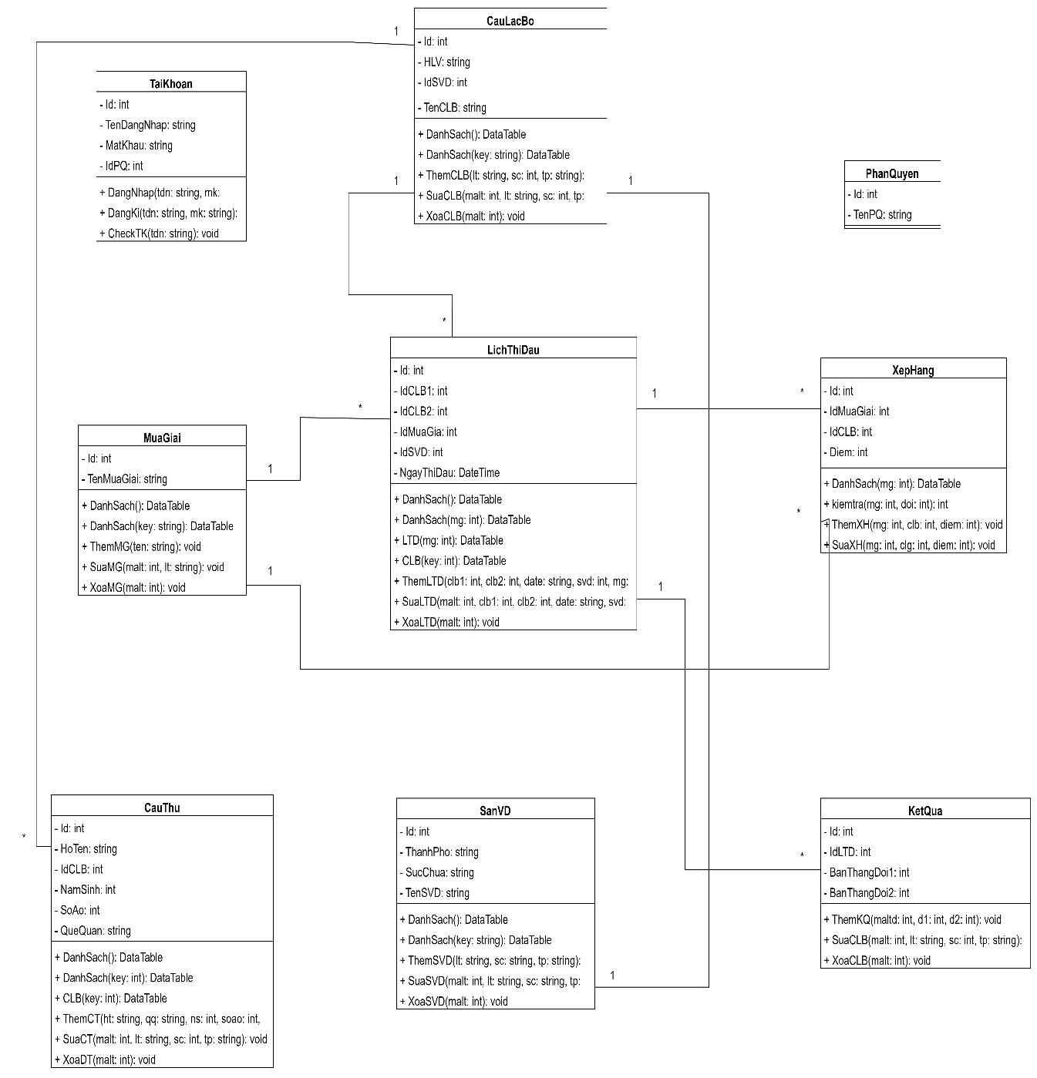

Hình 4.4: Sơ đồ lớp của hệ thống

4.5 Sơ đồ ERD của hệ thống

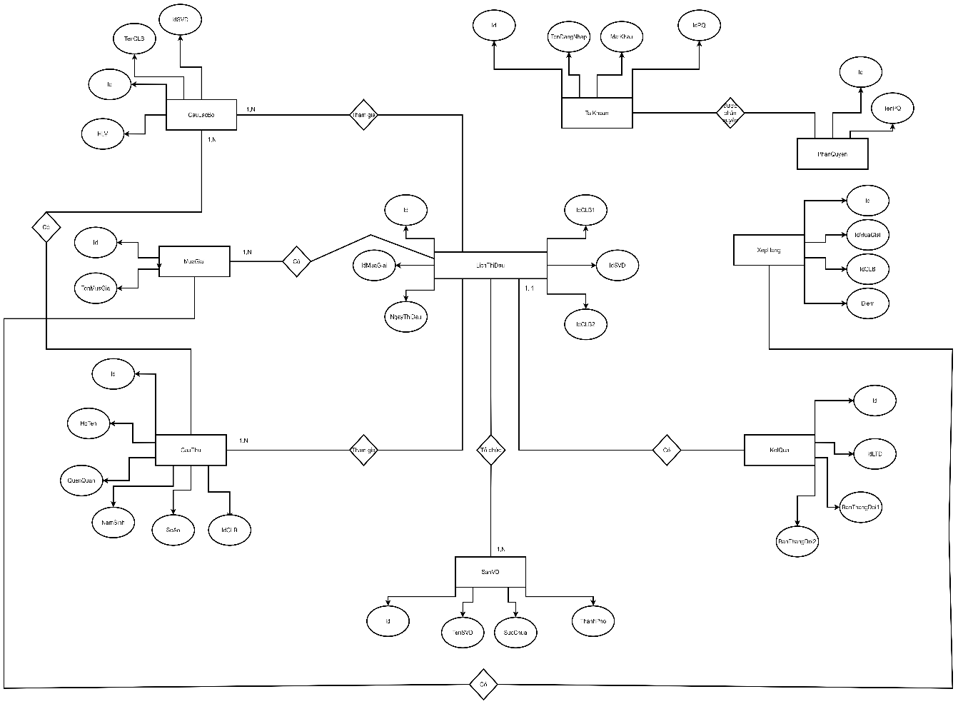

Hình 4.5.1: Mô hình ERD của hệ thống

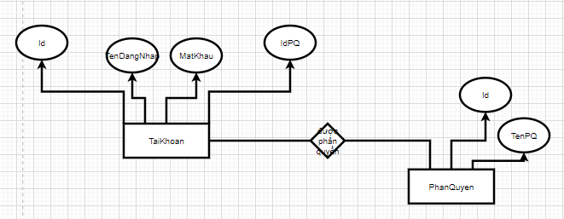

Hình 4.5.2: ERD phân quyền

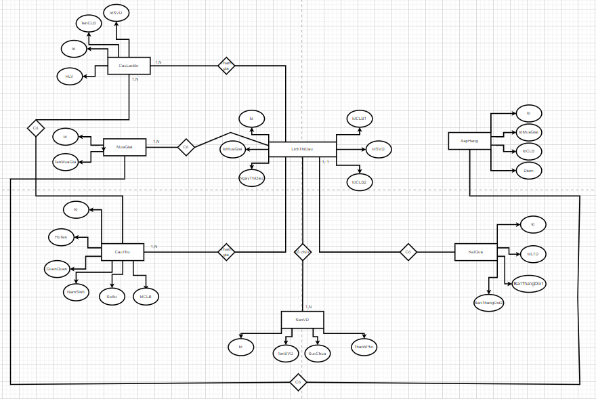

Hình 4.5.3: Mô hình ERD của các mối quan hệ ngoài phân quyền

4.6 Sơ đồ tuần tự của mỗi usecase

4.6.1 Sơ đồ tuần tự usecase đăng ký

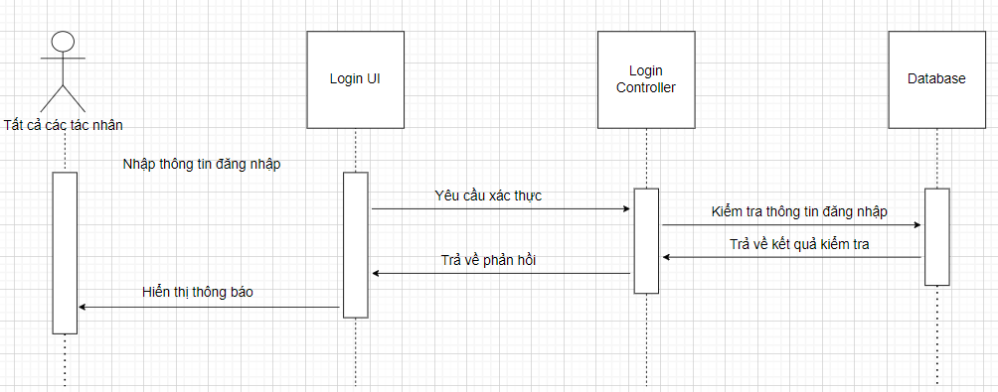

Hình 4.6.1: Sơ đồ tuần tự usecase đăng ký

4.6.2 Sơ đồ tuần tự usecase đăng nhập

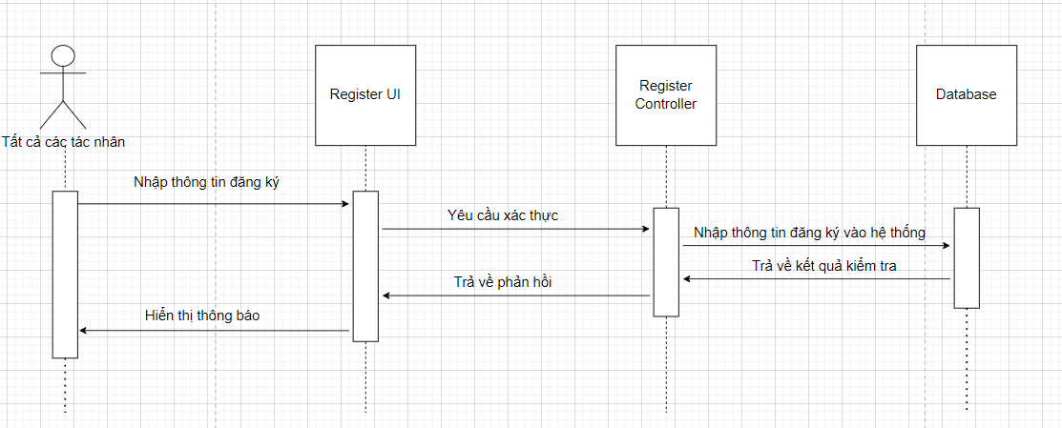

Hình 4.6.2: Sơ đồ tuần tự usecase đăng nhập

4.6.3 Sơ đồ tuần tự usecase đăng xuất

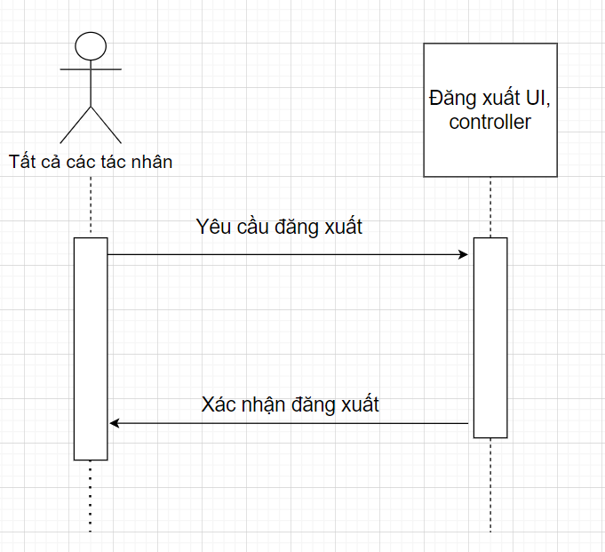

Hình 4.6.3: Sơ đồ tuần tự usecase đăng xuất

4.6.4 Sơ đồ tuần tự usecase đổi mật khẩu

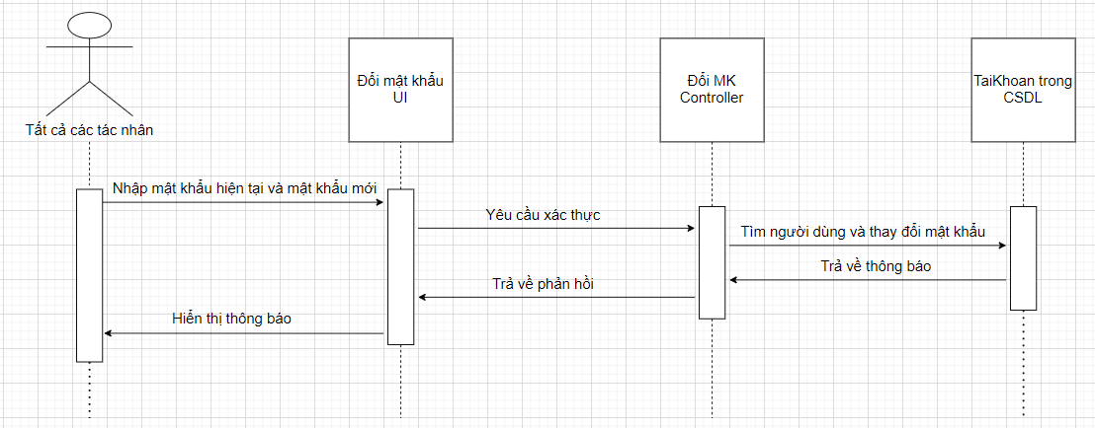

Hình 4.6.4: Sơ đồ tuần tự usecase đổi mật khẩu

4.6.5 Sơ đồ tuần tự usecase quản lý sân vận động

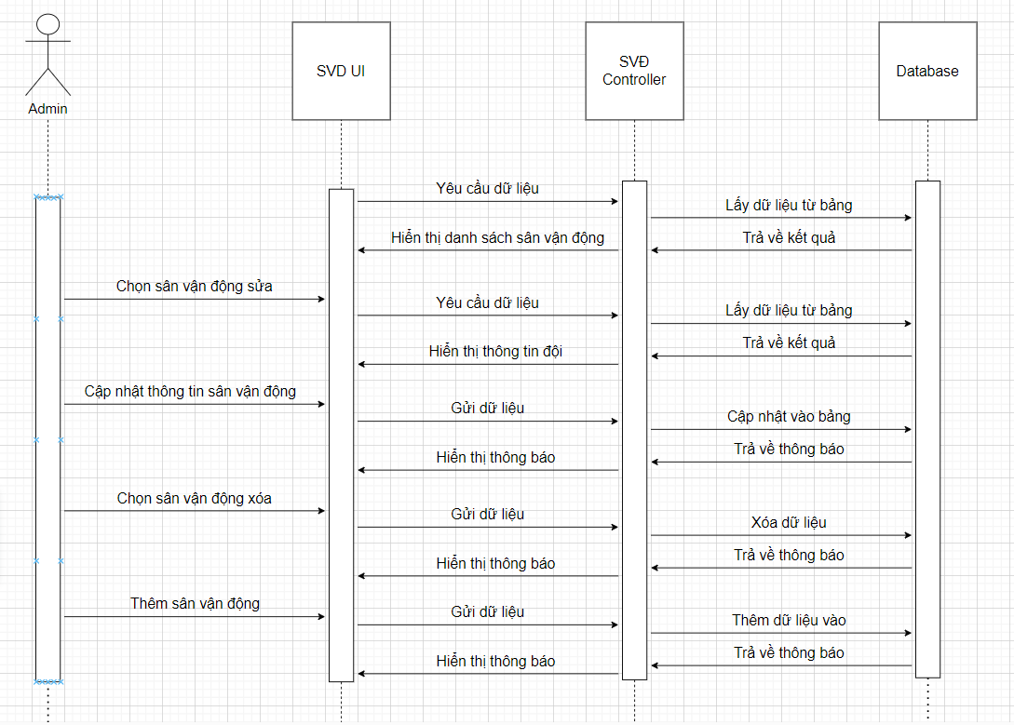

4.6.6 Sơ đồ tuần tự usecase quản lý câu lạc bộ, đội bóng

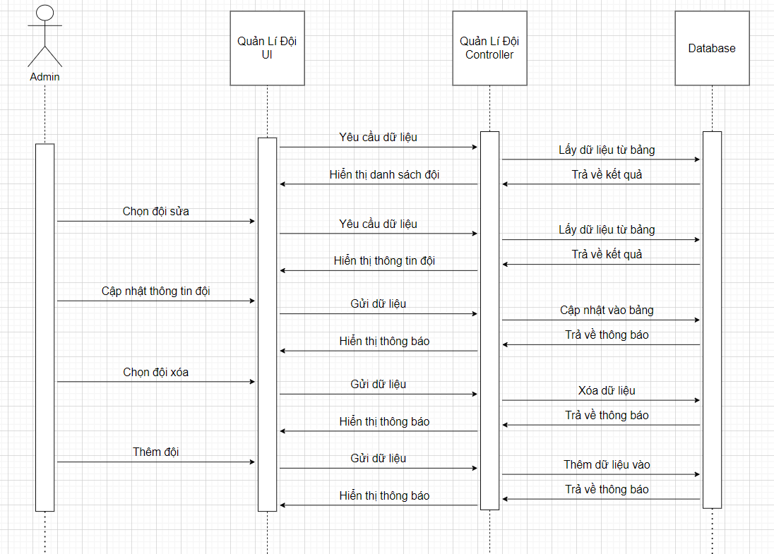

Hình 4.6.6: Sơ đồ tuần tự usecase của quản lý câu lạc bộ/ đội bóng

4.6.7 Sơ đồ tuần tự usecase quản lý cầu thủ

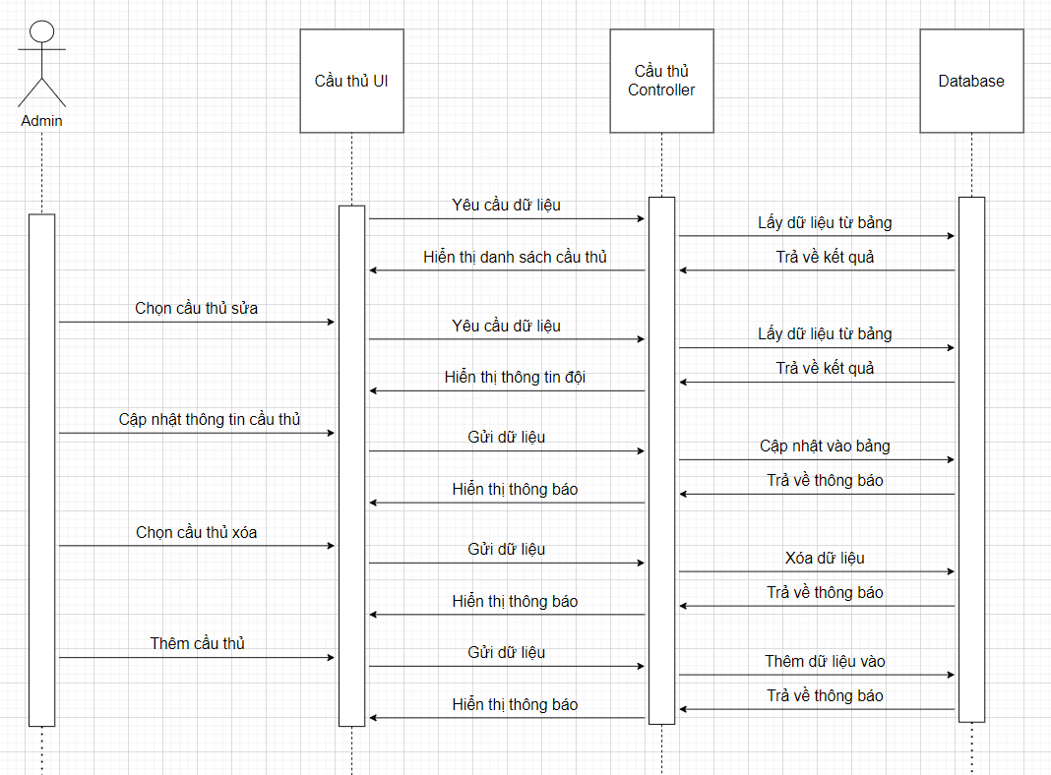

Hình 4.6.6: Sơ đồ tuần tự usecase của quản lý cầu thủ

4.6.8 Sơ đồ tuần tự usecase quản lý mùa giải

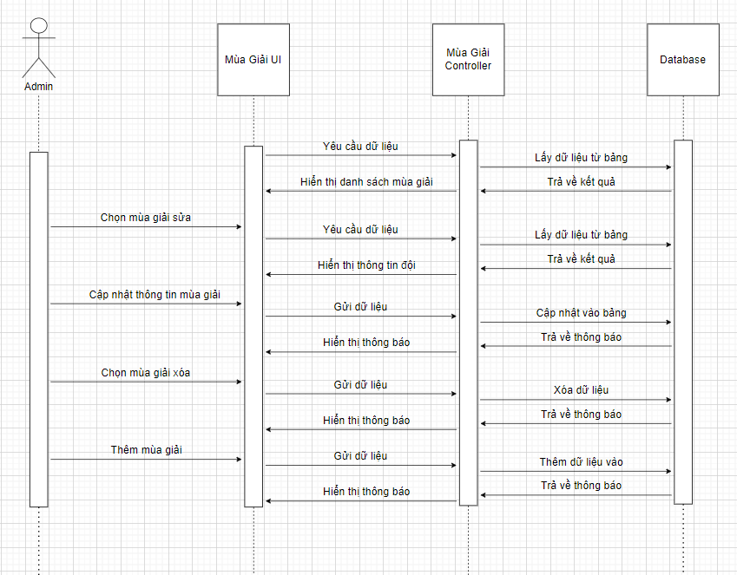

Hình 4.6.8: Sơ đồ tuần tự usecase của quản lý mùa giải

4.6.9 Sơ đồ tuần tự usecase quản lý lịch thi đấu

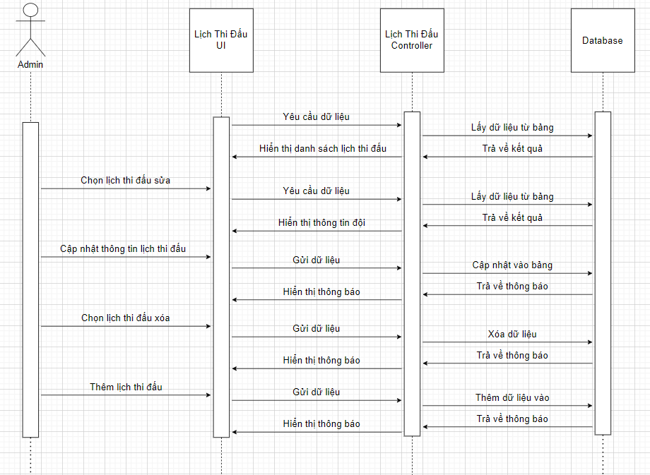

Hình 4.6.9: Sơ đồ tuần tự usecase của quản lý lịch thi đấu

4.6.10 Sơ đồ tuần tự usecase quản lý kết quả thi đấu

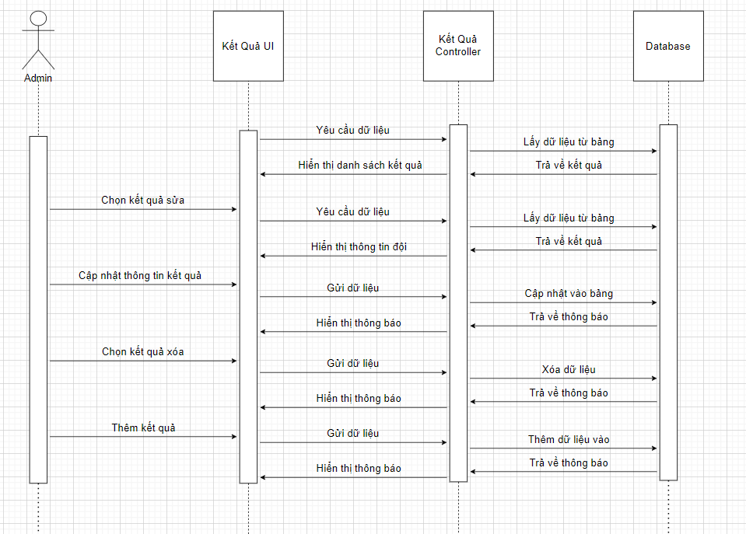

Hình 4.6.10: Sơ đồ tuần tự usecase của quản lý kết quả thi đấu

CHƯƠNG 5: GIAO DIỆN THIẾT KẾ VÀ GIAO DIỆN DEMO

5.1 Giao diện thiết kế trước khi thực hiện

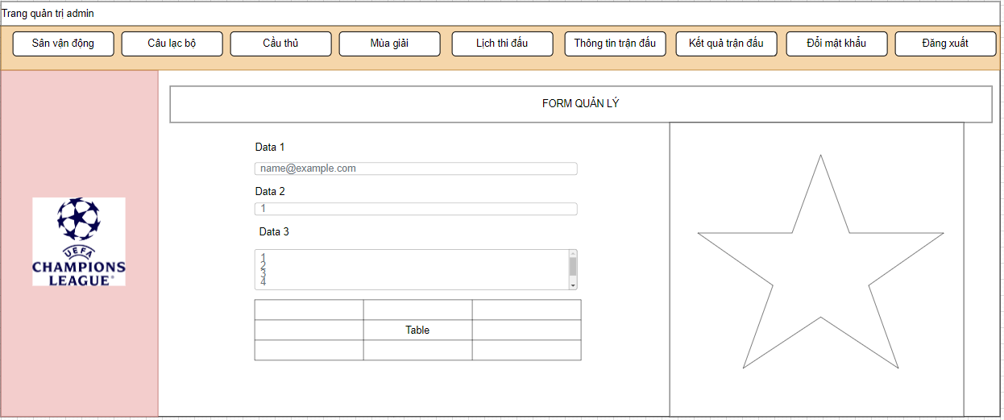

Hình 5.1.1: Giao diện Admin

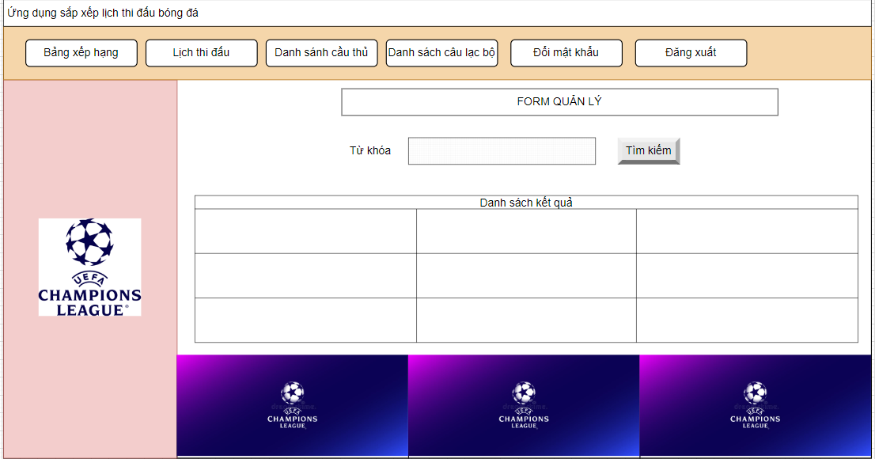

Hình 5.1.2: Giao diện User

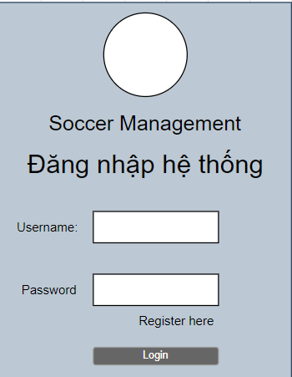 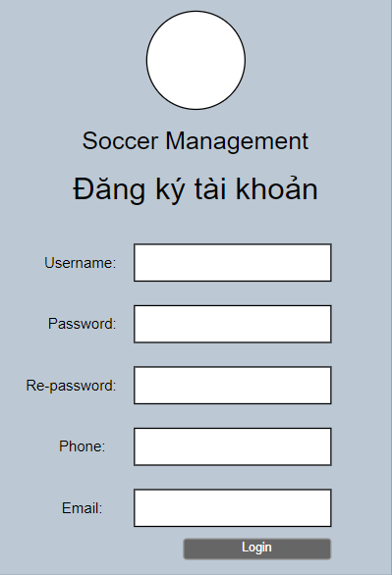

Hình 5.1.3: Giao diện đăng nhập và đăng ký

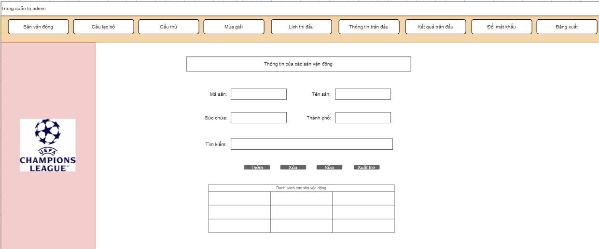

Hình 5.1.4: Giao diện Sân vận động

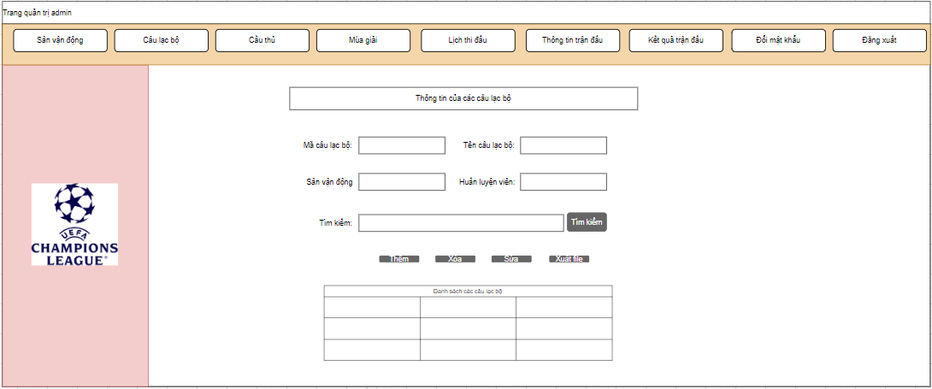

Hình 5.1.5: Giao diện Câu lạc bộ

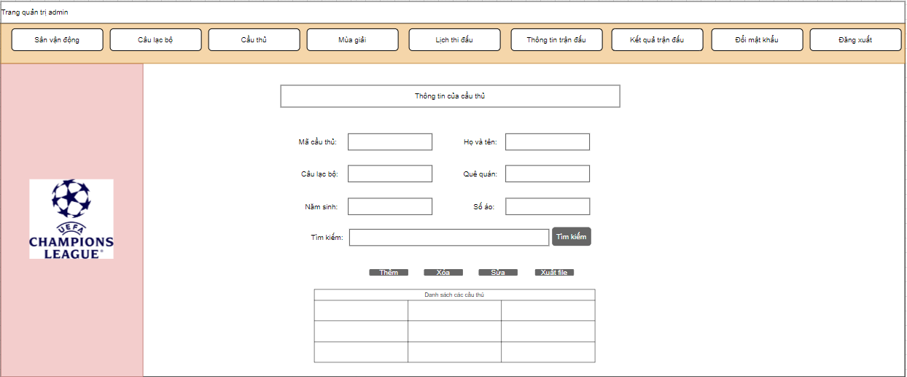

Hình 5.1.6: Giao diện Cầu thủ

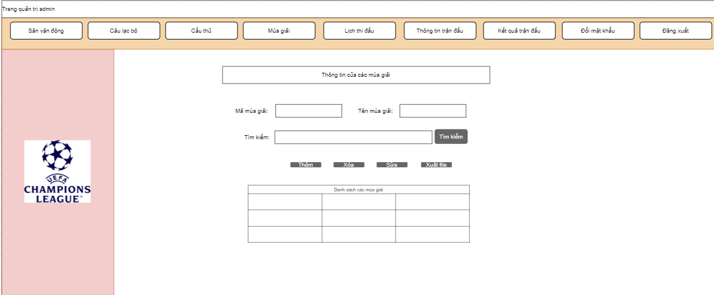

Hình 5.1.7: Giao diện Mùa giải

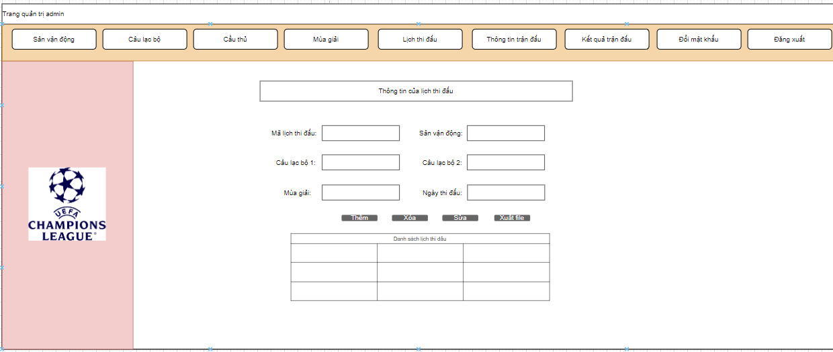

Hình 5.1.8: Giao diện Lịch thi đấu

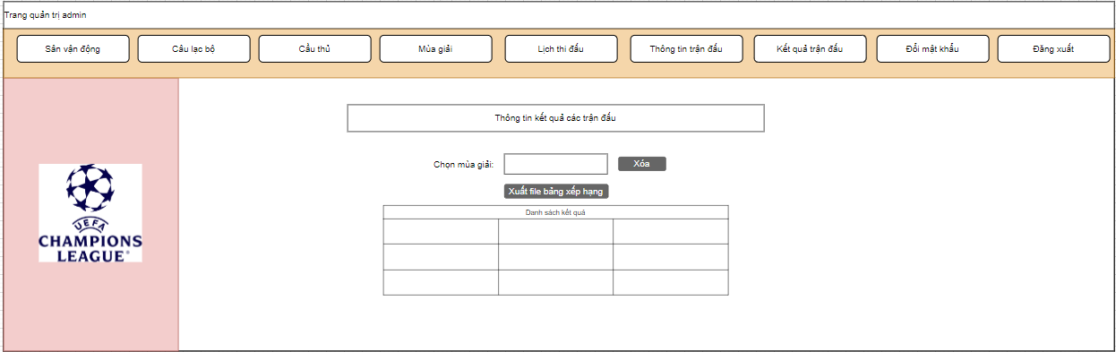

Hình 5.1.9: Giao diện Thông tin trận đấu

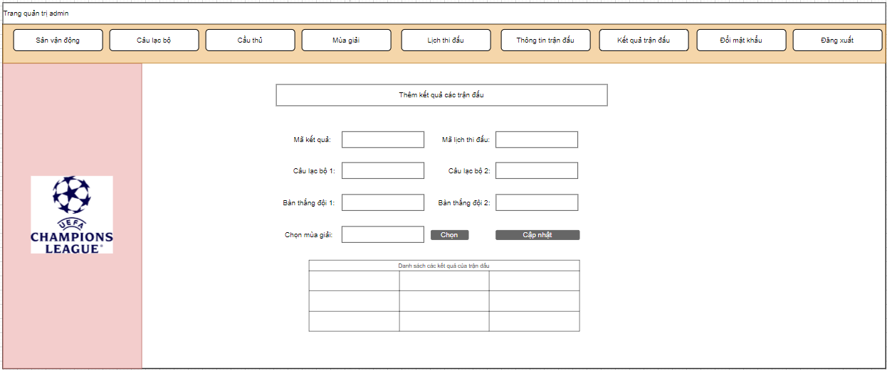

Hình 5.1.10: Giao diện Kết quả thi đấu

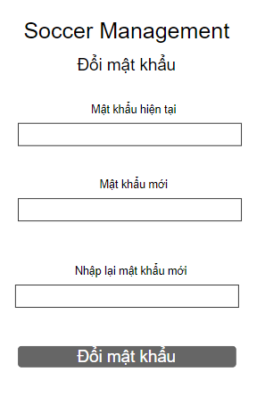

Hình 5.1.11: Giao diện Đổi mật khẩu

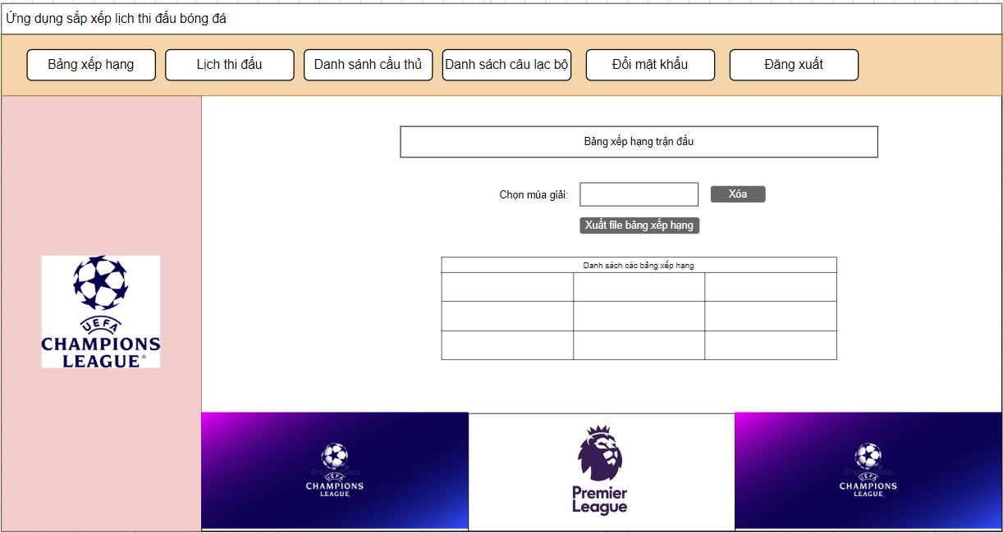

Hình 5.1.12: Giao diện Bảng xếp hạng của user

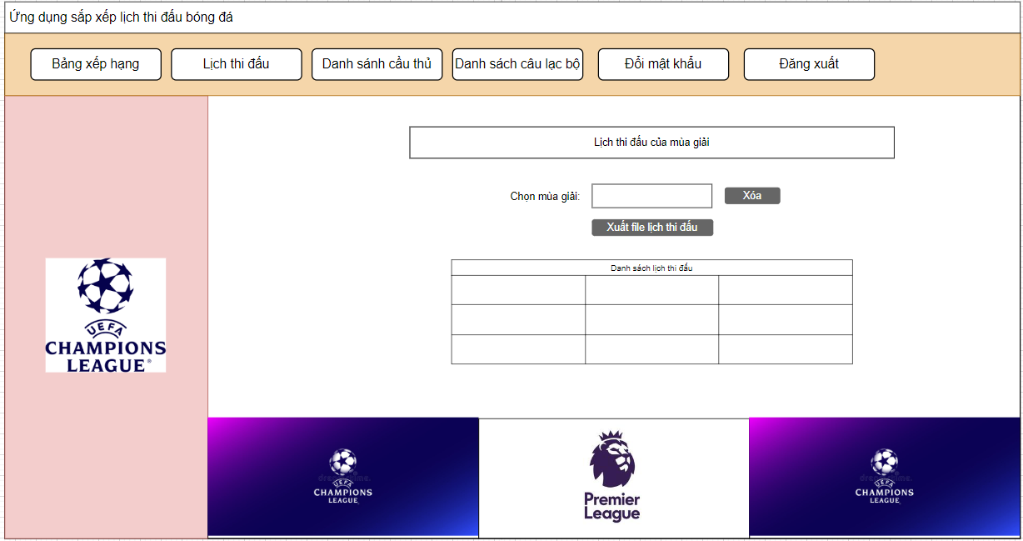

Hình 5.1.13: Giao diện Xuất lịch thi đấu của user

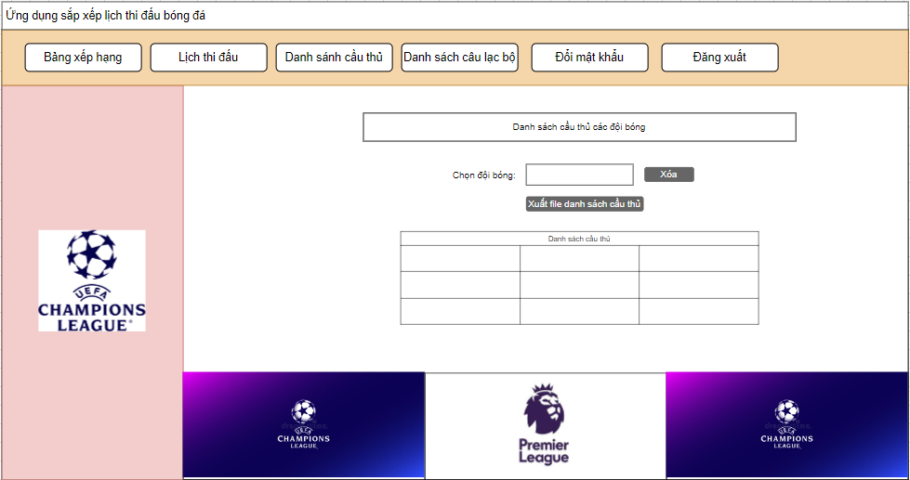

Hình 5.1.14: Giao diện Danh sách cầu thủ của user

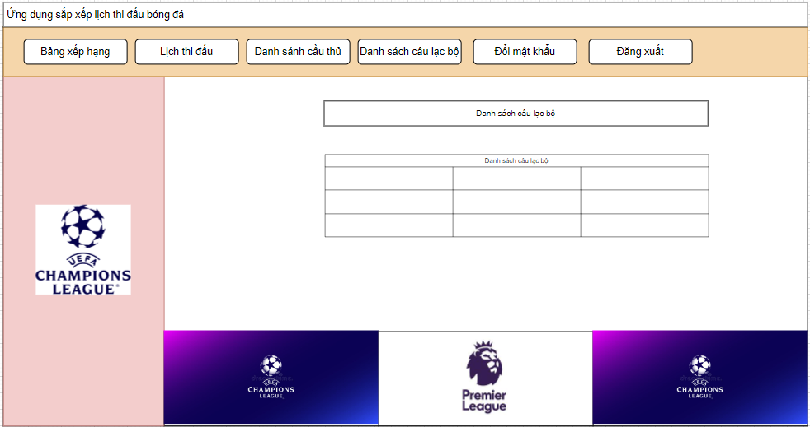

Hình 5.1.15: Giao diện Danh sách cầu thủ của user

5.2 Giao diện đã demo

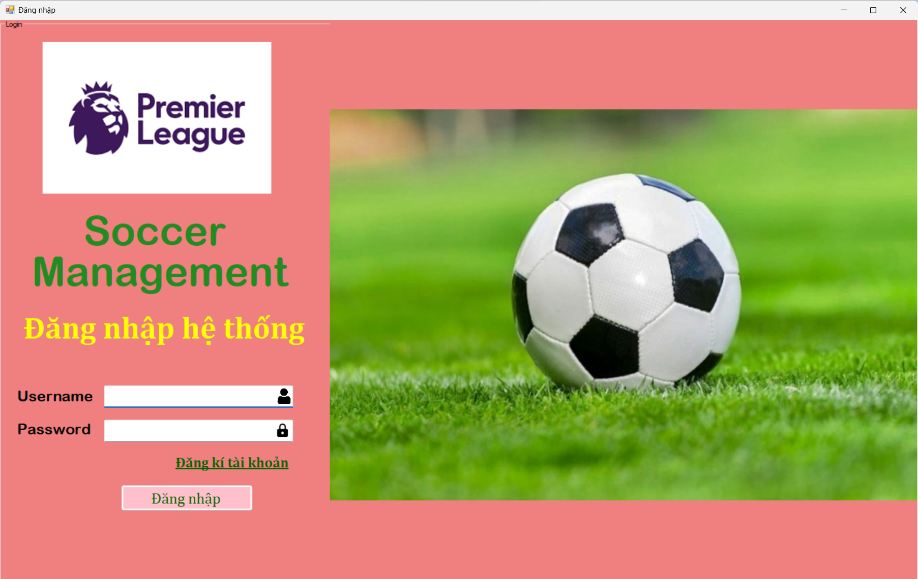

Hình 5.2.1: Giao diện đăng nhập

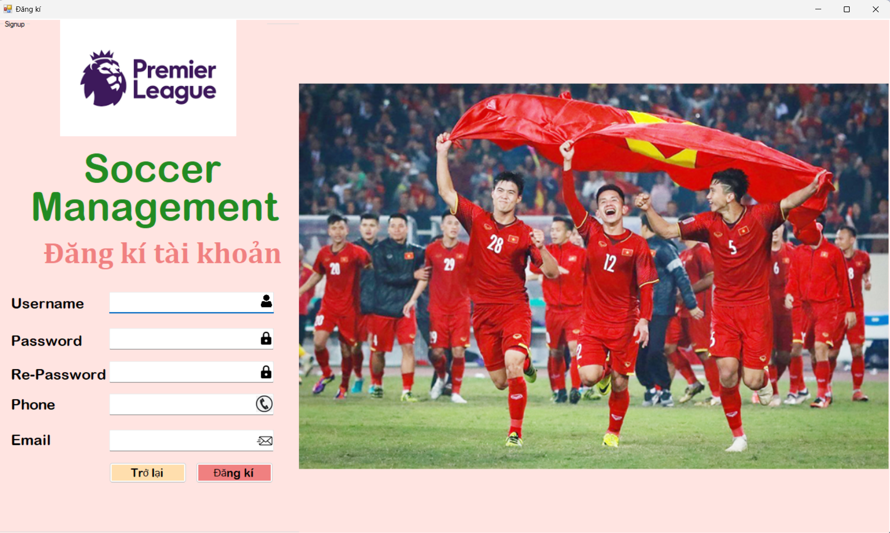

Hình 5.2.2: Giao diện đăng ký

**Giao diện Admin**

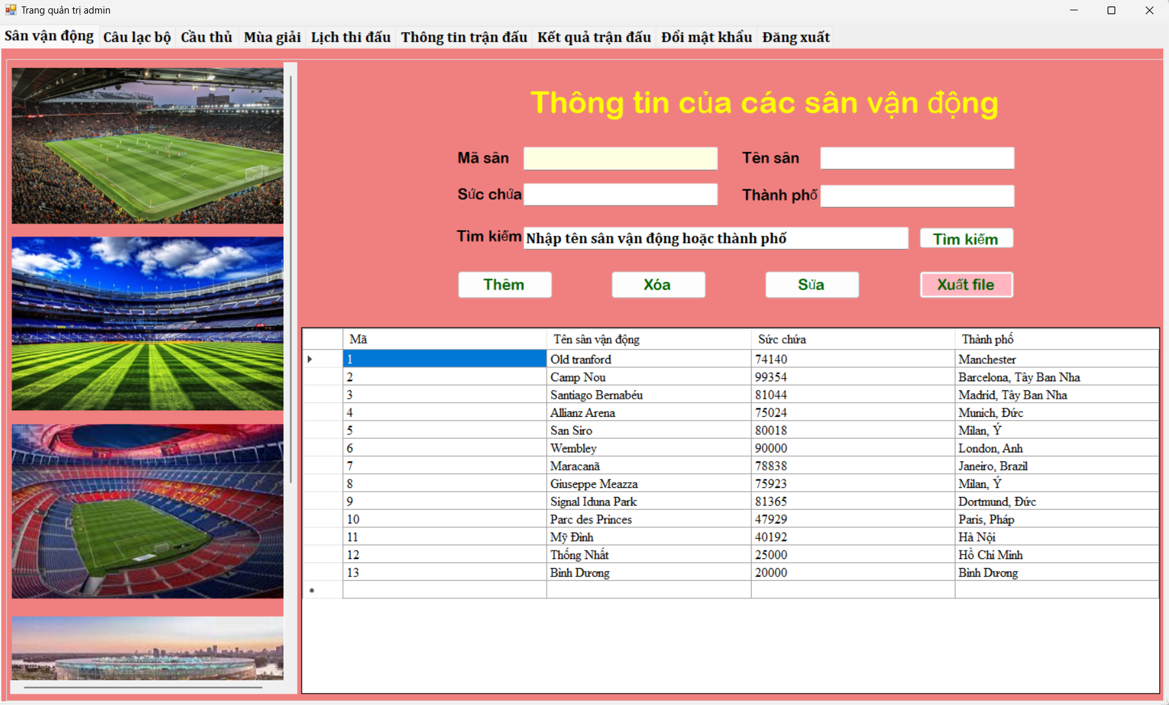

Hình 5.2.3: Giao diện chính cũng là giao diện sân vận động

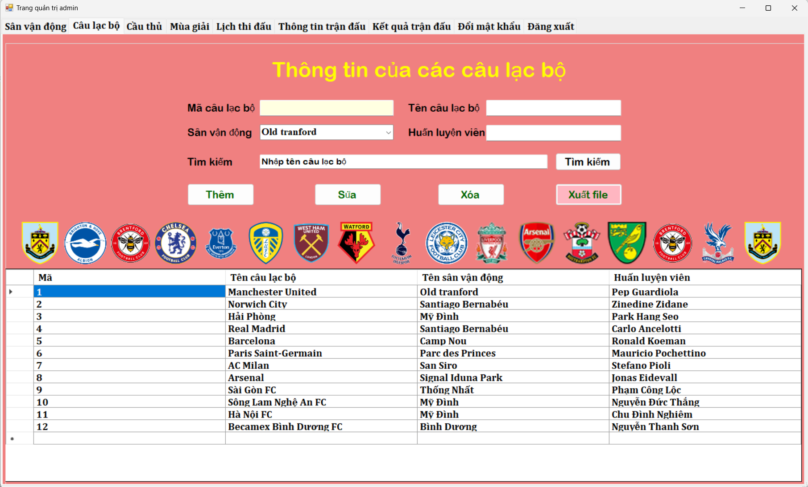

Hình 5.2.4: Giao diện Câu lạc bộ

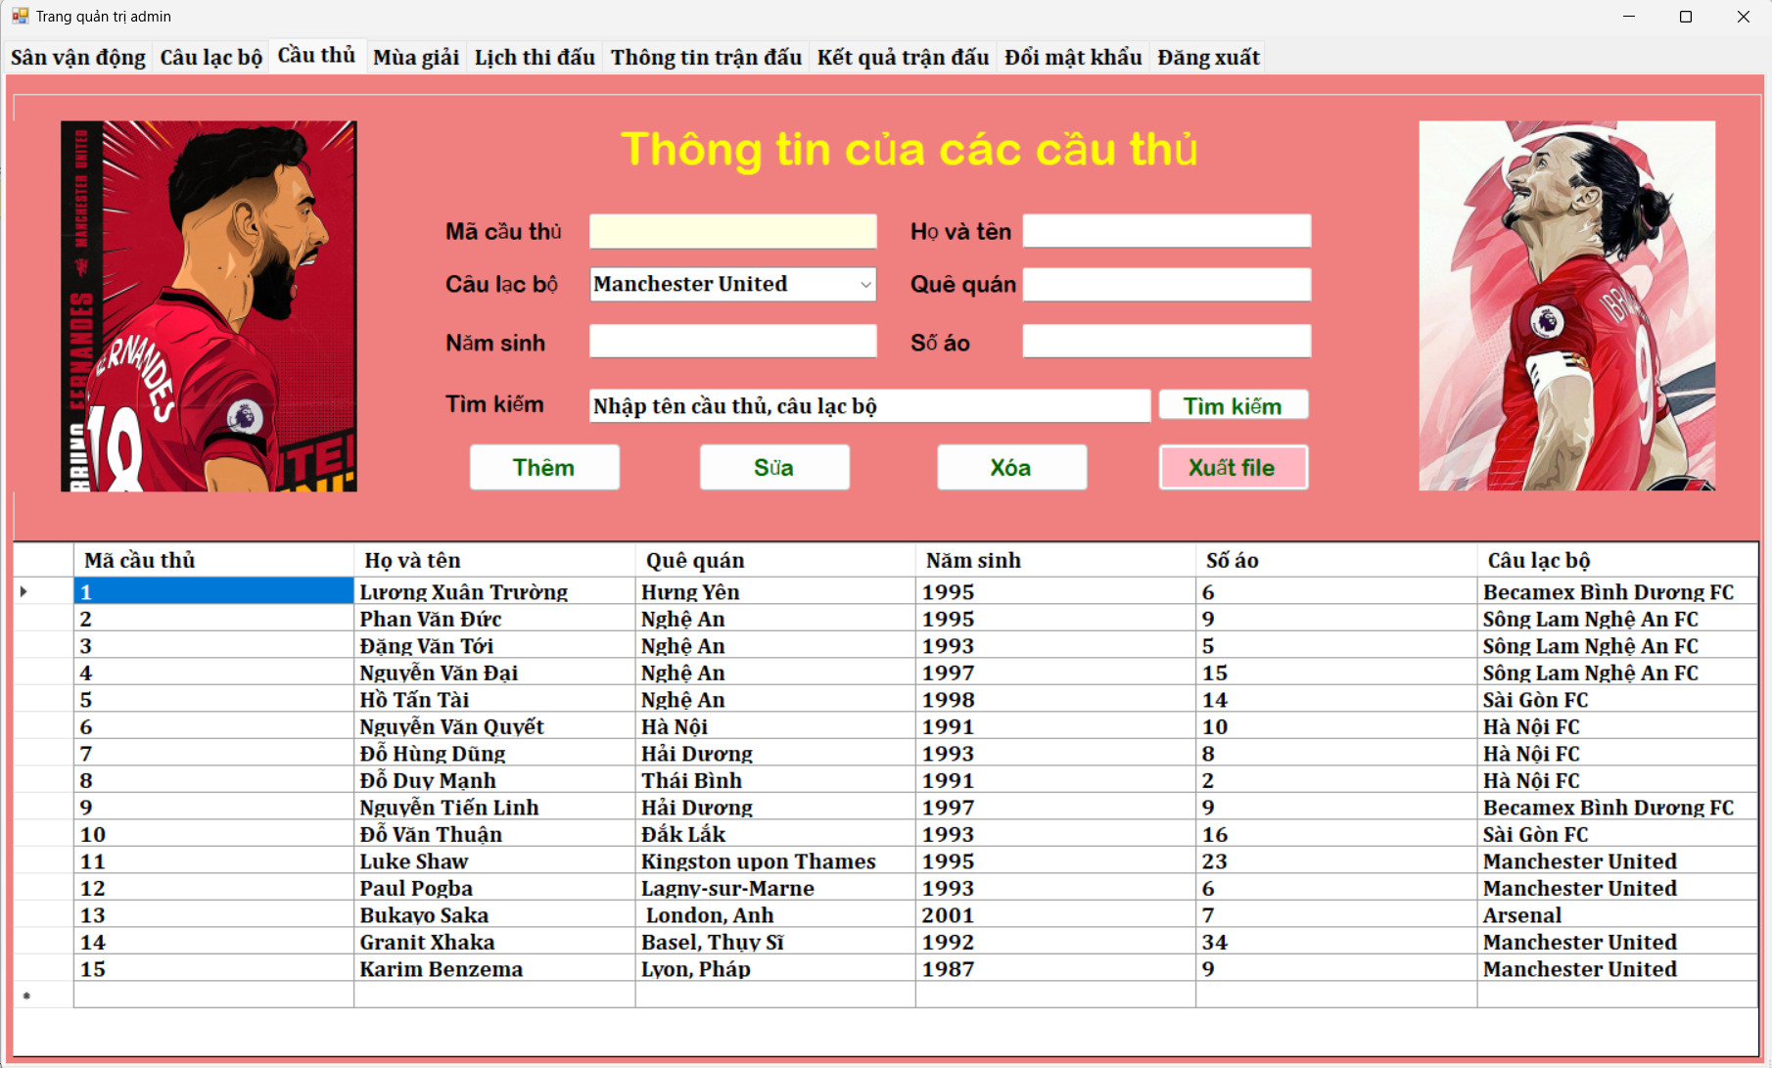

Hình 5.2.5: Giao diện Cầu thủ

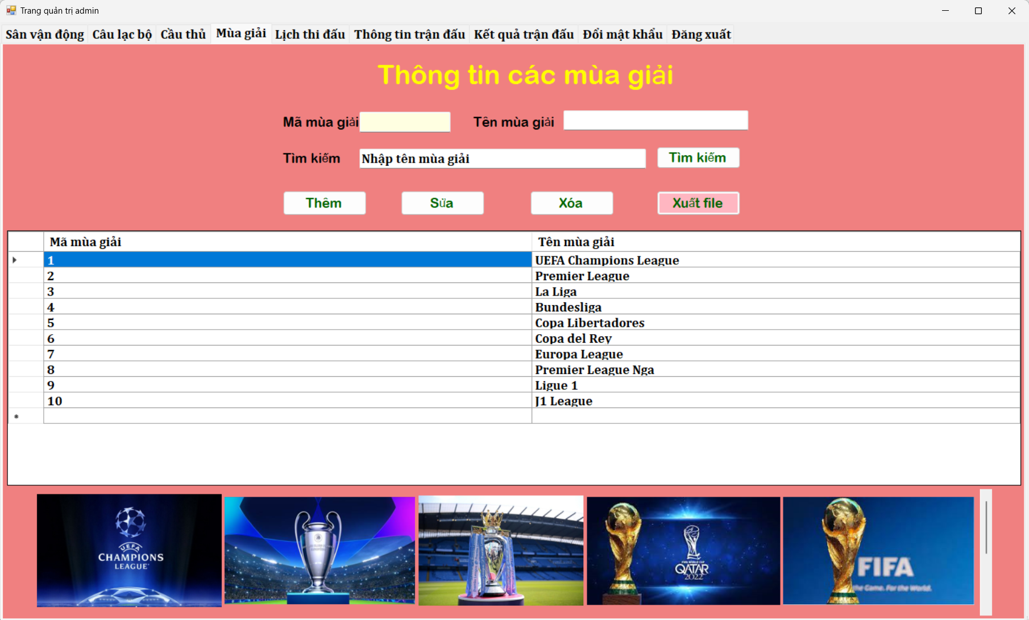

Hình 5.2.6: Giao diện Mùa giải

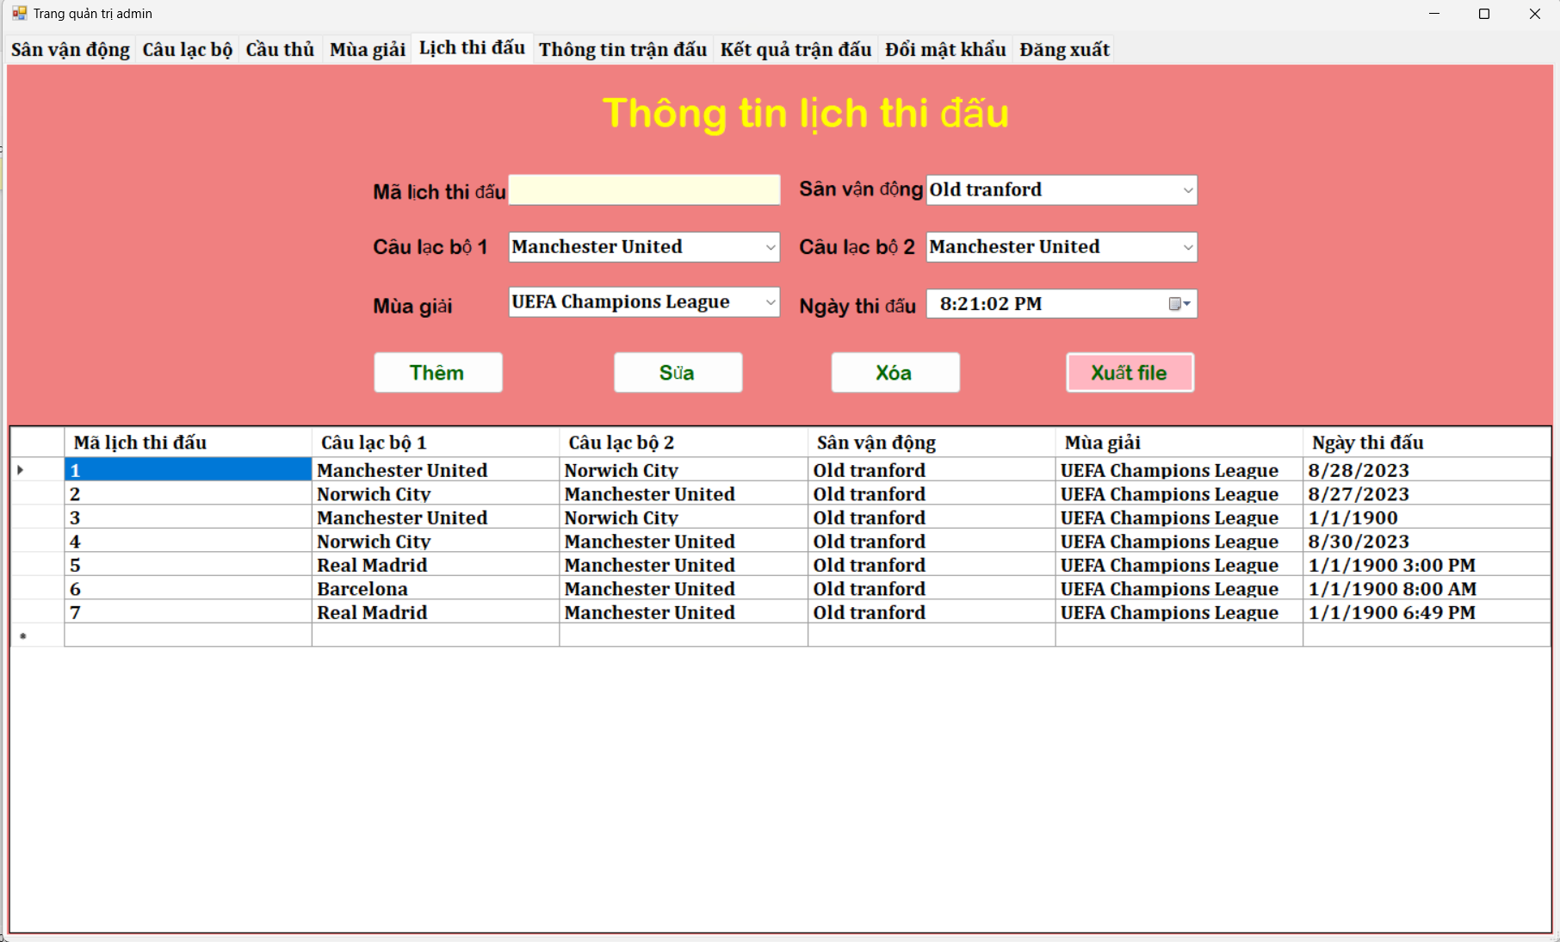

Hình 5.2.7: Giao diện thông tin lịch thi đấu

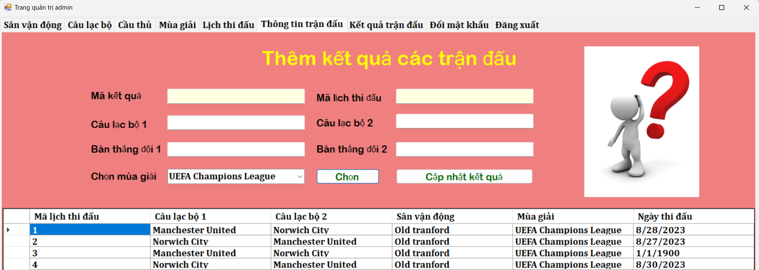

Hình 5.2.8: Giao diện thông tin lịch thi đấu

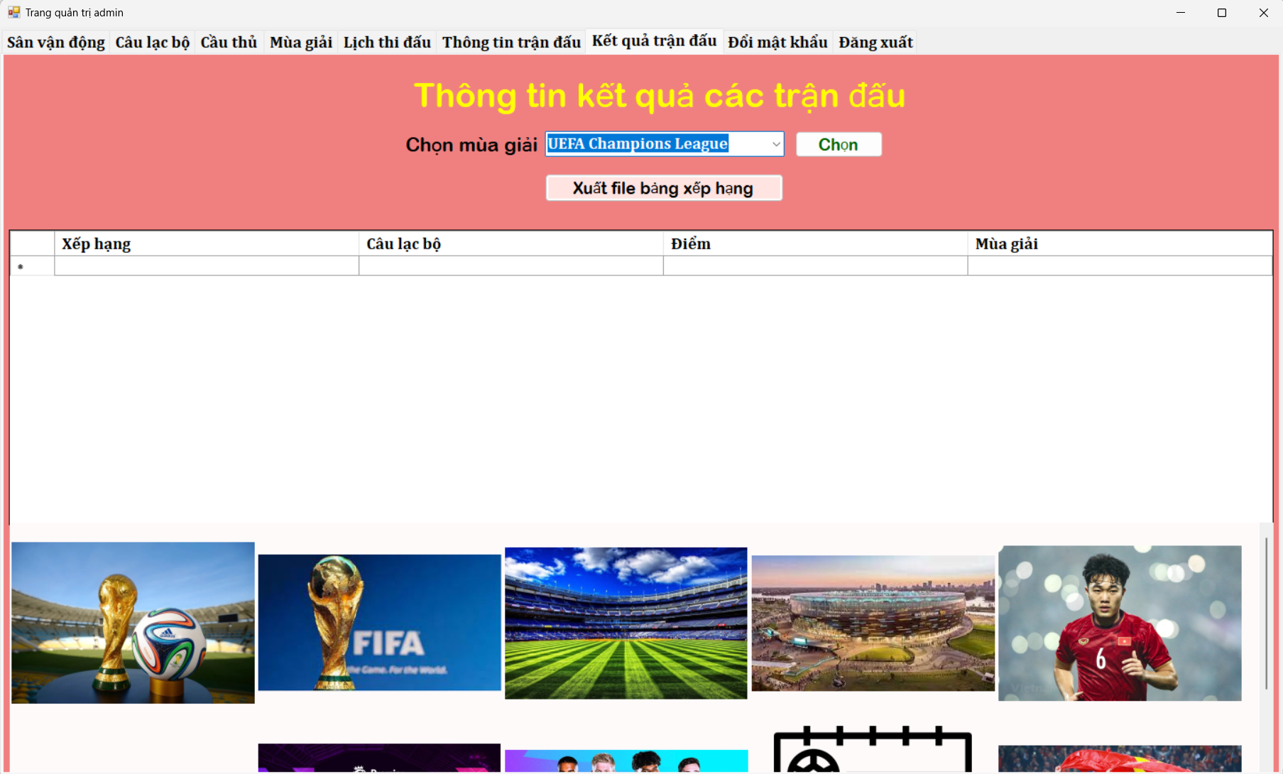

Hình 5.2.9: Giao diện thông tin kết quả thi đấu

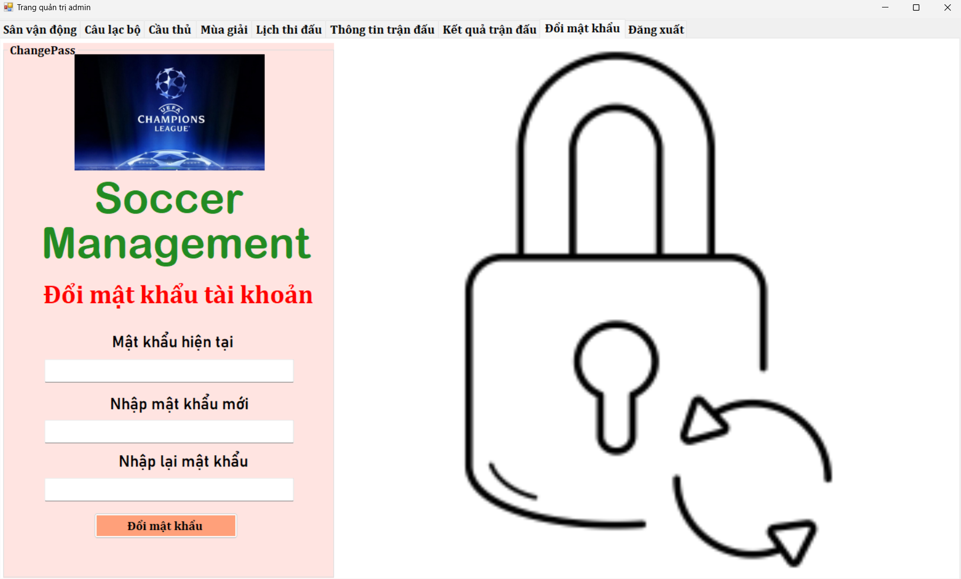

Hình 5.2.10: Giao diện đổi mật khẩu

**Giao diện User**

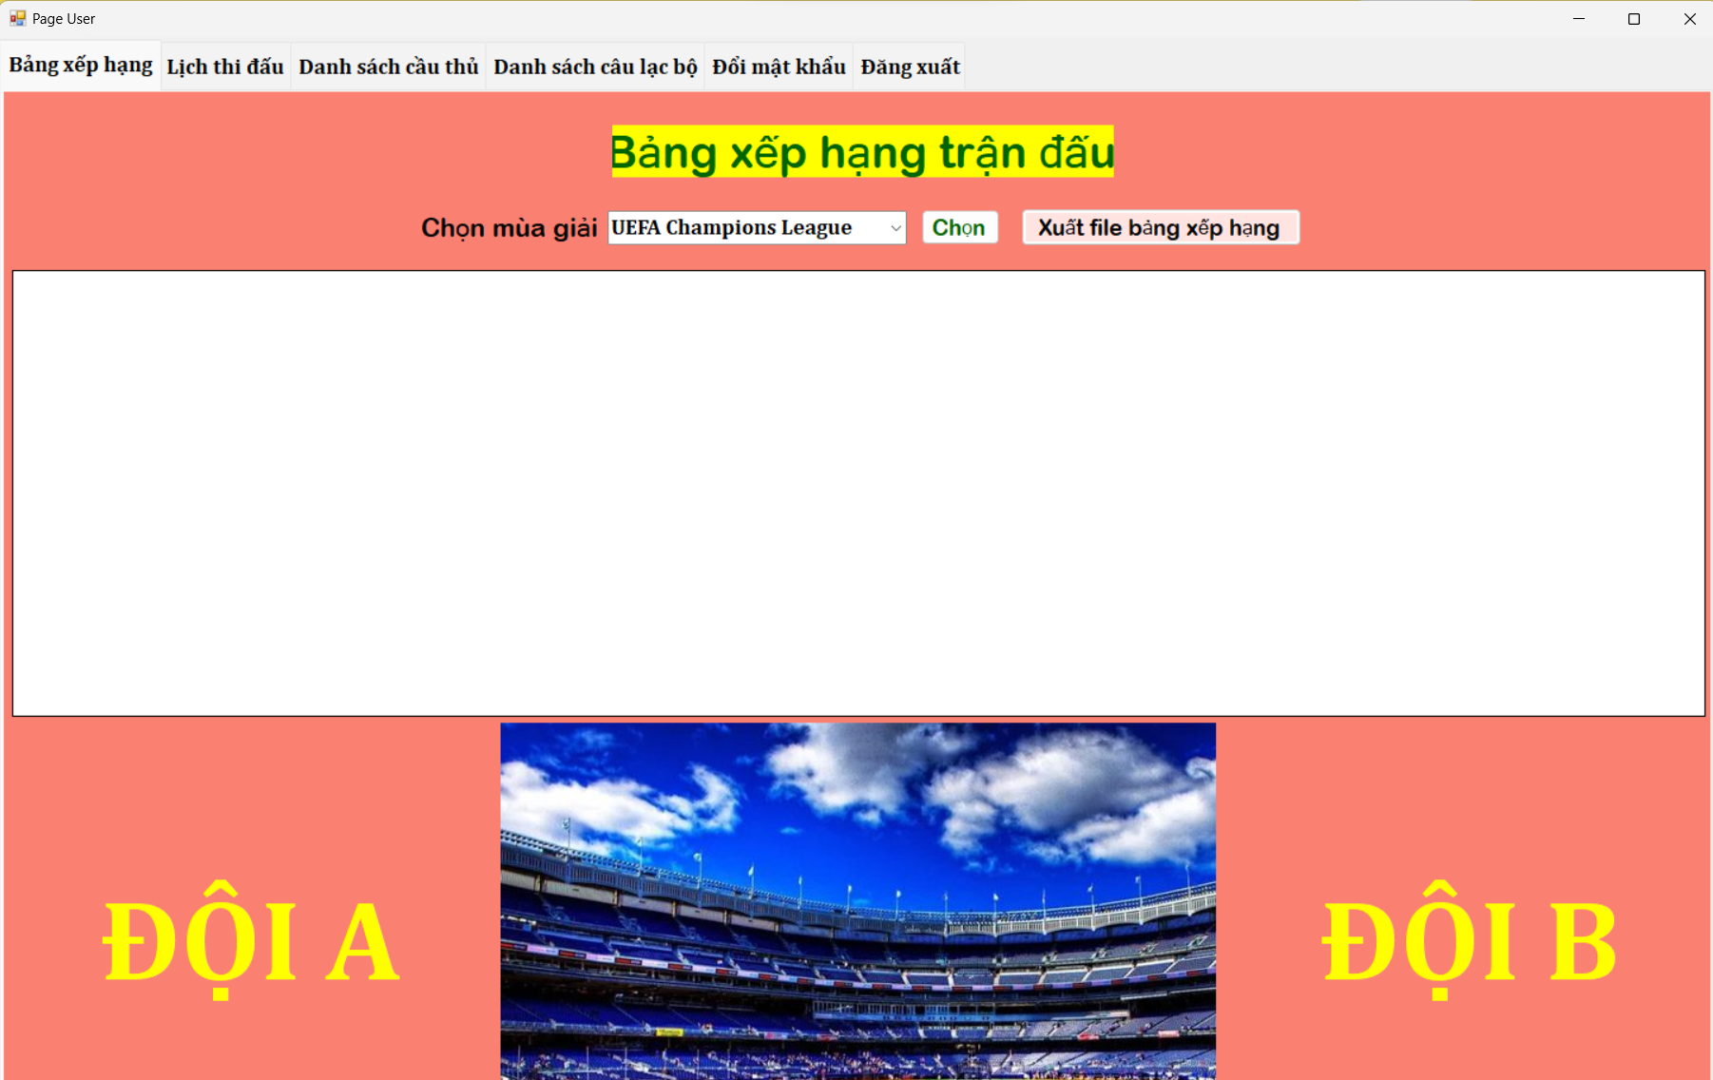

Hình 5.2.11: Giao diện của user xem bảng xếp hạng

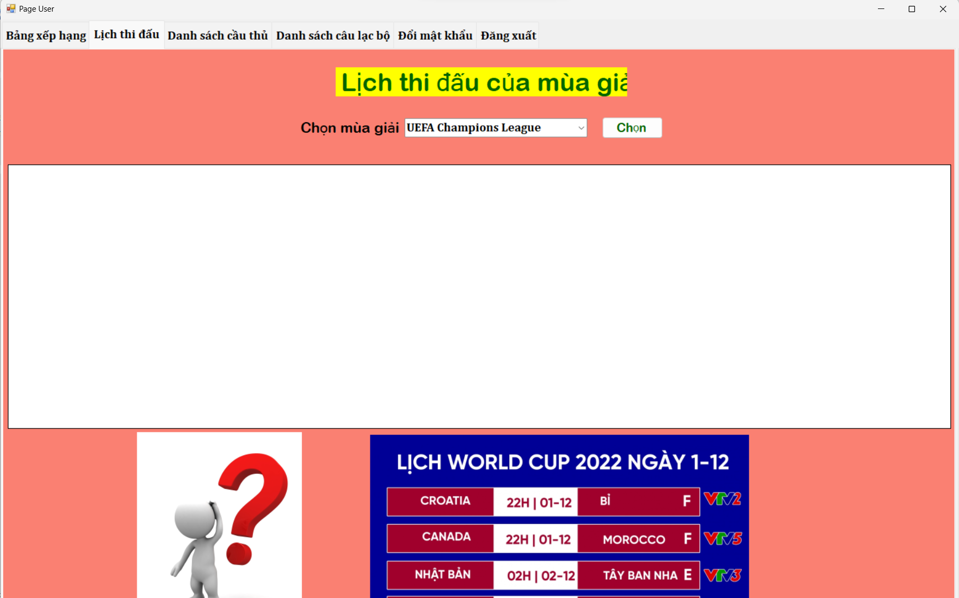

Hình 5.2.12: Giao diện của user xem lịch thi đấu

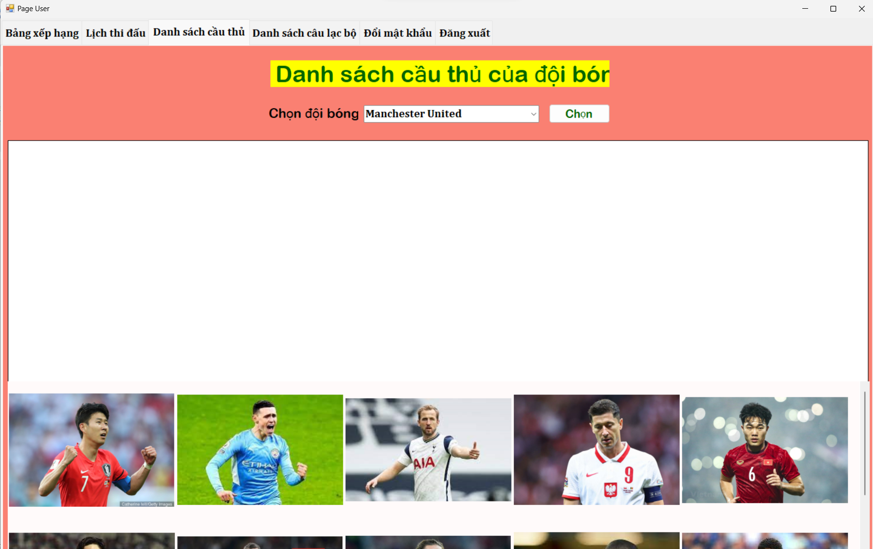

Hình 5.2.13: Giao diện của user xem cầu thủ

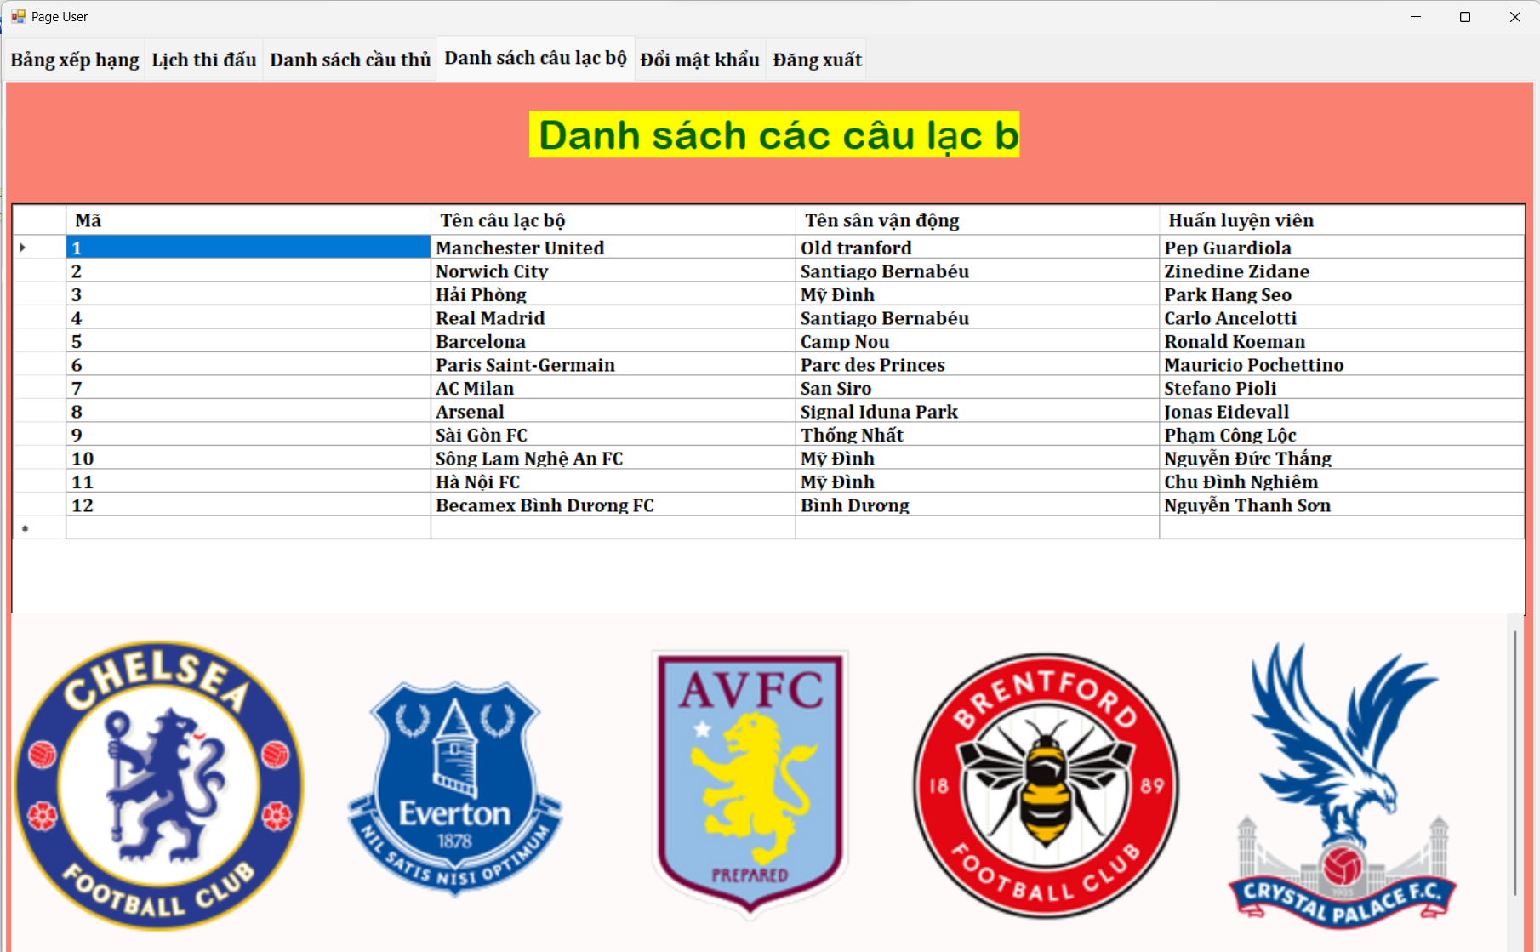

Hình 5.2.14: Giao diện của user xem câu lạc

TÀI LIỆU THAM KHẢO

**Tiếng Anh**

[1] H. Al-Hajj, A. Kayssi, and A. Al-Hajj, "A Comparative Study of WinForms and WPF Technologies," in 2018 10th International Conference on Computer and Automation Engineering (ICCAE), Auckland, New Zealand, 2018, pp. 15-19. doi: 10.1109/ICCAE.2018.8396965

[2] K. Hussain, M. Usman, and M. U. Farooq, "Design and Implementation of WinForms Application for Smart Home Automation System," in 2019 4th International Conference on Electrical, Computer and Communication Technologies (ICECCT), Coimbatore, India, 2019, pp. 1-6. doi: 10.1109/ICECCT.2019.8869472

[3] R. Bruschi and M. Monga, "WinForms vs WPF: A Comparative Study of Windows Application Development," in 2018 11th International Conference on Contemporary Computing (IC3), Noida, India, 2018, pp. 1-6. doi: 10.1109/IC3.2018.8542235

[4] A. Stojanov and S. S. Petrovic, "Comparison of WinForms and WPF in the Development of the User Interface," in 2020 19th International Symposium INFOTEH-JAHORINA (INFOTEH), Jahorina, Bosnia and Herzegovina, 2020, pp. 1-6. doi: 10.1109/INFOTEH50975.2020.9084321

[5] S. S. Park, S. Y. Kim, and K. C. Kang, "Development of Multimedia Learning Contents based on WinForms and WPF," in 2020 International Conference on Advanced Communication Technology (ICACT), PyeongChang, Korea (South), 2020, pp. 129-133. doi: 10.23919/ICACT50599.2020.9061089